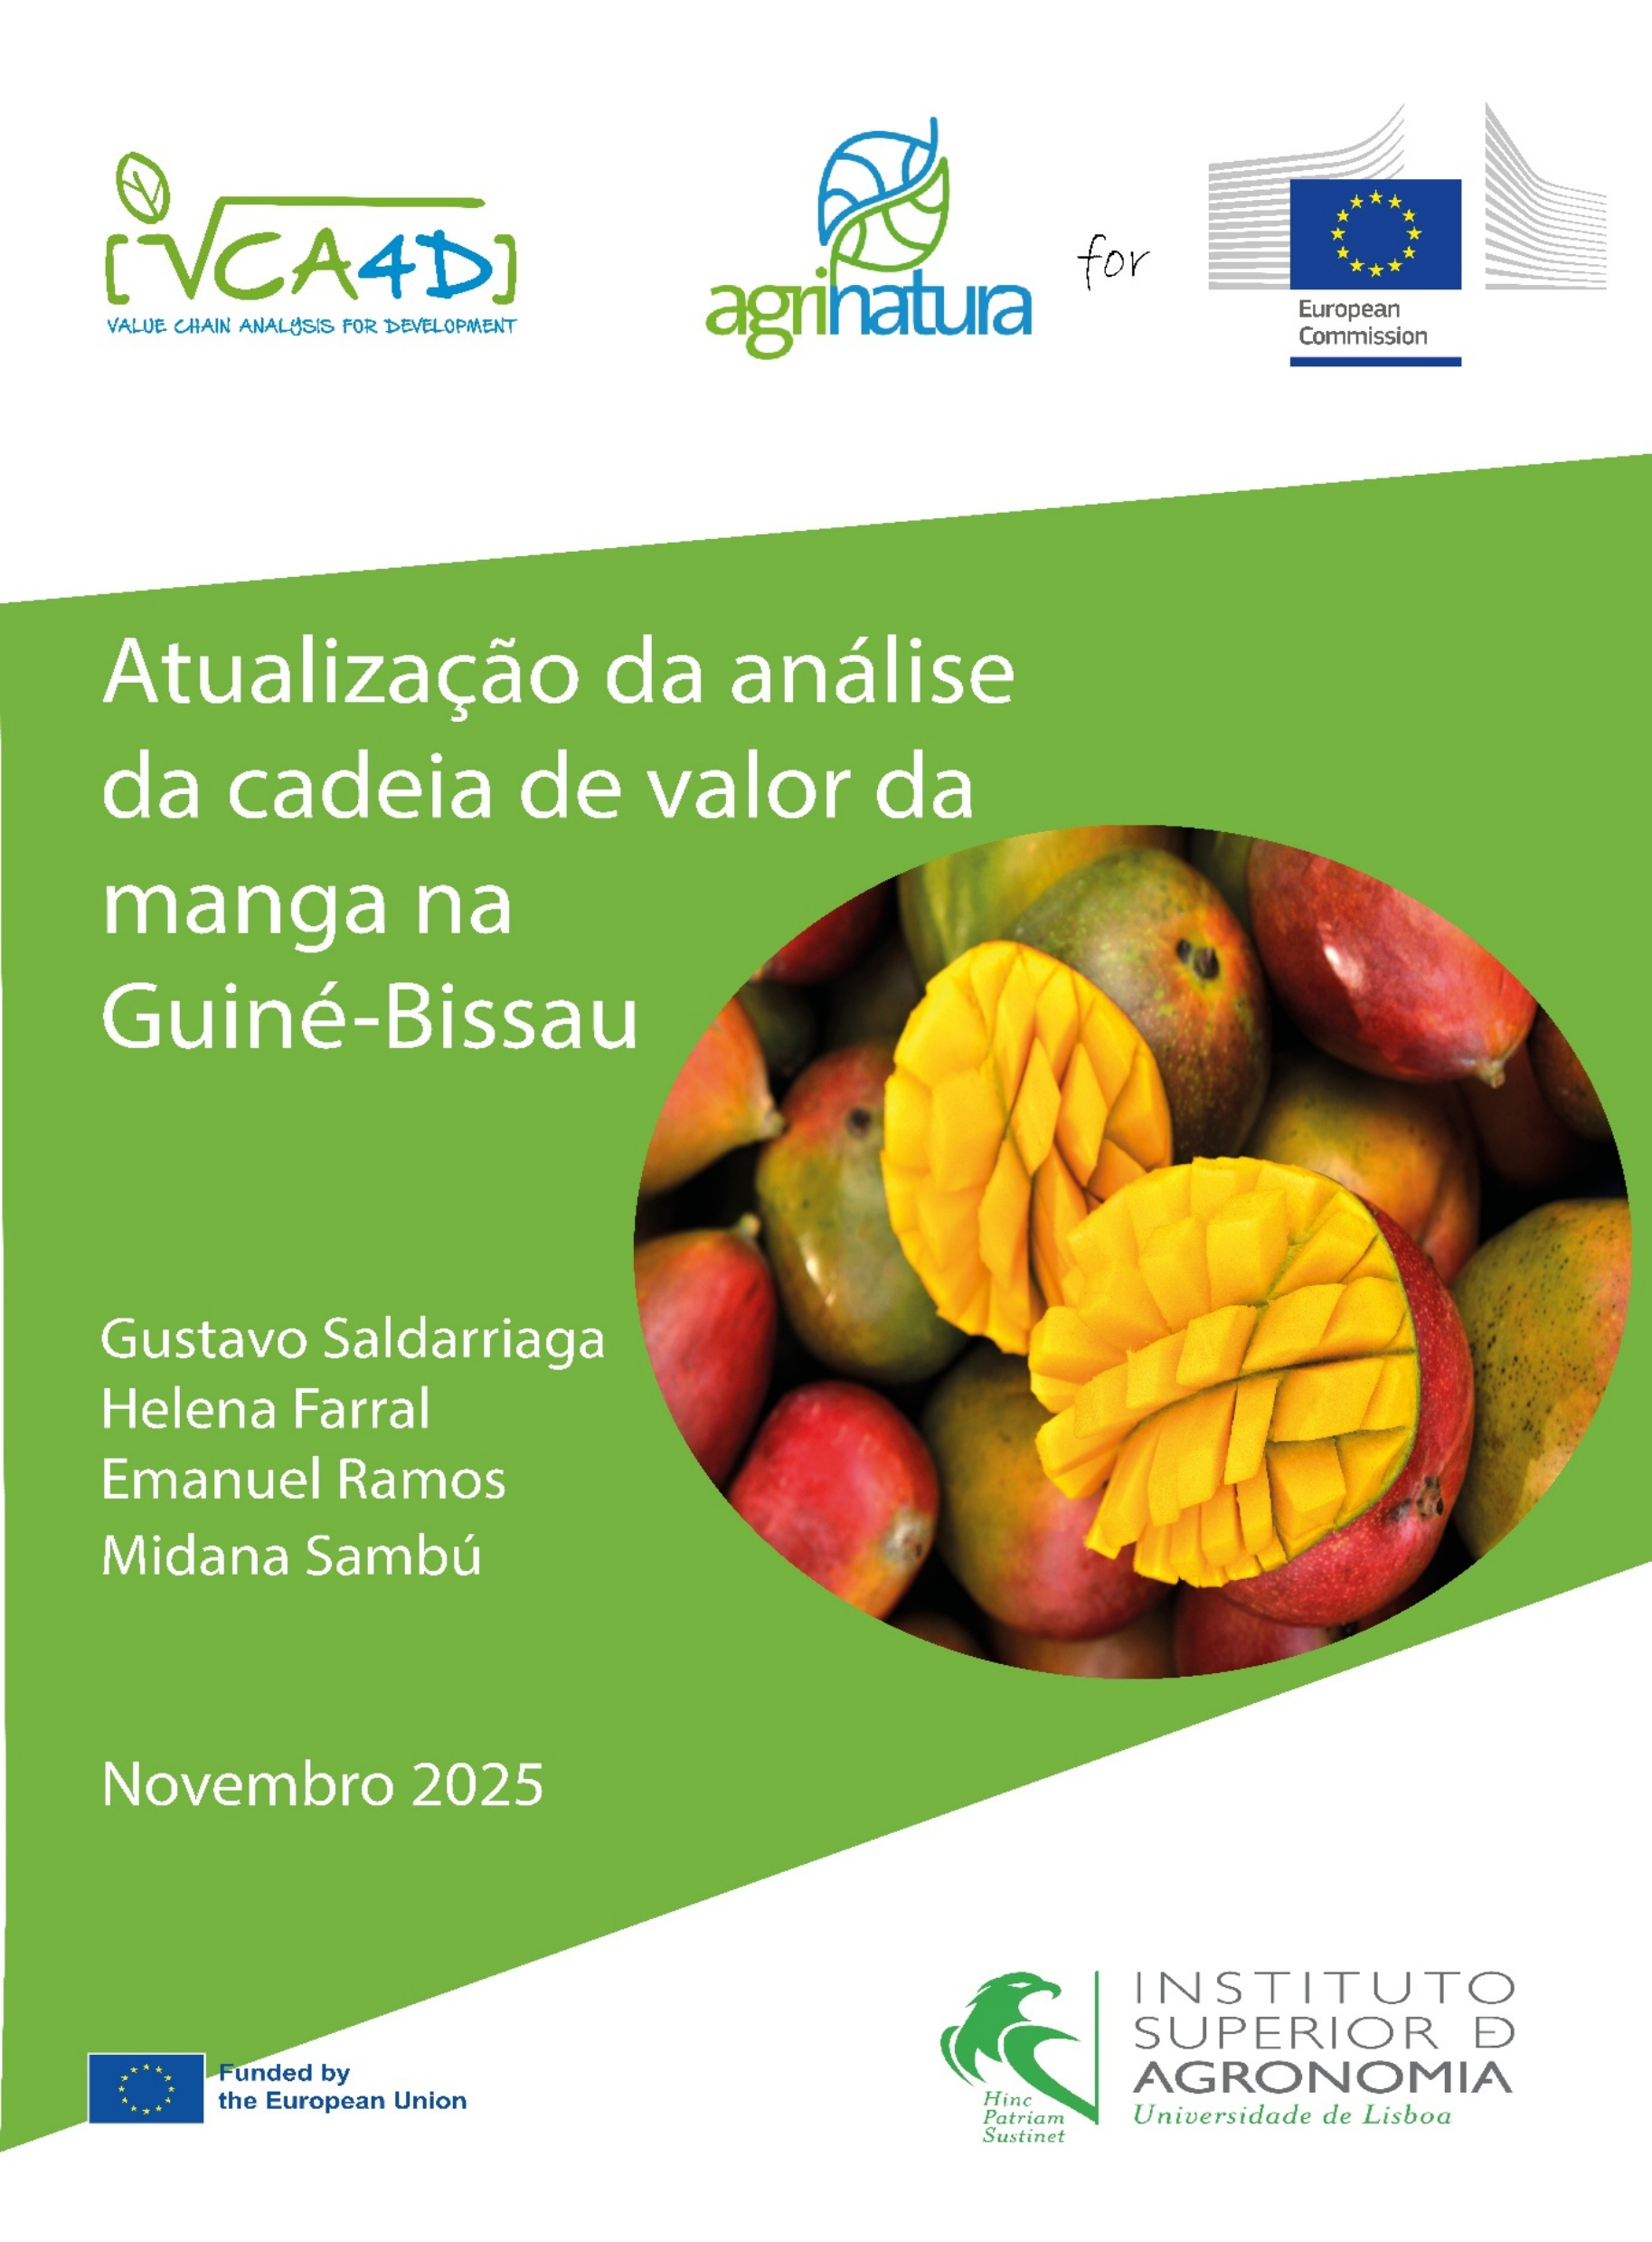
A Value Chain Analysis for Development (VCA4D) ou Análise de Cadeias de Valor para o Desenvolvimento é uma ferramenta criada pela Comissão Europeia/INTPA e implementada em parceria com a Agrinatura.
A Agrinatura (http://agrinatura-eu.eu) é a Aliança Europeia de Universidades e Centros de Investigação envolvidos em investigação agrícola e capacitação para o desenvolvimento.
Pretende-se que a informação e conhecimento produzidos pelos estudos das cadeias de valor apoie as Delegações da União Europeia e os seus parceiros no diálogo político, investindo em cadeias de valor e numa melhor compreensão das mudanças ligadas às suas acções.
O programa VCA4D utiliza uma moldura metodológica sistemática para analisar cadeias de valor em agricultura, pecuária, pesca, aquacultura e agro-floresta. Mais informação, incluindo relatórios e material de comunicação pode ser consultada em:
https://europa.eu/capacity4dev/value-chain-analysis-for-development-vca4d-

Composição da equipa:
Gustavo Saldarriaga, Economista, Chefe da Equipa
Helena Farrall, Perita Ambiental (ISA – Instituto Superior de Agronomia)
Midana Sambu, Perito Nacional
Emanuel Ramos, Perito Nacional
Este relatório foi produzido com o apoio financeiro da União Europeia.
O relatório foi solicitado através da Delegação da União Europeia em Guinea Bissau, e implementado em parceria com o consórcio Agrinatura, no âmbito de um projecto financiado pela União Europeia (VCA4D CTR 2018/392-417).

O seu conteúdo é da exclusiva responsabilidade dos seus autores e não reflecte necessariamente as posições da União Europeia.

Citação deste relatório: Saldarriaga G., Farrall H., Ramos E., Sambu M., 2025. Atualização da Análise da Cadeia de Valor da Manga na Guiné-Bissau. Relatório para a União Europeia, DG-INTPA. Value Chain Analysis for Development Project (VCA4D CTR 2018/392-417), 59p + anexos.

ÍNDICE
ÍNDICE 3
ÍNDICE DE QUADROS 6
ÍNDICE DE FIGURAS 6
ACRÓNIMOS 7
SUMÁRIO EXECUTIVO 8
1. INTRODUÇÃO, OBJECTIVOS E METODOLOGIA GERAL 11
2. ANÁLISE FUNCIONAL 15
4.1 Comparação das características funcionais 2017 vs 2025 15
2.1.1 Aspetos referentes à cadeia de valor da manga 15
2.1.2 Aspetos referentes à produção de manga 16
4.2 Processos, produtos e funções 17
2.2.1 Produção nacional da manga 17
2.2.2 Comercialização 20
2.2.3 Transformação agroindustrial 21
4.3 Estrutura da Cadeia de Valor e das subcadeias regionais 21
2.3.1 Subcadeia da Manga da Região de Oio 23
2.3.2 Subcadeia da Manga da região de Cacheu 24
2.3.3 Subcadeia da região de Bafatá e resto do país 26
2.3.4 Evolução da Cadeia de Valor da Manga na Guiné-Bissau de 2017 a 2025 27
2.3.5 Principais constrangimentos da Cadeia de Valor da Manga na Guiné-Bissau 28
4.4 Atualização da organização e governança da Cadeia de Valor da Manga 28
3. ANÁLISE ECONÓMICA 32
3.1. Atores e fluxos para análise econômica 32
3.1.1 Principais componentes da fileira 32
3.1.2 Informações econômicas 33
3.2. Rentabilidade e sustentabilidade para os atores 36
3.3. Consolidação das contas da CV 37
3.4. Efeitos da CV na economia nacional 38
3.5. Distribuição da renda 39
3.6. Distribuição do valor agregado a nível regional 40
3.7. Emprego gerado 40
4. ANÁLISE AMBIENTAL 41
4.1 FITOSSANIDADE E GESTÃO DA MOSCA-DA-FRUTA NOS POMARES DE MANGA NA GUINÉ-BISSAU 41
4.2 PRODUÇÃO DE MANGA INTEGRADA EM SISTEMAS AGROFLORESTAIS 42
4.3 O AMADURECIMENTO ARTIFICIAL DE MANGA NA GUINÉ-BISSAU 44
4.4 INVENTÁRIO DO CICLO DE VIDA (ICV) 44
4.5 RESULTADOS: AVALIAÇÃO DO IMPACTE DO CICLO DE VIDA 45
ALTERAÇÕES CLIMÁTICAS: POTENCIAL DE AQUECIMENTO GLOBAL 50
5. CENÁRIOS DO DESENVOLVIMENTO DA FILEIRA DA MANGA NA GUINÉ-BISSAU 52
5.1. Cenário de desenvolvimento via um grande transformador/agregador 52
5.1.1 Mais valia estratégica 53
5.1.2 Investimentos necessários 53
5.1.3 Resultados esperados 53
5.1.4 Riscos 53
5.2. Cenário de exportação da manga fresca através de grandes produtores 54
5.2.1 Mais-valia estratégica 54
5.2.2 Investimentos necessários 54
5.2.3 Resultados esperados (3-5 anos) 55
5.2.4 Riscos 55
5.3. Cenário de organização de pequenos e médios produtores: 55
5.3.1 Mais-valia estratégica 56
5.3.2 Investimentos necessários 56
5.3.3 Resultados esperados (3-5 anos) 56
5.3.4 Riscos 56
5.4. Cenário de apoio a pequenos e médios transformadores 57
5.4.1 Mais-valia estratégica 57
5.4.2 Investimentos necessários 57
5.4.3 Resultados esperados (3-5 anos) 58
5.4.4 Riscos 58
5.5. Quadro comparativo dos Cenários 58
4. 59
5. 59
6. 59
7. 59
8. 59
9. 59
10. 59
11. 59
12. 59
13. Referências 60
14. Anexo 62

ÍNDICE DE QUADROS
Quadro 2.1- Comparação da evolução cadeia de valor da manga da Guiné-Bissau de 2017 a 2025 26
Quadro 2.2 - Constrangimentos da Cadeia de Valor da Manga na Guiné-Bissau 27
Quadro 2.3- Respostas ao questionário sobre a governância da cadeia de valor da manga na Guiné-Bissau 29
Quadro 5.1 - Resumo dos quatro cenários analisados para a Cadeia de Valor da Manga na Guiné-Bissau 57

ÍNDICE DE FIGURAS
Figura 1.1 - Esquema programático da atualização do estudo VCA4D da manga na Guiné-Bissau 11
Figura 1.2 - Mapa de Guiné-Bissau, regiões e atores entrevistados 12
Figura 2.1 - Estimativas de produção de manga na GB: (A) Produção bruta e líquida, de 2012 a 2024, de acordo com diferentes fontes; (B) Evolução da produção e da área de cultivo, de 2002 a 2025 (elaboração própria) 16
Figura 2.2 - Fluxograma da cadeia de valor da manga na Guiné-Bissau 20
Figura 2.3 -Fluxograma da subcadeia da manga na região de Oio 22
Figura 2.4 - Fluxograma da subcadeia da manga na região de Cacheu 23
Figura 2.5 - Fluxograma da subcadeia da manga na região de Bafatá e resto do país 25
Figura 2.6 - Indicadores WGI de (A) Eficácia do Governo e (B) Qualidade Regulatória para a Guiné-Bissau, no período de 1996 a 2023, e sua comparação com outros países da África Ocidental [Fonte: https://www.worldbank.org] 30
Figura 3-2: distribuição do valor agregado da manga......... .................................................................................34
Figura 3-3 distribuição do valor agregado............................................................................................................34
Figura 3-4: distribuição de salários entre os actores ……………………………….……………………………………………………….34
Figura 3-5: distribuição do lucro operacional líquido entre atores ….……………………………………………………………….34
Figura 3-6 - cv manga. distribuição do valor agregadopor atores (valores em mcfa 2025). fonte. afa. vc manga. synthetic accounts (agents)...................................................................................................................................37
Figura 3-7 - cv manga. desagregação do valor agregado total. fonte. afa. vc manga. ........................................37
Figura 3-8 – cv manga. desagregação do valor agregado por regiões ……………………………………………………………38
Figura 5.1 - Desenvolvimento da fieira da manga centrado no grande transformador 50
Figura 5.2 - Desenvolvimento da fieira da manga centrado no grande produtor 52
Figura 5.3 - Desenvolvimento da fieira a partir de pequenos e médios produtores 53
Figura 5.4 - Desenvolvimento da fieira a partir de médios transformadores 55

ACRÓNIMOS
50 x 2030 Initiative | Iniciativa 50 até 2030
ACV | Análise de Ciclo de Vida
AFA | Análise das Cadeias Agroalimentares
AFD | Agência Francesa de Desenvolvimento
Agri-Footprint | Base de Dados Agri-Footprint
AGRISurvey | Inquérito Agrícola Integrado
ANAG | Associação Nacional de Agricultores da Guiné-Bissau
ARAA | Agência Regional para a Agricultura e Alimentação
CEDEAO / ECOWAS | Comunidade Económica dos Estados da África Ocidental
CILSS | Comité Interestadual de Luta contra a Seca no Sahel
CIRAD | Centro de Cooperação Internacional em Pesquisa Agronómica para o Desenvolvimento
CV | Cadeia de Valor
DGAP / DGPV | Direção Geral de Agricultura e Pecuária / Direção Geral de Proteção Vegetal
DUE / EUD | Delegação da União Europeia
FAO | Organização das Nações Unidas para Alimentação e Agricultura
GB | Guiné-Bissau
IFAD / FIDA | Fundo Internacional de Desenvolvimento Agrícola
INTPA | Parceria Internacional
INSAH | Instituto do Sahel
ONUDI / UNIDO | Organização das Nações Unidas para o Desenvolvimento Industrial
PNUD / UNDP | Programa das Nações Unidas para o Desenvolvimento
SyRIMAO | Sistema Regional Inovador de Gestão da Mosca-da-Fruta na África Ocidental
UE | União Europeia
UEMOA | União Económica e Monetária da África Ocidental
VCA4D | Value Chain Analysis for Development

SUMÁRIO EXECUTIVO
O presente estudo é uma Atualização da Análise da Cadeia de Valor da Manga na Guiné-Bissau realizada em 2017, estudo desenvolvido pela Agrinatura - European Alliance on Agricultural Knowledge for Development a solicitação da International Partership (INTPA) da Comissão Europeia como parte do programa Value Chain Analysis for Development (VCA4D). A atualização centra-se em três tipos de análise - funcional, económica e ambiental– e seguiu os princípios metodológicos apresentados na "Methodologial Brief - Frame and Tools" editado pela INTPA, tendo tido por base uma missão de trabalho à Guiné Bissau em Junho de 2025.
A fileira da manga é relativamente simples no seu desenvolvimento estrutural e no seu aspecto funcional. A cadeia de valor da manga refere-se à produção primária de variedades exportáveis ​​e locais e o surgimento de pequenos microprocessadores, especialmente de sumo de manga de manga. Toda a produção é comercializada em fresco, em geral por mulheres (bideras), que se ocupam da colheita e transporte, em veículos de passageiros, para mercados locais e para Bissau, a capital e o principal mercado do país. Com base em dados diversos, a produção de manga foi estimada em cerca de 11.750 toneladas líquidas, com perdas de 33%, em 2025. Existem quatro tipos de produtores de manga de acordo com a dimensão: grande produtor (20.5% da produção), mediano produtor (17%), pequeno produtor (25.5%) e produtor familiar (37%). Existem também quatro tipos de intermediários: retalhistas locais, grossistas para o mercado de Bissau, retalhistas em Bissau e exportadores, todos eles intermediários organizados num modelo informal. A maior fracção da produção de manga é comercializada nos mercados locais (25%) e em Bissau (75%). As três regiões mais importantes, no que respeita a produção, são Oio (46%), Cacheu (27%) e Bafatá (11%); e os restantes 16% no resto do país.
As principais mudanças entre 2017 e 2025 são as seguintes:
- Todos os produtores de manga também são produtores de cajú
- Desaparecimento do grande produtor/exportador “Frutas &Legumes”
- Aparecimento de pequenos transformadores
- Aparecimento de um grande transformador industrial de frutas (MYA)
- Agudização dos problemas fitossanitários
- Substituição das plantações de manga por outras culturas
- Governança permanece muito fraca em todas as dimensões
A análise económica da cadeia de valor da manga teve como objetivo responder a duas questões principais: i) a cadeia de valor contribui para um crescimento económico? e ii) o crescimento económico é inclusivo? 0F. Os principais indicadores económicos em 2017 e 2025 são seguidamente apresentados.

Indicadores da análise económica da cadeia de valor da manga 2017 e 2025
Item | 2017 | 2025
Produção líquida da manga (t) | 9.000 | 11.750
Valor de produção | 5,6 milhões € | 8,7 milhões €
Rentabilidade financeira | 8% e 91%* | 0% e 50%
Contribuição PIB | 0.56% | 0.4%
Contribuição PIB agrícola | 0.83% | 1.2%
Contribuição finanças públicas | 2.7% do VA | 6% do VA
Contribuição a balança comercial | -115.3 milhões CFA | -132,5 milhões CFA
Valor agregado | Concentrado | Concentrado
Impacte da governança | 0 | 0
Impacte no emprego | 770 empregos | 1.347 empregos
*Minima e máxima de acordo com os actores
Em geral, a cadeia de valor é financeiramente sustentável para todos os actores. No entanto, a contribuição para o crescimento económico é marginal, sendo de 0.56% em 2017 e 0.4% en 2025. A contribuição para o PIB agrícola também é marginal, representando 0.83% em 2017 e 1.2% em 2025. O peso nas finanças públicas é nulo devido à natureza informal da cadeia. A contribuição para a balança comercial está deficitária em -115.3 milhões CFA em 2017 e -132,5 milhões CFA em 2025 . Estas fileiras não são competitivas internacionalmente porque os preços praticados internamente estão acima do preço internacional. Os atores que mais contribuem para a criação de valor agregado (VA) são os comerciantes em Bissau com 50% (grossistas, 39% e retalhistas, 21%). Os restantes 50% são contribuídos pelos produtores O valor agregado anual da CV é de CFA 4,524 bilhões em 2025(€ 7 milhões), representando 80% do valor da produção de manga. É composto por 78% de lucros, 13% de salários, 6% de impostos e 3% de depreciação. A governação é inoperante. O impacte da fileira no emprego é muito baixo (770 empregos em 2017 e 1.347 em 2025), sendo a maioria dos salários pagos em espécie e emprego familiar. De acordo com estes indicadores, a cadeia de valor contribu iapenas marginalmente para o crescimento económico. Neste quadro, a cadeia de valor poderão ser mais inclusiva se forem implementadas políticas que reforcem o apoio aos trabalhadores, que promovam o desenvolvimento e bem-estar humano, que contribuam para reduzir a pobreza e a desigualdade. Essas políticas poderão contribuir para que a governação da cadeia de valor seja mais estruturada e formal e, consequentemente, proporcione um crescimento mais inclusivo.
Não foi realizada uma atualização da análise social porque as condições sociais não mudaram substancialmente, conforme verificado pelos peritos na missão de campo.
A análise da sustentabilidade ambiental foi desenvolvida seguindo uma metodologia de Análise do Ciclo de Vida (ACV). Nesse sentido, o estudo de ACV avaliou os impactes ambientais em três categorias especificas, a saúde humana, a qualidade dos ecossistemas e o esgotamento dos recursos naturais.
Em termos conclusivos, considera-se que a fileira da manga possui um significativo potencial no que se refere ao aumento da produção e das exportações, com criação de valor econômico e social e respeitando a proteção ambiental. Assim, para o desenvolvimento desta fileira entende-se formular os seguintes cenários de desenvolvimento para os próximos anos:
O estudo propõe quatro cenários para orientar políticas e investimentos com vista a desenvolver o setor da manga na Guiné-Bissau: (1) âncora num grande transformador industrial para polpa e concentrado para exportação (empresa MYA), (2) fortalecimento de grandes produtores de manga fresca para exportação, (3) organização de pequenos e médios produtores e (4) apoio a pequenas e médias unidades de transformação local. Cada cenário considera as dimensões produtiva, logística, económica, social e ambiental, com um horizonte de implementação de três a cinco anos.
O primeiro cenário, visa consolidar a MYA como âncora da fileira, ampliando a capacidade fabril e integrando produtores por contratos estáveis e preço justo mediante respeito dum caderno de encargo. A abordagem garante escala, qualidade e regularidade de abastecimento, com possibilidade de volume de negócio anual entre 8 a 12 milhões de euros e reduzir significativamente as perdas pós-colheita. O segundo cenário centra-se em grandes produtores para exportação em fresco, com pomares modernos e certificados. Este modelo poderia gerar 10–15 milhões de euros anuais em exportações e projetar a Guiné-Bissau como fornecedor confiável de manga de qualidade. Ambos os modelos, embora de impacto rápido e elevado retorno económico, apresentam riscos associados ao alto capital inicial e dependência de poucos atores.
Os dois últimos cenários propõem abordagens mais inclusivas e sustentáveis. O modelo baseado em pequenos e médios produtores aposta na melhoria de práticas e de pomares familiares, com investimento em centros comunitários de recolha e certificações coletivas, podendo gerar entre 4–6 milhões de euros anuais e fortalecer a resiliência rural. Já o cenário de pequenos e médios transformadores promove o valor agregado local, com 30 a 50 PME processando 3–5 mil toneladas de manga por ano, criando empregos e reduzindo o desperdício alimentar. Ambos requerem forte apoio institucional e financeiro, mas oferecem maior inclusão social, impacto territorial equilibrado e dinamização de economias locais. No conjunto, os quatro cenários são complementares e delineiam um caminho estratégico integrado para transformar a fileira da manga num vetor de crescimento, concretizando assim a visão de diversificação assumida em vários instrumentos políticos.

INTRODUÇÃO, OBJECTIVOS E METODOLOGIA GERAL
O presente relatório corresponde à atualização da Análise da Cadeia de Valor da Manga na Guiné-Bissau, realizada originalmente em 2017-2018 (https://capacity4dev.europa.eu/library/vca4d-guinea-bissau-mango-and-lime-full-report_en) no âmbito da iniciativa Value Chain Analysis for Development (VCA4D), promovida pela Direção-Geral das Parcerias Internacionais da Comissão Europeia e implementada em parceria com a rede Agrinatura.
A atualização foi solicitada pela Delegação da União Europeia na Guiné-Bissau, com o objetivo de apoiar decisões estratégicas de investimento no setor agrícola, no contexto da prioridade política expressa pelas autoridades nacionais de diversificar a economia e valorizar produtos agrícolas com potencial de exportação, geração de emprego e inclusão produtiva.
Como as condições sociais na agricultura do país não mudaram nos últimos anos, a DUE considerou que o foco da atualização da cadeia de valor da manga na Guiné-Bissau deveria estar nas mudanças no nível funcional, na atualização dos indicadores econômicos e em uma análise ambiental focada nos impactos no nível agroflorestal.
A metodologia utilizada neste estudo pode ser resumida no seguinte esquema.
- Análise funcional, institucional e de governança
- Contribuição para o crescimento econômico e criação de empregos
- Sustentabilidade ambiental e agroflorestal
- Cenários de desenvolvimento da cadeia

A cadeia de valor da manga se beneficiou de projetos de cooperação internacional nos últimos anos.
Resumo de projetos dos últimos anos: Wacom, UE- Unido, mosca-das-frutas (Midana)
Em linha com a importância atribuída à fileira, a manga recebeu poucos investimentos nos últimos anos, destacando-se apenas o WACOMP-Guiné-Bissau e o SyRIMAO.
O WACOMP, financiado pela União Europeia e implementado pela ONUDI, com cerca de 4 milhões de euros (2020-2025), teve como objetivo reforçar a competitividade da cadeia da manga através de melhores práticas agrícolas, organização de produtores, conformidade com normas de qualidade e apoio à exportação. Apesar de metas ambiciosas face ao orçamento e ao tempo de execução — e também da dispersão das atividades, que limitou impactos concentrados —, o programa distribuiu equipamentos, realizou formações, apoiou viveiros, elaborou o Plano Nacional de Marketing da Manga e conseguiu inscrever a manga como produto estratégico na agenda nacional.
Já o SyRIMAO (2019-2023), também financiado pela União Europeia, contou com cerca de 15 milhões de euros para toda a região da CEDEAO e foi executado pela ARAA/CEDEAO em parceria com o CILSS/INSAH. Na Guiné-Bissau, teve como instituição parceira a Direção Geral de Agricultura e Pecuária, através da Direção Geral de Proteção Vegetal (DGAP/DGPV) do Ministério da Agricultura e Desenvolvimento Rural, responsável pela implementação local das ações de vigilância e manejo integrado da mosca-da-fruta. O projeto criou uma rede regional de monitorização e controlo sustentável da praga, reforçando as capacidades técnicas e institucionais nacionais — condição essencial para manter a qualidade da manga e apoiar a sua exportação.
O estudo de 2018 foi realizado para avaliar a sustentabilidade econômica, social e ambiental do CV no âmbito do VCA4D. A análise confirmou a viabilidade econômica da cadeia de valor e identificou um conjunto de áreas prioritárias para a melhoria do desempenho do CV, particularmente relacionadas à fraca governança.
No entanto, embora o estudo VCA4D de 2018 sirva como base para avaliar potenciais mudanças no desempenho e no impacto do CV Mango, este "estudo de atualização" concentra-se nas áreas onde ocorreram mudanças desde 2018. Assim, para responder às preocupações da EUD, propõe-se integrar no estudo de atualização VCA4D os cenários potenciais de desenvolvimento propostos para o CV manga nos próximos anos.
Consequentemente, o quadro metodológico proposto para a realização do estudo de atualização é o mesmo do estudo anterior (ver esquema acima), mas concentra-se em alguns pontos específicos, incluindo as seguintes fases:
- Revisão da análise funcional do VCA4D para registrar quaisquer mudanças significativas na estrutura do CV, como novos atores, mudanças nas práticas de produção e processamento em qualquer estágio (inovação técnica) ou mudanças na governança do CV.
- Revisão da análise econômica para verificar o desempenho dos principais indicadores em 2025, a viabilidade econômica do CV, seu potencial de exportação e as restrições que o impedem de aceder os mercados europeus.
- Revisão da análise ambiental, para estabelecer as possíveis mudanças relativamente ao estudo de 2017.

O estudo sobre a cadeia de valor da manga desenvolveu-se segundo o esquema apresentado na Figura 0.1.
Reunião com PMU-Agrinatura, INTPA e DUE: junho de 2025
Missão no terreno Reunião das partes interessadas junho de 2025
Relatório final novembro de 2025
Projeto de relatório
Setembro de 2025
Análise e validação das informações Julho-Agosto de 2025

Figura 0.1 - Esquema programático da atualização do estudo VCA4D da manga na Guiné-Bissau

O trabalho teve por base uma missão entre 8 a 19 de junho de 2025 pelos quatro (4) peritos afetos à equipa de consultores. Uma segunda missão foi realizada pelos peritos nacionais nos dias 27 e 28 de junho de 2025 com a finalidade de completar as informações.
A missão começou com reuniões de peritos para validar um plano de trabalho previamente definido pelos peritos nacionais e definir a estratégia de abordagem das partes interessadas. No início da missão, foi realizada uma sessão de esclarecimento com o DUE em Bissau, durante a qual foram discutidos três tópicos: 1) os resultados do estudo VCA4D sobre manga de 2017-2018; 2) os objetivos da atualização do estudo até 2025; e 3) o plano de trabalho para a missão de terreno (Anexo 1).
As reuniões com instituições e associações foram realizadas em Bissau entre 11 e 13 de junho. A partir de 14 de junho, as visitas de campo foram realizadas nas três principais regiões produtoras de manga: Oio, Cacheu e Bafatá (Figura 0.2), onde foram efetuadas reuniões com os atores e instituições locais, especialmente produtores e transformadores. No total, foram inquiridos 42 (quarenta e dois) intervenientes, conforme a lista (Anexo 2).
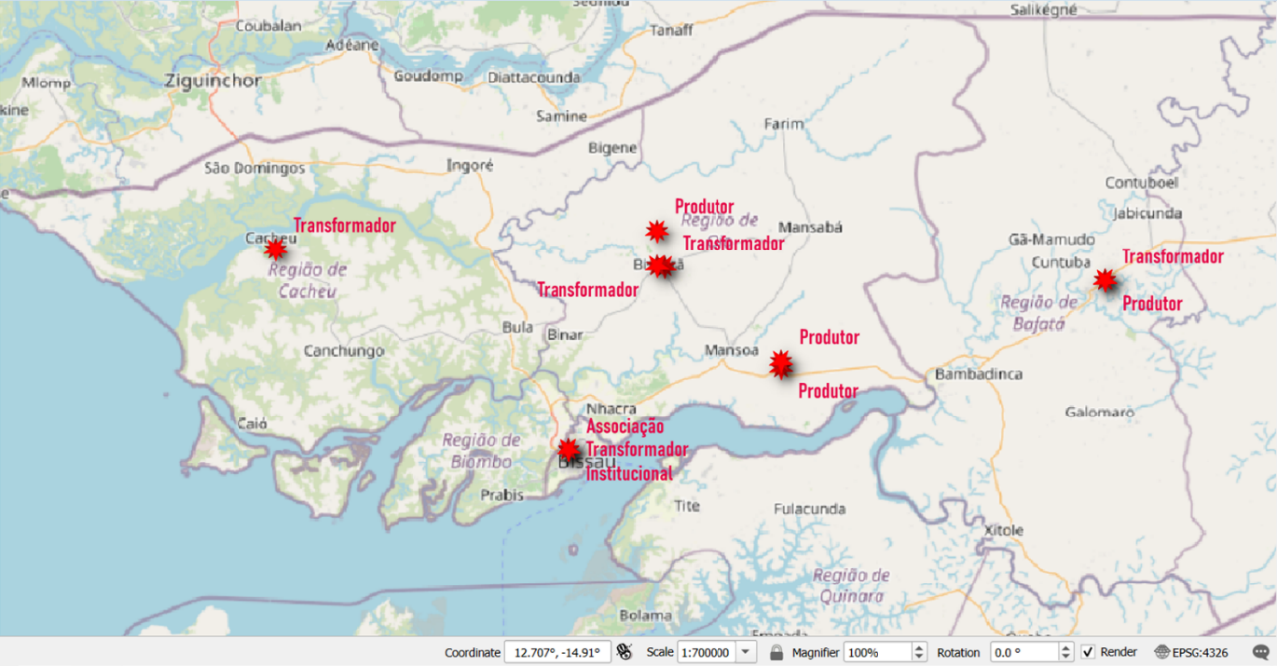
Figura 0.2 - Mapa de Guiné-Bissau, regiões e atores entrevistados
No terreno, os principais desafios enfrentados pela equipa de peritos foram a coleta de dados sobre os custos de produção junto aos intervenientes e a validação de estatísticas consensuais. Nenhum dos atores consultados dispunha de sistemas contábeis formais que permitissem estimativas precisas dos custos envolvidos, o que dificultou a quantificação rigorosa das despesas na cadeia de valor. Além disso, constatou-se a ausência de dados estatísticos padronizados e amplamente aceites pelos diferentes atores, o que limitou a possibilidade de análises comparativas e consensuais sobre a dimensão e o desempenho do setor.
Destaca-se a recetividade muito positiva dos interlocutores, acompanhada de uma clara vontade de contribuir para o sucesso do estudo. Esta atitude colaborativa, transversal a todos os atores, facilitou a recolha de informações pertinentes, tanto quantitativas como qualitativas.
As principais conclusões preliminares dessas análises foram apresentadas e discutidas durante a sessão de restituição técnica realizada a 19 de julho de 2025, na presença de representantes da Delegação da União Europeia na Guiné-Bissau e de um representante da Expertise France, organização identificada como entidade responsável pela execução do próximo programa de apoio ao setor de frutas tropicais no país.
Em termos de metodologia geral, a caracterização da fileira da manga na Guiné-Bissau teve por base um modelo de análise funcional desde a produção até à colocação no mercado. A componente económica da produção agrícola assentou na metodologia AFA (Analyse des filière agro-alimentaires, CIRAD, 2017). A componente ambiental seguiu uma Análise de Ciclo de Vida (ACV) que assentou na plataforma SimaPRO e na base de dados ecoinvent, com adaptações à realidade local.
Estas componentes metodológicas especificas estão descritas, em detalhe, no início dos capítulos respetivos e seguiram a Metodologial Brief – Frame and Tools, editada no âmbito do programa VCA4D em Junho de 2022 (versão 2). As fontes de informação utilizadas para a realização do presente estudo foram de diverso tipo. A recolha de informação primária foi efetuada junto de representantes do governo, produtores, associações e organizações não-governamentais, assim como da sociedade civil, incluindo diversas reuniões com stakeholders.
A consulta de literatura foi efetuada recorrendo a trabalhos contratados por instituições da Guiné-Bissau e por organizações internacionais (eg.: Banco Mundial, Banco Africano para o Desenvolvimento, PNUD, FAO), assim como a diversas revistas da especialidade e bases de dados internacionais (e.g.: Scopus, Web of Knowledge). Uma característica das informações do CV é a falta de estatísticas e estudos recentes.
O ano de 2025 foi usado como base para este estudo porque, a colheita de 2025 já havia terminado no momento deste estudo.
Nenhuma informação disponibilizada foi sujeita a qualquer pedido especial de confidencialidade, conquanto tenha sido efetuado um esforço para manter o anonimato das fontes, sempre que daí não adviesse qualquer inconveniente.
O presente Relatório organiza-se num único volume e em capítulos próprios de acordo com as componentes do trabalho (análises funcional, económica e ambiental), incluindo um sumário executivo; finaliza com um capítulo de avaliação de riscos e um capítulo de conclusões, recomendações e cenários de desenvolvimento de CV para os próximos anos. O Anexo contém um importante conjunto de informação de base associada a cada uma das componentes do presente estudo.

ANÁLISE FUNCIONAL
- Comparacao das caracteristicas funcionais 2017 vs 2025

Com base no estudo VCA4D realizado em 2017 e nas notas da missão de terreno desta atualização (2025), as mudanças verificadas na cadeia de valor da manga na Guiné-Bissau não foram significativas nos últimos oito anos e são apresentadas seguidamente os aspetos mais relevantes.

Aspetos referentes à cadeia de valor da manga
Os Produtos associados à cadeia de valor
As polpas e os concentrados, são os novos produtos associados à cadeia de valor da manga, alem da manga fresca, e resultam de algumas iniciativas do aproveitamento industrial da manga fresca, levada a cabo nas trés principais regiões de produção. Estão ainda numa escala de microprocessamento.

A tipologia dos produtores
O perfil de produtores de manga na Guiné-Bissau entre 2017 e 2025 permaneceu basicamente inalterada, confirmando um setor ainda centrado em modelos familiares e de pequena escala. Contudo, houve uma leve evolução: alguns produtores que antes se classificavam como “pequenos” conseguiram melhorar suas práticas e aquisição de recursos, passando a ocupar uma nova categoria intermediária. Atualmente podem ser considerados quatro tipos de produtores, com distinto porte e características:
Produtores familiares continuam a formar a maioria.
- Ocupam propriedades com menos de três hectares de cultivos diversificado;
  - Área de produção da manga inferior a 1 hectare (±20 árvores) como uma cultura secundária, e com predomínio de variedades locais;
  - Produção destinada essencialmente ao autoconsumo e alguma venda local
  - Têm baixo nível de escolaridade;
  - Praticamente nenhuma capacidade de investimento;
  - Mais vulneráveis às perdas provocadas por pragas, doenças e variações climáticas.
Pequenos produtores
- Propriedades de até 10 hectares, frequentemente dominadas por caju;
- Área produção da manga com menos de 3 hectares;
- Cultivam principalmente variedades locais, mas com alguma presença de variedades melhoradas;
- Limitações marcantes de acesso a tecnologia, crédito e assistência técnico;
- Potencial produtivo e comercial muito limitado.
Produtores medianos
- Propriedades com área variável entre 10 a 50 hectares, diversificam mais suas atividades
- Área alocada à produção de manga é na ordem dos 5 hectares para mango, no entanto alguns possuem maior área alocada (7 a 8 há);
- Cultivam tanto variedades locais como exportáveis, mas as últimas ganham destaque;
- Conseguiram melhorar suas práticas e o seu potencial de escalonamento, mas o impacto agregado na fileira ainda é limitado;
- Possuem ligeira capacidade de aquisição de recursos, mas ainda restrições de acesso à tecnologia capital e assistência técnica;
- Potencial produtivo e comercial é significativo, embora ainda limitado
Grandes produtores, são ainda muito poucos. Identificaram-se apenas dois ou três na região de Oio.
- Propriedades com área superior a 100 hectares 10, diversificam as suas atividades
- A área alocada à manga é superior a 50 hectares, tendo sido identificado um caso com mais de 100 hectares
- Concentram-se no cultivo de variedades exportáveis (como Kent, Keitt e Palmer)
- Visam mercados exigentes e agentes estruturados de comercialização, inclusive com vistas à exportação
- Demonstram maior capacidade de organização, acesso a recursos
- Capacidade de articulação em canais mais estruturados da cadeia de valor da manga, e de inserção no mercado formal
Reconfiguração dos Atores: Desaparecimento do Grande Produtor/Exportador
Um dos factos mais relevantes desde 2018 é a descontinuidade da empresa Frutas & Legumes, anteriormente um dos poucos exemplos de produtor comercial integrado com capacidade técnica, logística e de exportação certificada (Kent, Keitt, Palmer). Com a mudança de proprietários, a empresa deixou de operar com a mesma ambição, interrompendo investimentos em qualidade e exportação. Apesar de conservar mais de 100 hectares de variedades melhoradas em produção, perdeu a estrutura funcional e o papel estratégico que a caracterizavam como ator estruturante da fileira.
Surgimento de pequenos transformadores
Registou-se o surgimento e a expansão de iniciativas de pequena transformação da manga, sobretudo protagonizadas por grupos de mulheres organizadas em associações ou coletivos informais. Esta transformação, ainda de escala artesanal e limitada, concentra-se na produção de compotas, manga seca e outros derivados para o consumo local e venda em feiras urbanas. Apesar de operarem com equipamentos rudimentares e enfrentarem dificuldades no acesso a embalagens e canais estruturados de comercialização, essas iniciativas representam uma via promissora de valorização da produção local, geração de rendimento e diversificação da cadeia. No entanto, carecem de apoio técnico, financiamento e inserção em estratégias mais amplas de desenvolvimento agroindustrial que possam transformar essas experiências isoladas em núcleos sustentáveis de economia rural.

Surgimento de um potencial grande transformador de frutas
A empresa agroindustrial MYA foi identificada como um novo ator com potencial para dinamizar a transformação e comercialização da manga na Guiné-Bissau. A empresa foi criada inicialmente com foco na produção e exportação de polpa e concentrado de maracujá. Recebeu uma concessão de 10.000 hectares, dos quais cerca de 250 já estão cultivados. Com investimentos significativos em infraestrutura, armazéns, logística e uma moderna unidade de processamento ainda em fase de montagem, a MYA demonstrou interesse em incorporar a manga como matéria-prima futura para transformação industrial. A intenção é adquirir num futuro próximo (2026-20279 manga de produtores de diferentes regiões do país para produzir polpa destinada ao mercado europeu, criando assim uma oportunidade de escoamento para a produção local.
Apesar de ainda não estar operacional na transformação da manga, a entrada da MYA representa uma mudança potencial na estrutura da cadeia de valor, ao introduzir um agente com capacidade técnica e logística para criar uma ligação entre os produtores e mercados de maior valor agregado. Contudo, essa ambição permanece em fase embrionária, já que a unidade fabril necessita de adaptações para processar a manga – cerca de 20% dos equipamentos ainda estão por instalar.

Aspetos referentes à produção de manga
Valorização da variedade local “manga da faca” (variedade Colaço)
A variedade local conhecida como manga da faca (ou Colasso) tem ganho crescente valorização nos mercados nacionais da Guiné-Bissau entre 2018 e 2025, sobretudo pelo seu sabor doce, textura fibrosa e elevado teor de sumo, características amplamente apreciadas pelos consumidores. Produzida principalmente por pequenos produtores familiares e vendida em mercados informais e feiras locais (lumos), essa variedade domina a oferta nas primeiras fases da campanha (dois meses aproximadamente) e atinge picos de valorização em meados do mês de maio. O seu valor comercial tem superado o das variedades exportáveis (Kent, Keitt, Palmer), cuja suscetibilidade à mosca-da-fruta tem reduzido a atratividade junto aos produtores. Contudo, com o final da sua campanha, favorece o preço das variedades melhoradas nos primeiros meses, pois embora mais baixos tendem a valorizar-se e manterem-se estáveis até ao final
Agudização dos problemas fitossanitários
Os problemas fitossanitários na cultura da manga na Guiné-Bissau pioraram substancialmente desde 2017. Os ataques da mosca-da-fruta (Bactrocera dorsalis) intensificaram-se, tornando-se a praga dominante que compromete produção e qualidade dos frutos em praticamente todas as regiões. A falta de um sistema nacional de vigilância fitossanitária eficaz, aliada à limitada capacidade técnica dos produtores e à escassez de insumos apropriados, favoreceu a disseminação da praga.
Os métodos de controle empregados permanecem artesanais e ineficazes, uso improvisado de armadilhas e de produtos fitossanitários, sem resolver o problema e com impactos negativos sobre a qualidade final. Além disso, doenças como antracnose e ataques fúngicos estão cada vez mais presentes e também afetam a produtividade.
A ausência de campanhas de sensibilização e a descontinuidade de projetos de apoio ao controle fitossanitários (ex: SIRIMAO), bem como a falta de acesso aos produtos fitossanitários, impediram avanços na produção. Os efeitos são mais severos para pequenos produtores e cultivadores de variedades melhoradas, que relatam perdas que variam entre 50 % e 90 % em algumas situações.
Substituição das plantações de manga por outras culturas
Segundo relatos, está em curso um movimento crescente de substituição de pomares de manga por outras culturas, particularmente nas regiões de Oio e Cacheu, com destaque para o eixo Farim/São Domingos. Os produtores justificam que essa substituição tem sido motivada por diversos fatores, entre eles o aumento das perdas causadas por pragas como a mosca-da-fruta, a fraca valorização da manga em certas épocas e a falta de apoio técnico e institucional para a manutenção dos pomares. Culturas como o caju, a lima, a goiaba e até hortícolas têm sido preferidas por exigirem menos cuidados técnicos, apresentarem melhor rentabilidade ou maior facilidade de escoamento.
Essa tendência é particularmente evidente entre os produtores medianos e familiares, que enfrentam dificuldades para investir na recuperação de pomares antigos ou combater os problemas fitossanitários. Além disso, a ausência de um mercado estruturado para a manga, aliado à incerteza quanto à comercialização, reforça a escolha por culturas mais previsíveis. Em alguns casos, árvores de manga com mais de 20 anos foram cortadas e substituídas por novos cultivos ou simplesmente abandonadas.

Processos, produtos e funções

Produção nacional da manga
O presente estudo incide sobre a manga fresca, com destaque para a actualização do estudo anterior de análise da cadeia de valor da manga na Guiné-Bissau. Diferentemente do levantamento realizado em 2017, esta abordagem mantém o foco nas variedades de exportação para o mercado europeu (Kent, Keitt, Palmer e Tommy), mas integra igualmente as variedades locais destinadas ao consumo interno e à transformação agroindustrial. Entre estas, destaca-se a manga de faca (Colasso), que nos últimos anos tem ganho expressiva valorização no mercado nacional, fruto da preferência pelo seu sabor e pela maior resistência ao ataque da mosca da fruta, além de ser uma variedade precoce.
Tendências recentes da Produção
A análise da produção nacional de manga na Guiné-Bissau, a partir dos dados apresentados na Figura 2.1 (A e B), evidencia fortes discrepâncias entre as diferentes fontes estatísticas. Enquanto dados do FAOSTAT, INE e Report Linker indicam níveis reduzidos de produção (até 20.000 toneladas), estimativas de UN News e consultores nacionais apontam valores intermédios (cerca de 30.000 toneladas), e o Ministério da Economia projeta números significativamente mais elevados (65.000 toneladas em 2024). Esta diversidade confirma a ausência de um sistema harmonizado e fiável de estatísticas agrícolas.

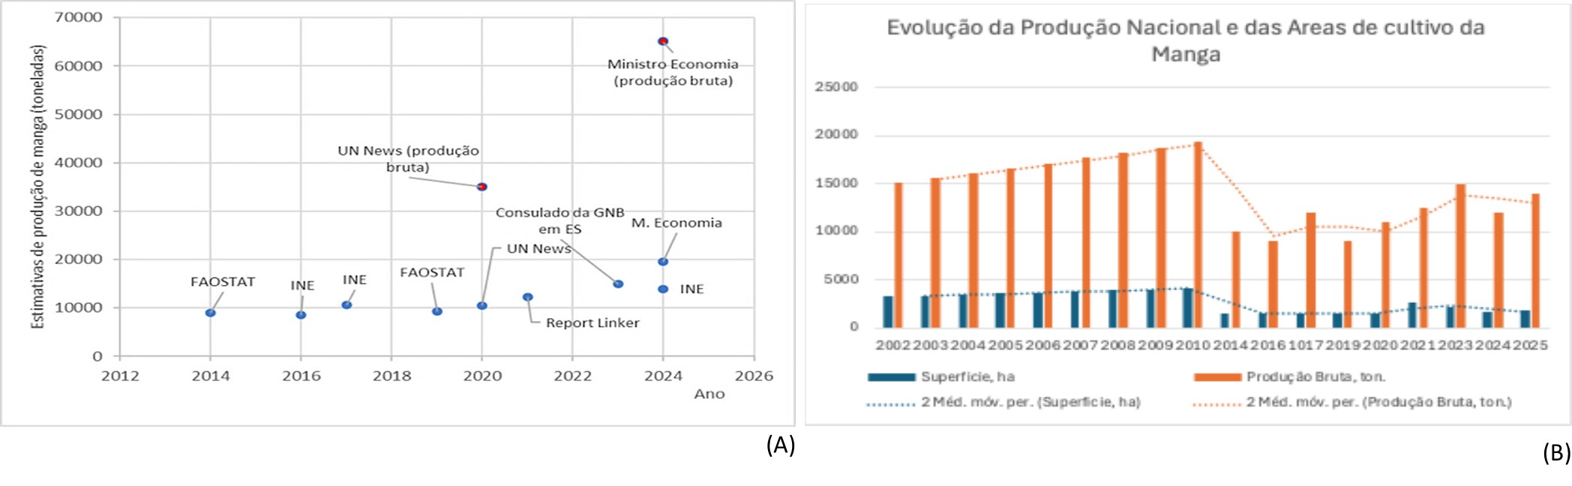
Figura 2.1 - Estimativas de produção de manga na GB: (A) Produção bruta e líquida, de 2012 a 2024, de acordo com diferentes fontes; (B) Evolução da produção e da área de cultivo, de 2002 a 2025 (elaboração própria)

Não obstante que os gráficos possam sugerir estabilidade, ou mesmo crescimento, na produção nacional e nas áreas cultivadas. No entanto, a perceção dos produtores entrevistados nas três regiões de estudo aponta em sentido contrário: a produção de manga destinada à exportação tem vindo a diminuir de forma significativa. Essa queda está sobretudo associada à intensificação dos ataques da mosca-da-fruta, à falta de assistência técnica e à crescente reconversão de pomares para outras culturas
Esta situação foi particularmente evidenciada na região Norte, no eixo Ingoré–São Domingos, onde os entrevistados reportaram vários casos de reconversão agrícola. A perceção predominante entre os produtores é de que as áreas já convertidas para cajueiro, lima e outras culturas superam largamente as novas plantações de manga de variedades voltadas para a exportação
Verifica-se um contraste entre as estimativas formais e os relatos de campo, destacando uma tendência de estagnação das áreas de cultivo e de redução efetiva da produtividade e da produção exportável, em comparação com os níveis registados antes de 2015.
Produção nacional
O Ministério da Agricultura, em parceria com organismos internacionais, prepara para 2026 um novo inquérito agrícola nacional no quadro da iniciativa “50 x 2030” (Banco Mundial, FAO, IFAD). Paralelamente, o programa AGRISurvey (2024-2028) já apoia a realização de inquéritos anuais e o reforço do sistema nacional de estatísticas agrícolas. Apesar destes esforços, persistem grandes lacunas de informação sobre a produção de manga. Não existem dados recentes sobre produtores, áreas cultivadas, variedades, volumes ou preços. As informações disponíveis são desatualizadas, datando em grande parte dos anos 1990, sendo que o último recenseamento agrícola nacional remonta a 1986.
Face à ausência de estatísticas robustas, a análise atual assenta em estimativas validadas por especialistas, complementadas por dados fragmentados de diversas fontes. Para o ano de referência de 2025, foram estabelecidos os seguintes valores:
- Produção Nacional Bruta: 17.500 toneladas
- Produção Nacional Líquida: 11.750 toneladas
- Perdas Totais (mosca da fruta e outros fatores): superiores a 33%
Estes pressupostos permitem contextualizar os resultados apresentados nos gráficos e constitui a base de cálculos para a analise económica do estudo.
Distribuição geográfica da produção
Embora a mangueira seja cultivada em praticamente todo o território nacional, a produção apresenta maior concentração em três regiões-chave: Cacheu, Oio e Bafatá. Estas zonas destacam-se tanto pela extensão dos pomares como pela tradição agrícola local e condições edafoclimáticas favoráveis à cultura da manga.
Perfil dos produtores
Para este estudo o perfil dos produtores a considerar sera: - grande, médio, pequeno e familiar. Enquanto os grandes e médios investem em variedades de exportação e práticas mais intensivas, os pequenos e familiares focam-se no consumo interno, com baixa capacidade de inovação e acesso limitado aos mercados internacionais.
Cadeia de Valor e Práticas Técnicas
As etapas da cadeia de valor da manga na Guiné-Bissau abrangem produção, colheita, transporte, comercialização e transformação.
No que se refere à produção agrícola, os processos técnicos e as práticas adotadas permanecem praticamente inalterados desde o último estudo. A gestão dos pomares é marcada por limitações estruturais e técnicas, centrando-se quase exclusivamente em duas tarefas: limpeza e colheita, realizadas de forma manual. O trabalho depende sobretudo da mão de obra familiar, com recurso pontual a trabalhadores sazonais, contratados por produtores médios e grandes.
A colheita não segue um planeamento estruturado, sendo muitas vezes feita de forma improvisada. Para acelerar o amadurecimento e prolongar a conservação, é ainda comum a utilização de carbureto de cálcio, substância considerada perigosa para a saúde humana e para o meio ambiente.

Fitossanidade e Principais Desafios
No campo fitossanitário, a situação tem-se agravado desde 2017. As práticas de controlo continuam frágeis e pouco estruturadas, dependendo quase exclusivamente de intervenções ocasionais de projetos externos. Predominam métodos artesanais de eficácia limitada, com uso esporádico de armadilhas e alguns produtos químicos. O Malatrap é pontualmente utilizado, mas cresce a recomendação técnica para a adoção de alternativas mais seguras e sustentáveis, como o Spinosad ou a Azadirachtina, que apresentam menor risco para a saúde humana, para a biodiversidade e para o meio ambiente.
Logística e Infraestruturas
A cadeia de valor da manga depende fortemente da qualidade das vias de comunicação. O estado das estradas nas três regiões estudadas — especialmente em Oio — agravou-se em relação à situação registada no estudo de 2018, dificultando ainda mais o escoamento da produção.
As estradas encontram-se, em geral, em más condições e os sistemas de transporte são informais e precários. O transporte da manga para os mercados é feito sobretudo em veículos de passageiros adaptados, dada a inexistência de frotas e meios logísticos adequados ao transporte de carga agrícola.
Além disso, observa-se a ausência de infraestruturas essenciais de conservação, como câmaras frigoríficas e armazéns apropriados, o que compromete a qualidade do produto e aumenta significativamente as perdas pós-colheita. O transporte inadequado é frequentemente apontado como um dos principais fatores de impacto ambiental e de ineficiência dentro da cadeia de valor.
Transformação Agroindustrial
Uma evolução recente no setor da manga na Guiné-Bissau é o surgimento da transformação agroindustrial, antes inexistente. Esta atividade é realizada principalmente por organizações de mulheres e algumas microempresas locais, que utilizam sobretudo variedades locais para a produção de sumos e compotas.
No entanto, a transformação ainda se encontra em fase inicial e experimental, caracterizada por volumes reduzidos e forte limitação técnica. A carência de conhecimento sobre estrutura de custos, estratégias de mercado e canais de distribuição constitui um entrave importante, restringindo o potencial de crescimento e a sustentabilidade destas iniciativas.

Comercialização
Estrutura de Comercialização da Manga na Guiné-Bissau
A comercialização da manga permanece inalterada em relação ao estudo anterior (2017), mantendo-se fortemente dependente de circuitos informais. A produção destina-se a três canais principais:
- Autoconsumo: sobretudo em explorações familiares;
- Mercado interno em fresco: principal destino, através de mercados locais (lumos), feiras rurais e Bissau;
- Microtransformação e exportação informal residual: em quantidades reduzidas.

Principais Atores da Fileira
- Produtores: vendem parte da produção diretamente, garantindo liquidez imediata.
- Bideiras: mulheres que atuam como grossistas (compra direta nos pomares) e retalhistas (revenda nos mercados).
- Transportadores: responsáveis pelo escoamento, recorrendo a transportes públicos precários (táxis, triciclos, motorizadas e carrinhas de mão).
- Microtransformadores: sobretudo mulheres, em associações ou de forma individual, que compram manga fresca nos mercados ou aos produtores para transformar artesanalmente em sumos, polpas, compotas e outros derivados, destinados ao consumo local.
Tipos de Mercados
Mercados Locais (Lumos)
- Principais espaços de comercialização nas regiões produtoras de Cacheu, Oio e Bafatá.
- Produtores vendem diretamente ou por meio de bideiras.
- Forte dinâmica comunitária, mas ausência de padronização e registo estatístico.

Mercado de Bissau
- Principal centro de consumo e redistribuição.
- Abastecido sobretudo por revendedoras grossistas que transportam do interior.
- Comercialização em grande escala (revenda) e a retalho, com destaque para o Mercado do Bandim.
- Forte predominância da informalidade e baixa padronização da oferta.

Exportação Informal
Apesar do potencial exportador, a exportação para o Senegal reduziu-se significativamente nos últimos anos. As operações atuais apresentam:
- Transporte em camiões de grande porte através das fronteiras do norte;
- Volumes não contabilizados oficialmente, organizados por grandes produtores e intermediários;
- Barreiras alfandegárias crescentes, ausência de certificações fitossanitárias e inexistência de infraestruturas de frio;
- Inexistência de sistemas de rastreabilidade e de acordos formais de comércio transfronteiriço para o setor hortofrutícola.

Transformação agroindustrial
Transformação da Manga na Guiné-Bissau
A transformação da manga permanece incipiente e de pequena escala, conduzida sobretudo por grupos de mulheres organizadas informalmente e por algumas organizações da sociedade civil (ex.: AMÃE, DAMAIA e APRODEL). Os produtos resultantes incluem principalmente sumo de manga, seguido de polpa, licor, compotas (com baixa aceitação), bolo seco artesanal (100–150 kg/ano), chips, saladas e experiências recentes com chocolate aromatizado com manga.
A maioria das atividades ocorre em contextos domésticos ou semi-artesanais, com limitações em escala e qualidade. Não existem linhas de produção contínuas nem certificação sanitária mínima, restringindo o acesso a mercados formais e à exportação.
No aprovisionamento, as transformadoras adquirem manga sobretudo em Bissau, comprando a bideiras (revendedoras), dado que carecem de fundo de maneio para se deslocarem até às zonas produtoras. Em algumas ocasiões, recorrem a compras coletivas (groupage), mas esta prática tem sido pouco eficaz, devido à falta de seleção adequada e à logística deficiente, gerando perdas médias de 20–30% da matéria-prima. Entre as variedades utilizadas, destaca-se a manga Serra-Leoa, preferida pelo preço mais acessível.

Perspetivas e Desafios
O setor apresenta perspetivas promissoras, mas requer:
- Profissionalização dos grupos de mulheres transformadoras, com apoio técnico, acesso a equipamentos e fundo de maneio.
- Criação de unidades móveis de transformação junto às zonas produtoras, reduzindo perdas pós-colheita e dinamizando a economia local.
- Aproveitamento de oportunidades como a adaptação da unidade fabril da empresa MYA para processamento de manga, mediante parcerias estruturadas com produtores locais.
- Exploração de nichos de mercado voltados a produtos naturais e biológicos (sumos sem aditivos, manga seca), com potencial de inserção nos mercados urbanos, regionais e internacionais.

Estrutura da Cadeia de Valor e das subcadeias regionais
O fluxograma apresentado na Figura 2.2 sintetiza a cadeia de valor da manga na Guiné-Bissau, destacando as três principais regiões produtoras: Oio, Cacheu e Bafatá/Restante país. Em Oio predominam grandes e médios produtores, responsáveis pelas variedades exportáveis e por uma pequena fração destinada à exportação informal para o Senegal. Cacheu é marcada sobretudo por pequenos e familiares, que produzem variedades locais para os lumos e para Bissau. Em Bafatá e no restante do país predominam os produtores familiares, cuja produção é maioritariamente para autoconsumo e mercados locais. No conjunto, a produção bruta nacional é estimada em 17.500 toneladas, ainda fortemente condicionada por perdas pós-colheita e pragas.

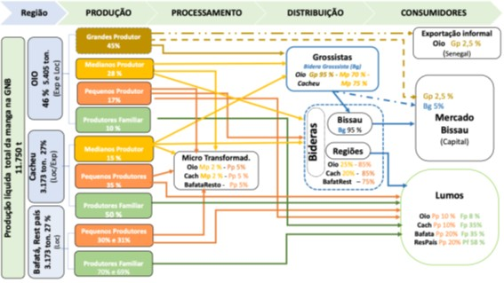
Figura 2.2 - Fluxograma da cadeia de valor da manga na Guiné-Bissau
Distribuição das quantidades produzidas por região e tipologia de produtor
Distribuição geográfica
- Oio concentra 46% da produção, sobretudo de variedades exportáveis.
- Cacheu contribui com 27%, com equilíbrio entre variedades locais e de exportação.
- Bafatá e restante país somam 27%, principalmente com variedades locais.

Contribuições dos produtores de cada região
- Oio: predominam grandes produtores (45%), seguidos de médios (28%), pequenos (17%) e familiares (10%).
- Cacheu: ausência de grandes produtores; predominância de familiares (50%), seguidos de pequenos (35%) e médios (15%).
- Bafatá/restante país: apenas pequenos (30%) e familiares (70%).
Variedades cultivadas
A produção combina variedades locais, predominantes entre pequenos e familiares, e melhoradas (Keitt, Kent, Tommy, Palmer), cultivadas sobretudo por grandes produtores. A manga de faca (Colasso) destaca-se pelo valor no mercado nacional, mas mantém baixa difusão e produtividade, sem padrão para exportação internacional.
Transformação
Desde 2017 surgiu um novo ator na cadeia — o micro-transformador, sobretudo associações e microempresas de mulheres, que utilizam variedades locais compradas a pequenos e médios produtores. A atividade permanece incipiente, com foco quase exclusivo na produção de sumo (≈90%) e pequena diversificação para outros derivados (≈10%).
Comercialização
Dois atores centrais mantêm-se:
- Grossista de Bissau, que compra a grandes e médios produtores e revende em Bissau.
- Retalhistas, abastecidos junto de médios e pequenos produtores, vendendo em mercados locais e residências.
- Lumos, continuam a ser o principal espaço de venda para todos, exceto para grandes produtores, que vendem diretamente em Bissau e, ocasionalmente, exportam para o Senegal.
Logística
- Transporte interno feito sobretudo em meios públicos de passageiros (táxis, carrinhas, triciclos), sem condições adequadas para conservar a fruta.
- Para a exportação informal ao Senegal, utilizam-se camiões de carga de 25–30 toneladas.
- O acondicionamento é rudimentar, recorrendo a sacos de arroz de 50 kg e Bacias plásticas de 25 kg, geralmente envoltas em panos.
No quadro da atualização da cadeia de valor da manga na Guiné-Bissau (2025), e recorrendo à metodologia VCA4D, foram identificadas três subcadeias principais, correspondentes às regiões de maior relevância produtiva: Oio, Cacheu e Bafatá/Restante País. Estas subcadeias traduzem diferentes formas de produção, escoamento e transformação da manga, permitindo analisar de forma comparativa os seus desempenhos económicos, sociais e ambientais.

Subcadeia da Manga da Região de Oio
O fluxograma da Figura 2.3., apresenta uma síntese gráfica da subcadeia da manga da região de Oio. A região se destaca-se como a principal área produtora de manga do país, desempenhando um papel estratégico tanto no abastecimento do mercado interno como no potencial de exportação.

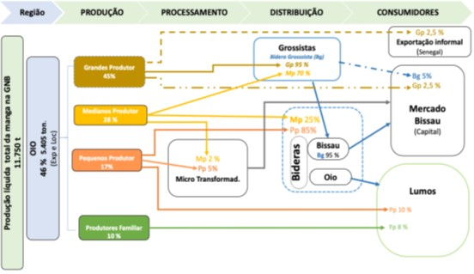
Figura 2.3 -Fluxograma da subcadeia da manga na região de Oio
A análise da cadeia de valor da manga na região de Oio revela as seguintes características:
Perfis de produtores diversificados
Estão presentes quatro tipos de produtores: grandes, médios, pequenos e familiares. Os grandes produtores têm maior peso, respondendo por cerca de 45% da produção, seguidos pelos médios (28%), pequenos (17%) e familiares (10%).
Especialização em variedades melhoradas
A região concentra as maiores áreas de produção de variedades exportáveis (Kent, Keitt, Palmer, Tommy), mantendo ainda pequenas áreas de variedades locais, incluindo a manga de faca (Colasso), valorizada no mercado nacional.
Produção com potencial exportador
Apesar dos constrangimentos técnicos e fitossanitários, Oio continua a ser a região com maior potencial de exportação formal para mercados europeus, mais exigentes em padrões de qualidade. Atualmente, parte da produção é exportada de forma informal para o Senegal (cerca de 0,5%), em quantidades reduzidas e menos frequentes que em 2018.

Região mais importante para o abastecimento dos mercados
Oio é a principal fornecedora dos mercados de Bissau, onde grossistas e retalhistas asseguram o escoamento da manga. Uma proporção menor chega aos mercados regionais e aos lumos, espaços de comercialização semanais de forte importância local.
Papel central das bideiras grossistas
As bideiras compram diretamente nos pomares de médios e pequenos produtores, muitas vezes pagando parte do produto (cerca de 17%) com o trabalho de colheita. Este mecanismo mantém-se como um pilar da cadeia, assegurando dinamismo no comércio local.
Baixo valor agregado e transformação incipiente
O setor apresenta pouco valor agregado, com a transformação ainda limitada e realizada sobretudo por microtransformadores (associações ou microempresas lideradas por mulheres). Estes dedicam-se principalmente à produção de sumo de manga (90%), utilizando variedades locais adquiridas de pequenos e médios produtores.
Relevância social e ambiental
A cadeia de valor apresenta forte inclusão social, com elevada participação feminina no comércio e na transformação, bem como baixa dependência de insumos externos. Este aspeto torna-a relevante para análises sociais (emprego feminino e juventude) e ambientais (produção extensiva e pouco intensiva em químicos).
Oio constitui a região mais estruturante para a cadeia da manga na Guiné-Bissau. De um lado, apresenta elevada produção, forte peso nas variedades melhoradas e potencial de exportação formal. De outro, a cadeia permanece marcada por informalidade, pouca transformação e déficits logísticos, mas revela grande importância social e ambiental, pelo papel das mulheres e pela produção extensiva

Subcadeia da Manga da região de Cacheu
A subcadeia da manga da região de Cacheu, apresentada na Figura 2.4, representa cerca de 27% da produção nacional líquida (3.173 toneladas em 2025), com predominância de variedades locais, embora ainda exista uma proporção relevante de variedades de exportação (Kent e Keitt). A estrutura produtiva é marcada pela forte presença de produtores familiares (50%) e pequenos produtores (35%), complementados por uma fração de produtores medianos (15%).
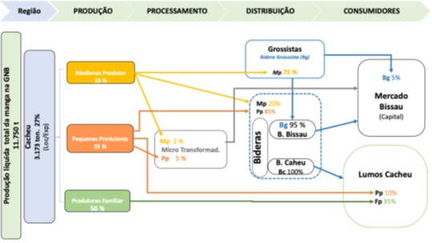
Figura 2.4 - Fluxograma da subcadeia da manga na região de Cacheu
A sub-cadeia da região de Cacheu distingue-se por:
Estrutura dos produtores
Três perfis compõem a fileira: médios produtores, pequenos produtores e produtores familiares, com predominância clara dos últimos dois grupos. A agricultura familiar assegura metade da produção, refletindo o carácter inclusivo, mas de baixa escala.

Variedades cultivadas
A produção é maioritariamente de variedades locais (Serra-Leoa, Faca e outras), que dominam o mercado interno. Contudo, os produtores médios ainda mantêm áreas relevantes de pomares de variedades melhoradas (Kent e Keith), não obstante ao desejo crescente de substituição destes pomares por culturas alternativas ou variedades locais.
Destino da produção
O comércio é orientado sobretudo para os lumos da região, complementado por vendas nos mercados de Bissau. Apesar de no passado haver fluxos para o Senegal, não há registos recentes de exportação formal; admite-se apenas algum comércio informal em pequena escala através das fronteiras locais.
Papel das bideiras
As bideiras dominam a distribuição (95%), abastecendo tanto mercados regionais como Bissau. Funcionam como principal elo entre produtores e consumidores, assumindo um papel essencial no escoamento da produção.
Processamento
O processamento é incipiente, assegurado por micro-transformadores (2–5% da manga disponível), sobretudo grupos de mulheres organizadas ou associações locais. O volume transformado é reduzido e voltado para sumos e produtos derivados, limitando o valor agregado.
Limitações estruturais e logísticas
A cadeia depende de transportes informais, muitas vezes veículos de passageiros, sem sistemas adequados de conservação ou armazenamento. Esta limitação aumenta as perdas pós-colheita e restringe a competitividade da fileira.
Relevância estratégica
Apesar da baixa expressão exportadora atual, Cacheu mantém potencial para abastecer mercados sub-regionais (Senegal) e, em menor escala, mercados formais europeus, se houver investimentos em qualidade e certificação. A região é também relevante para análises de produtividade, custos de produção e perdas por pragas (mosca-da-fruta), por refletir bem os desafios enfrentados pelos pequenos produtores.
Apesar da baixa expressão exportadora atual, Cacheu mantém potencial para abastecer mercados sub-regionais (Senegal) e, em menor escala, mercados formais europeus, se houver investimentos em qualidade e certificação. A região é também relevante para análises de produtividade, custos de produção e perdas por pragas (mosca-da-fruta), por refletir bem os desafios enfrentados pelos pequenos produtores.

Subcadeia da região de Bafatá e resto do país
A subcadeia de Bafatá/Restante do país, representada na Figura 2.5, apresenta-se mais simples e tradicional, marcada por uma lógica de subsistência. É dominada por produtores familiares e pequenos, centrada na produção de variedades locais e orientada sobretudo para o autoconsumo e para os mercados regionais, com destaque para os lumos, que assumem forte relevância social e económica nestas zonas.

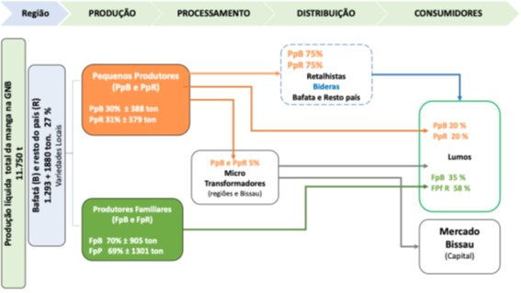
Figura 2.5 - Fluxograma da subcadeia da manga na região de Bafatá e resto do país
Principais características da subcadeia de Bafatá/Restante do País
Perfil dos Produtores
  - Apenas dois tipos: pequenos (30%) e familiares (70%).
  - Ausência de grandes e médios produtores, diferentemente de outras regiões.

Variedades Produzidas
  - Predomínio quase exclusivo de variedades locais (Serra-Leoa, Faca/Colasso e outras).
  - Variedades melhoradas praticamente inexistentes.

Processamento
  - Muito incipiente, restrito a micro-transformadores e grupos comunitários.
  - Produção artesanal em pequena escala (sumos e polpas).

Circuitos de Comercialização
  - 75% escoado por bideiras e retalhistas.
  - Forte orientação para lumos locais e mercados regionais, sem presença em Bissau.

Inserção Externa e Função Socioeconómica
  - Exportação inexistente, cadeia voltada para consumo interno.
  - Elevada importância social e de subsistência, com forte participação das mulheres.

A cadeia de valor da manga em Bafatá e no resto do país, embora restrita em escala, exportação e transformação, revela grande importância para a resiliência comunitária, a conservação das variedades tradicionais e o empoderamento feminino, assumindo um papel central no sustento rural e na segurança alimentar.

Evolução da Cadeia de Valor da Manga na Guiné-Bissau de 2017 a 2025
O Quadro 2.1 compara a cadeia de valor da manga em 2017 e 2025, mostrando que esta se mantém praticamente inalterada, ainda dominada por circuitos informais e sem progressos relevantes em termos de infraestrutura ou exportação formal. A única novidade é o surgimento de micro-transformadores, sobretudo mulheres em iniciativas artesanais, cujo impacto permanece limitado. De forma geral, o setor revela sinais de estagnação, com fragilidades persistentes nos planos técnico, logístico e fitossanitário.

Dimensão | Situação em 2017 | Situação em 2025 | Evolução
Perfis de Produtores | 3 perfis: grandes, pequenos e familiares. | 4 perfis: grandes, médios, pequenos e familiares. | Pequena diferenciação na tipologia, mas sem impacto estrutural.
Processamento | Quase inexistente; apenas referência a embalamento comercial. | Surgimento de microtransformadores (sobretudo mulheres), produzindo sumos, polpas e compotas em escala artesanal. | Novo ator, mas em escala reduzida e incipiente.
Comercialização | Forte dependência dos circuitos informais; mercados locais, lumos e Bissau. Papel central das bideiras. | Estrutura permanece igual: lumos e mercados informais dominam; Bissau como principal destino. | Sem evolução significativa.
Exportação | Exportação informal para o Senegal. Potencial identificado para exportação formal. | Exportação formal não concretizada; exportação informal diminuiu devido a barreiras e ausência de certificações. | Recuo no potencial exportador.
Infraestrutura/Logística | Estradas precárias, transporte público de passageiros, ausência de frio e armazenamento. | Situação inalterada: transporte rudimentar e ausência de cadeia de frio e armazéns. | Estagnação.
Formalização da Cadeia | Estrutura informal dominante; ausência de regulação e certificação. | Mantém-se a informalidade; sem mecanismos de rastreabilidade ou padronização. | Sem mudanças.
Quadro 2.1- Comparação da evolução cadeia de valor da manga da Guiné-Bissau de 2017 a 2025

Principais constrangimentos da Cadeia de Valor da Manga na Guiné-Bissau
A cadeia de valor da manga na Guiné-Bissau continua a enfrentar limitações estruturais significativas, que comprometem a sua competitividade, reduzem a capacidade de gerar valor agregado e aumentam as perdas ao longo do processo produtivo e comercial.
No Quadro 2.2 são identificados os principais constrangimentos ao desenvolvimento da cadeia de valor da manga na Guiné-Bissau, e são propostas algumas medidas de mitigação.

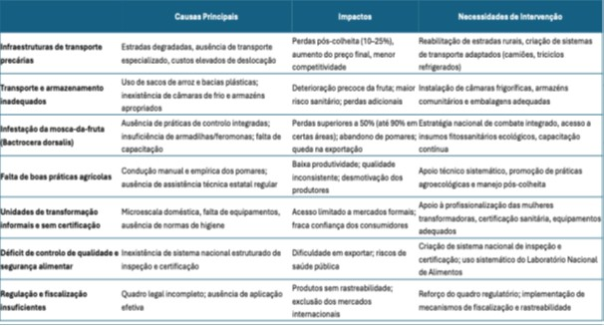
Quadro 2.2 - Constrangimentos da Cadeia de Valor da Manga na Guiné-Bissau

Atualização da organização e governança da Cadeia de Valor da Manga
A importância da análise da governância das cadeias de valor agrícolas advém do facto da sua estrutura e do seu processo influenciarem significativamente a sustentabilidade e desenvolvimento socio-económico, bem como a segurança alimentar, em contextos globais e locais. No entanto, desafios como a assimetria de informação, os custos de transação e os desequilíbrios de poder persistem, afetando a distribuição de valor e os resultados de sustentabilidade.
Várias estruturas de governança influenciam a coordenação, a confiança e as oportunidades de melhoria para pequenos agricultores e outros atores em cadeias de valor agrícolas. Aspetos como a coordenação formal e os acordos contratuais têm sido referidos como contributos importantes para o aumento da produtividade e da sustentabilidade social, enquanto que a persistência de desigualdades e de práticas diferenciadas nos quadros de governação são identificadas como entraves a esse mesmo desenvolvimento.
A metodologia seguida na análise da governância da cadeia de valor da manga na Guiné-Bissau tem por base a abordagem da VCA4D (Saldarriaga et al., 2023) que estabelece três conjuntos de aspetos para compreender as a estrutura e o processo de governância à escala do país produtor, a saber:
- Estratégias das partes interessadas e apoio aos serviços: dependência dos agentes em relação às atividades da CV: económica, acesso a insumos...; importância do(s) produto(s) da CV entre as culturas dos agricultores; tomada de decisões interna; contexto regulamentar (licenças, autorizações, condições de utilização...); certificação e definição de normas, prestação de serviços públicos e infraestruturas; formação profissional; diálogo público-privado;
- Coordenação horizontal entre os atores: agentes envolvidos na CV, com a sua especialização e diferenciação em termos de dimensão; associações de atores (função, número, volume de fluxos, relações internas e concorrência); condições de entrada («barreiras»); organização e gestão de funções e serviços estratégicos (água, mão de obra, existências...). Coordenação vertical: contexto regulamentar (licenças, autorizações, condições de utilização...); certificação e definição de normas; prestação de serviços públicos e infraestruturas; formação profissional; diálogo público-privado;
- Quadro político: fiscal (impostos, subsídios...); financeiro (crédito...); comercial (liberalização, tarifas...); territorial (descentralização...).

Para a análise da governância da cadeia de valor da manga na Guiné-Bissau foi construído um questionário abarcando quatro dimensões da governância: (1) Suporte político e administrativo; (2) Coordenação entre atores; (3) Redes de comercialização e distribuição; (4) Acesso a serviços por parte de produtores e transformadores. Este questionário contem um total de 24 afirmações, a serem classificadas segundo uma escala Likert de 7 níveis. O questionário foi distribuído a peritos locais na cadeia de valor da manga, tendo sido registadas 2 respostas. O questionário e os resultados obtidos, expressos sob forma percentual, constam do Quadro 2.3.
Em todas as quatro dimensões, foram encontrados níveis fracos a muito fracos de governância, à exceção do acesso, por parte dos atores-chave, a serviços de telecomunicações (telefone/telemóvel e internet), onde os inqueridos consideraram existir uma situação mais favorável. Com base nestes resultados, de uma forma geral, pode considerar-se que a cadeia de valor da manga na Guiné-Bissau é caracterizada por uma muito fraca governância.

Área de governância | Questões | Discordo total | Discordo | Discordo um pouco | Não oncordo nem discordo | Concordo um pouco | Concordo | Concordo totalmente
I. Suporte político e administrativo | No geral, pode-se considerar que os atores da CV da manga na GNB têm acesso a crédito | 100%
I. Suporte político e administrativo | No geral, pode-se considerar que os atores da CV da manga na GNB têm acesso a esquemas de certificação dos seus produtos | 100%
I. Suporte político e administrativo | No geral, pode-se considerar que os atores da CV da manga na GNB têm apoio à exportação | 50% | 50%
I. Suporte político e administrativo | No geral, pode-se considerar que existem políticas públicas para gestão de pomares de manga, eficazes, eficientes e continuadas | 100%
I. Suporte político e administrativo | No geral, pode-se considerar que existem políticas de financiamento que beneficiam os produtores e transformadores de manga | 100%
I. Suporte político e administrativo | No geral, pode-se considerar que existe um fortalecimento associativo dos atores da CV da manga na GNB |  | 50% | 50%
I. Suporte político e administrativo | Em geral, existe coordenação entre direções gerais e/ou ministério com competência na CV | 100%
I. Suporte político e administrativo | Existe articulação entre o sistema fiscal e a política agrícola | 100%
I. Suporte político e administrativo | Existe um fundo que permite suportar atividades de controle fitossanitário | 100%
II. Coordenação entre atores | De uma forma geral, os produtores estão organizados em associações ou cooperativas |  | 50% | 50%
II. Coordenação entre atores | De uma forma geral, as associações/cooperativas associadas à CV da manga são funcionais |  | 100%
III. Redes de comercialização e distribuição | Existe acesso à informação de preços por parte dos atores da CV da manga | 50% | 50%
III. Redes de comercialização e distribuição | Em geral, existe acesso a informação técnica sobre a manga |  | 100%
III. Redes de comercialização e distribuição | Em geral, há acesso a sistemas de armazenamento para a manga | 100%
III. Redes de comercialização e distribuição | Existem regras padronizadas para o transporte de manga fresca | 100%
IV. Acesso a serviços por parte de produtores e transformadores | A maioria dos produtores/transformadores de manga têm acesso a Água |  |  | 100%
 | A maioria dos produtores/transformadores de manga têm acesso a eletricidade | 100%
 | A maioria dos produtores/transformadores de manga têm acesso a telefone/telemóvel |  |  |  |  | 50% |  | 50%
 | A maioria dos produtores/transformadores de manga têm acesso á Internet |  | 50% |  | 50%
 | No geral, os transformadores de manga têm acesso a infraestruturas de produção adequadas | 100%
 | No geral, os produtores/transformadores de manga têm acesso a mercados organizados | 50% | 50%
 | Pode-se considerar que os produtores/transformadores de manga têm acesso a assistência técnica permanente | 50% | 50%
 | No geral, existem estruturas de formação para agricultores e para transformadores de manga, funcionais | 50% | 50%
 | No geral, existem Instituições de investigação aplicada operacionais | 100%
Quadro 2.3- Respostas ao questionário sobre a governância da cadeia de valor da manga na Guiné-Bissau

Complementando a análise da governância realizada pela equipa para a cadeia de valor da manga na Guiné-Bissau, foram considerados ainda os dois Indicadores Mundiais de Governância (Worldwide Governance Indicators - WGI) do Banco Mundial, que retratam a capacidade do governo de Bissau de “formular e implementar eficazmente políticas sólidas” (cf. (Kaufman & Kraay, 2024, pg.4), nomeadamente:
- Eficácia do Governo, que expressa a qualidade dos serviços públicos, a formulação de políticas e a credibilidade das promessas governamentais;
- Qualidade Regulatória, que examina a capacidade do governo em formular e implementar políticas e regulamentações sólidas que promovam o desenvolvimento do setor privado.
Os resultados, expressos na Figura 2.6, revelam que a cadeia de valor da manga se insere num ambiente desfavorável de governância na Guiné-Bissau, apesar do esforço do país, desde 2017, em melhorar ou, pelo menos, estabilizar a situação no caso das duas dimensões analisadas.
A comparação com países vizinhos da África Ocidental permite verificar que, para os dois indicadores, a Guiné-Bissau apresenta, desde 2012, valores de governância sistematicamente bastante inferiores aos de outros países da região, o que sugere um problema sistémico e, consequentemente, transversal à maioria das cadeias de valor de produtos da Guiné-Bissau.
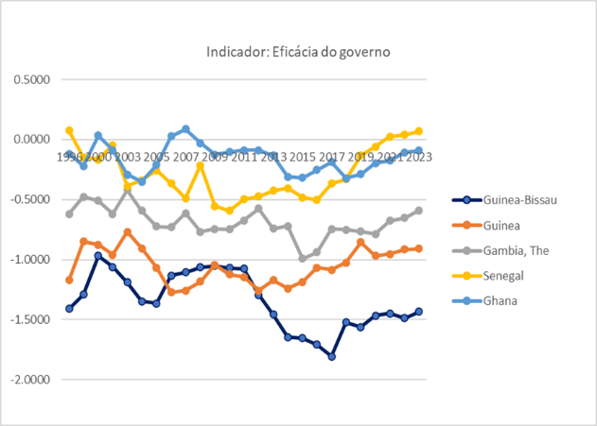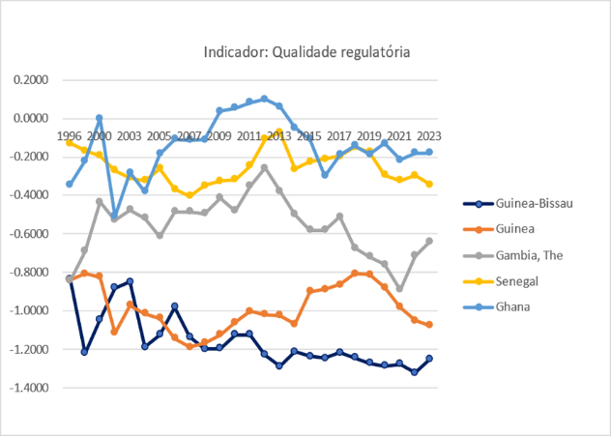
(A) (B)
Figura 2.6 - Indicadores WGI de (A) Eficácia do Governo e (B) Qualidade Regulatória para a Guiné-Bissau, no período de 1996 a 2023, e sua comparação com outros países da África Ocidental [Fonte: https://www.worldbank.org]

ANÁLISE ECONÓMICA
A Análise Económica da cadeia de valor da manga na Guiné-Bissau visa responder a duas questões principais sobre a contribuição da fileira para o crescimento económico desenvolvidas através de nove questões, a saber:
1. A CV contribui para um crescimento económico?
Sustentabilidade para os actores
Contribuição para o crescimento económico (PIB)
Contribuição para o PIB agrícola
Contribuição de fundos públicos
Contribuição para a balança comercial e a balança de pagamentos
Competitividade no mercado internacional
2. O crescimento económico é inclusivo?
Distribuição do lucro entre os actores
Impacte da governação na distribuição do lucro
Distribuição do emprego
Fonte: Agrinatura, 2017. Value chain analysis for development (VCA4D). Methodological Brief – Frame and Tools

Atores e fluxos para análise econômica
A cadeia de valor da manga manteve-se substancialmente inalterávelestável desde o estudo de 2017, com a única novidade que é relevante sendo o surgimento, ainda embrionário, de actividades dea transformação agro-industrial conduzida por microtransformadores (mulheres) nas três regiões principais. Esta evolução abriu mercado para comercialização também de produtos transformados, além da comercialização da manga fresca que continua, ainda assim, ser de longe a principal forma de comercialização. De resto, as bases da análise econômica permanecem inalteradas.

Principais componentes da fileira
A cadeia de valor da manga na Guiné-Bissau abrange a produção primária de variedades locais e melhoradas, com diferentes destinos comerciais. Entre as variedades locais, destaca-se a manga de faca (Colasso), valorizada pelo seu sabor e pelo preço mais elevado nos mercados internos. As demais variedades locais são igualmente comercializadas a nível nacional, sobretudo em mercados regionais e feiras rurais (lumos).
As variedades melhoradas — Kent, Keitt e Tommy — foram introduzidas com o objetivo de atender aos mercados de exportação mais exigentes, embora também sejam vendidas no mercado interno. Estas permanecem predominantes nos pomares de grandes e médios produtores, que representam o segmento mais orientado à exportação e à produção em escala.

Praticamente toda a produção nacional de manga é comercializada em estado fresco, sendo a colheita e o transporte realizados, em grande parte, por mulheres, que utilizam veículos de transporte de passageiros para levar a fruta até aos lumos locais e aos mercados de Bissau, o principal centro de consumo e distribuição do país.

Existem quatro perfis de produtores: grandes, médios, pequenos e familiares.

Quatro categorias de intermediários que atuam informalmente: - retalhistas locais, semi-grossistas que abastecem Bissau, retalhistas em Bissau e exportadores informais.

Destinos da produção:
- Autoconsumo (Fração mínima)
- Comercialização nos mercados locais e central (Maior parcela)
- Transformação em sumos, compotas, outros (residual)
- Exportação para o Senegal (residual)
- Microiniciativas de transformação agroindustrial nas três regiões.

As análises realizadas revelam ainda que:
- As estruturas de custo são calculadas com base em informações informais fornecidas pelos produtores, sem registos confiáveis
- Estrutura de custos da produção praticamente inalterada, espelhando um padrão de subsistência com pouca formalização financeira e escassa adoção de práticas contablisticas ou investimentos externos
- Nenhum produtor incorpora em seus cálculos o custo da terra e da mão de obra familiar. Apenas os grandes produtores incorporam parcialmente os custos da mão-de-obra sazonal e assalariada, itens que representam apenas uma parcela do esforço produtivo
- As estruturas de custo são, no essencial, elementares e simplificadas, refletindo a ausência de insumos importados ou de processos agroindustriais mais completos.

Informações econômicas
A falta de informações e dados fiáveis constitui uma das maiores restrições à análise económica económico. Para contornar a situação fez-se recurso às informações primárias recolhida nas visitas de campo e aos pareceres de especialistas, resultando em estimativas feitas com base em algumas referências de estudos antigos e cálculos. Os cálculos de produção e de produtividades (ton/ha), integraram informações diversas de diferentes fontes e a assunção de alguns prossupostos técnicos no contexto em que a cultura da manga é feita na Guiné-Bissau pelos principais actores.
Os preços internos das mangas exportáveis locais são geralmente baixos, mas, nos últimos anos têm vindo a valorizar-se, influenciado pelo alto preço da manga de faca” cujo valor de mercado é mais elevado. No entanto, as quantidades produzidas desta variedade são ainda muito pequenas (± 1,5 % da produção nacional), pelo que não tem um peso significativo no valor da produção bruta nacional da manga. Para simplificação da análise, o preço da manga de faca foi negligenciado, assumindo-se apenas os preços das variedades locais (Loc) e das variedades exportáveis (Exp).

3.1.3 Processos e agentes económicos

Como indicado na Análise Funcional, existem dois tipos de processos ou funções: produção primária e comercialização. Na produção, existem quatro tipos de produtores: grande, médio pequeno e familiar e quatro tipos de intermediários: retalhista para mercados locais, semi-grossistas para o mercado de Bissau, retalhista em Bissau e exportadores informais. A produção tem três destinos: uma pequena parte destina-se ao auto-consumo, outra é exportada para o Senegal e a maior parte é vendida no país em mercados locais e em Bissau, de acordo com o apresentado no Quadro 14.

3.1.4 Produção, mercado e preços

Para estimar a produção de manga, utilizaram-se dados referidos por especialistas. Assim, estimou-e uma produção bruta nacional de 17.500 toneladas, para índices de perda na ordem de 33%, para uma produção líquida de 11.500 toneladas. Estes dados foram obtidos partindo de uma estimativa de área total de produção de manga de 1750 hectare e uma produção média de 8 toneladas por hectare.

No Quadro 3.1 é apresentada a situação da produção por região e a sua distribuição por tipo de produtor.

 | Produto |  | Produtores
 | Manga |  | Grande Produtor |  | Produtor Mediano |  | Pequeno Produtor |  | Produtor Familiar
 | Total | % | Total | % | Total | % | Total | % | Total | %
Produção Líquida país | 11750 | 100 | 2 409 | 20,5 | 1 998 | 17,0 | 2 996 | 25,5 | 4 348 | 37
Região Oio | 5405 | 46 | 2409 | 45 | 1522 | 28 | 919 | 17 | 555 | 10
Auto-consumo | 616 | 11,4 | 37 | 1,5 | 23 | 1,5 | 46 | 5 | 511 | 92
Comercialização Nacional | 4730 | 87,5 | 2313 | 96 | 1499 | 98,5 | 873 | 95 | 45 | 8,1
Exportação Senegal | 59,0 | 1 | 59 | 2,5
Região Cacheu/S. Domingos | 3173 | 27 |  |  | 476 | 15 | 1110 | 35 | 1586 | 50
Auto-consumo | 1060 | 33,4 |  |  | 7,1 | 1,5 | 22 | 2 | 1031 | 65
Comercialização Nacional | 2112 | 66,6 |  |  | 469 | 98,5 | 1088 | 98 | 555 | 35
Região Bafátá | 1293 | 11 |  |  |  |  | 388 | 3 | 905 | 7
Auto-consumo | 607 | 47 |  |  |  |  | 16,3 | 4,2 | 591 | 65,3
Comercialização Nacional | 685 | 53 |  |  |  |  | 371 | 95,8 | 313,9 | 34,7
Resto do país | 1880 | 16 |  |  |  |  | 579 | 30,8 | 1301 | 69
Auto-consumo | 616 | 33 |  |  |  |  | 69 | 12 | 546 | 42
Comercialização Nacional | 1260 | 67 |  |  |  |  | 510 | 88 | 751 | 58
Venda mercado nacional | 8787 | 74,8 | 2313 | 26,3 | 1968 | 22,4 | 2842,1 | 32,3 | 1664,8 | 18,9
Auto-consumo nacional | 2900 | 24,7 | 37 | 1,3 | 30,0 | 1,0 | 153,9 | 5,3 | 2679,0 | 92,4
Exportação | 59 | 0,5 | 59 | 2,4
Quadro 3.1 - Produção de manga na Guiné-Bissau, 2025 (em toneladas)
Para estimar o valor da produção bruta nacional foram consideradas as duas categorias de preços das mangas em 2025: preço das exportáveis (Exp) e das locais (Loc). Tal como já referido, o preço da manga de faca (Colasso) foi negligenciado.
O valor da produção foi multiplicado pelo preço a que foram vendidas em 2025 nas três regiões visitadas: Oio, Cacheu, Bafáta e resto do país. Apesar de algumas variações de preços entre as regiões, assumiu-se um preço uniformizado nas duas principais regiões produtoras para as categorias exportáveis e Locais. Para a Bafatá e resto do país, foram mantidas as diferenças de preços identificados para cada variedade. Desta forma, o valor da produção líquida calculado foi da ordem de 2,477,625 € (dois milhões quatrocentos e setenta e sete mil, seiscentos e vinte e cinco euros) tal como apresentado no Quadro 3.2.

Valor da Produção da Manga em 2025
Região | Produção (ton) | Variedades | % | Preço/kg | Valor CFA (mil) | Valor ϵ
Oio | 5405 | Exp. | 61 | 200 | 659 410 | 1 005,264
Oio | 5405 | Faca | 2 | 300 | 32 430 | 49,439
Oio | 5405 | Loc. | 37 | 100 | 199 985 | 304,875
Cacheu | 3173 | Exp. | 28 | 100 | 88 830 | 135,420
Cacheu | 3173 | Faca | 5 | 300 | 47 588 | 72,547
Cacheu | 3173 | Loc. | 67 | 100 | 212 558 | 324,042
Bafátá | 1293 | Exp. | 7 | 133 | 12 033 | 18,344
Bafátá | 1293 | Faca | 6 | 300 | 23 265 | 35,467
Bafátá | 1293 | Loc. | 87 | 133 | 149 555 | 227,995
Resto do país | 1880 | Exp. | 5 | 133 | 12 502 | 19,059
Resto do país | 1880 | Faca | 3 | 250 | 14 100 | 21,495
Resto do país | 1880 | Loc. | 92 | 100 | 172 960 | 263,676
Total | 11750,0 |  | 100 |  | 1 625 215 | 2 477,625
Quadro 3.2 - Valor da produção de manga em 2025

Uma vez que parte da produção se destina ao autoconsumo, o Quadro 3.3 apresenta o valor da produção efetivamente vendida no mercado nacional (mercados locais e Bissau) e a destinada para exportação. O valor desta produção comercializada é de aproximadamente 9 597 000 euros (nove milhões quinhentos e noventa e sete mil euros) em 2025.

Valor da Produção Comercializada da Manga em 2025
Região | Produção (ton) | Mercado | Variedade | % | Preço/kg | Valor CFA (mil) | Valor ϵ
Oio | 4730 | Bissau | Exp | 0,65 | 1 000 | 3 074 796 | 4 687
Oio | 4730 | Bissau | Faca | 0,10 | 1 000 | 473 046 | 721
Oio | 4730 | Bissau | Loc | 0,25 | 500 | 591 307 | 901
Cacheu | 2112 | Bissau | Exp | 0,35 | 1 000 | 739 066 | 1 127
Cacheu | 2112 | Bissau | Faca | 0,10 | 1 000 | 211 162 | 322
Cacheu | 2112 | Bissau | Loc | 0,65 | 500 | 686 275 | 1 046
Bafátá | 685 | Local/Bafatá | Exp | 0,02 | 500 | 6 850 | 10
Bafátá | 685 | Local/Bafatá | Faca | 0,08 | 1 000 | 54 802 | 84
Bafátá | 685 | Local/Bafatá | Loc | 0,90 | 400 | 246 609 | 376
Resto do país | 1260 | Local | Exp | 0,02 | 400 | 10 077 | 15
Resto do país | 1260 | Local | Faca | 0,10 | 500 | 62 980 | 96
Resto do país | 1260 | Local | Loc | 0,88 | 125 | 138 556 | 211
Total | 8786,70 |  |  | 100 |  | 6 295 525 | 9 597
Quadro 3.3 - Valor da produção comercializada de manga em 2025
3.1.5 Mercados e Preços
A cadeia de valor da manga tem três tipos de mercados: i) Bissau, que representa aproximadamente 75 % da produção comercializada no país; ii) mercados locais nas regiões (lumos) que representam os 25% restantes; iii) exportação para mercados regionais (Senegal), à data representa 0,5 % da produção nacional.
O surgimento de atividades de transformação da manga fresca, embora ainda em escala micro, tem vindo a ganhar relevância em todas as regiões produtoras. A produção concentra-se sobretudo na elaboração de sumos, cuja distribuição apresenta diferenças regionais: cerca de 5% em Oio e Cacheu, 10% em Bafatá, enquanto a maior parte (90%–95%) é canalizada para os mercados retalhistas de Bissau.
Na figura 3.1 apresenta-se a formação do preço da manga nas trés principais regiões produtoras o país.
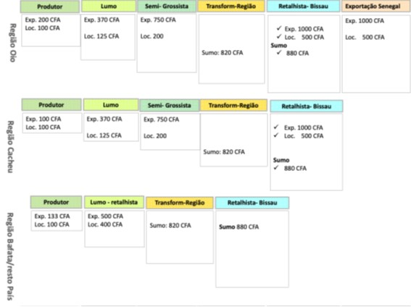
Figura 3.1 - Formação do preço da manga, 2025 (CFA/kg)

Rentabilidade e sustentabilidade para os atores
As contas individuais dos atores mostram a disparidade nos lucros operacionais líquidos ou lucros da cadeia de valor. A rentabilidade oscila entre valores muito baixos, de quase zero para o retalhista local, e 50% e 44% para o grossista e o grande produtor, respectivamente (Quadro 3.4 e 3.5).

Um indicador melhor, além da rentabilidade, é a renda mensal do ator e sua comparação, em um nível de referência, com o salário mínimo mensal no país. Assim, o grossista que vende em Bissau e o retalhista em Bissau auferem rendas mensais acima do salário mínimo de 50.000 francos CFA. Os demais atores, especialmente os produtores, auferem rendas mensais abaixo do mínimo. Esses números são lógicos, dadas as seguintes características dos produtores:

- Os rendimentos são relativamente elevados porque os investimentos e as despesas de operação e manutenção são mínimos.
- Estes rendimentos são relativos, uma vez que o valor da produção é baixo, o que corresponde a 5.676 milhões de CFA em 2025, equivalente a 5,7 milhões de €.
- Não há produtores exclusivamente de manga. Em geral, todos produzem produtos diversos, seja de culturas permanentes como o caju ou lima, ou colheitas temporárias, como mancarra (amendoim), entre outros. No caso dos microprocessadores, eles produzem mais de vinte produtos, dos quais o sumo de manga é apenas um deles e de forma alguma o mais importante. Nesse sentido, a rentabilidade da produção de manga deve ser combinada com a de outros productos.
- Nenhum tipo de actor tem perdas.

Ator | Produção | Consumo Intermédio | Salários | Impostos | Custos  financeiros | Amortização | Lucro  Operativo  Líquido
Grande produtor | 962 | 484 | 44 | 0 | 0 | 10 | 424
Mediano produtor | 716 | 366 | 85 | 0 | 0 | 10 | 255
Pequeno produtor | 886 | 452 | 117 | 0 | 0 | 30 | 287
Produtor familiar | 1.001 | 500 | 334 | 0 | 0 | 87 | 79
Microtransformador | 60 | 35 | 8 | 0 | 0 | 6 | 10
Retalhista | 842 | 838 | 0 | 0 | 0 | 0 | 3
Grossiste BISSAU | 3.550 | 1.781 | 0 | 0 | 0 | 0 | 1.769
Retalhista BISSAU | 4.774 | 3.809 | 0 | 269 | 0 | 0 | 696
CADEIA DE VALOR | 5.676 | 1.152 | 589 | 269 | 0 | 144 | 3.521
Quadro 3-4: contas anuais individuais de produção-exploração dos atores
Ator | Retorno sobre as vendas | Rácio custo/lucro (resultado operacional/  despesas totais) | Lucro operacional por mês
Grande produtor | 44% | 1,3% | 35,293
Mediano produtor | 36% | 1,8% | 21,231
Pequeno produtor | 32% | 2.1% | 23,909
Produtor familiar | 8% | 11,7% | 6,578
Microtransformador | 16% | 5,1% | 0,812
Retalhista | 0% | 253,9% | 0,275
Grossiste BISSAU | 50% | 1% | 147,385
Retalhista BISSAU | 15% | 5,9% | 57,964
CADEIA DE VALOR | 62% | 61,2%
Quadro 3-5: indicadores de desempenho económico atual

Consolidação das contas da CV
As contas de produção-exploração de todos os atores do CV (por tipo) são consolidadas em uma única conta de produção-exploração que captura todos os fluxos no CV (Quadro 3-6), a fim de avaliar o impacto do CV tanto nos atores do CV quanto no restante da economia.
Ator | Salários | Impostos | Custos financeiros | Amortização | Lucro Operacional Líquido | Valor Agregado | Valor  agregado/ Produção | Número  atores
Grande produtor | 44 | 0 | 0 | 10 | 424 | 478 | 50% | 4
Mediano produtor | 85 | 0 | 0 | 10 | 255 | 350 | 49% | 33
Pequeno produtor | 117 | 0 | 0 | 30 | 287 | 434 | 49% | 96
Produtor familiar | 334 | 0 | 0 | 87 | 79 | 500 | 50% | 6.689
Microtransformador | 8 | 0 | 0 | 6 | 10 | 24 | 41% | 8
Retalhista | 0 | 0 | 0 | 0 | 3 | 3 | 0% | 439
Grossiste BISSAU | 0 | 0 | 0 | 0 | 1.769 | 1.769 | 50% | 4
Retalhista BISSAU | 0 | 269 | 0 | 0 | 696 | 965 | 20% | 320
CADEIA DE VALOR | 589 | 269 | 0 | 144 | 3.521 | 4.524 | 80% | 7.594
Quadro 3-6: distribuição dos componentes do valor agregado e número de atores

O valor agregado anual da CV é de CFA 4,524 bilhões (€ 7 milhões), representando 80% do valor da produção de manga. É composto por 78% de lucros, 13% de salários, 6% de impostos e 3% de depreciação (Figura 3-2).
Os atores que mais contribuem para a criação de valor agregado (VA) são os comerciantes em Bissau com 50% (grossistas, 39% e retalhistas, 21%). Os restantes 50% são contribuídos pelos produtores (Figura 3-3).
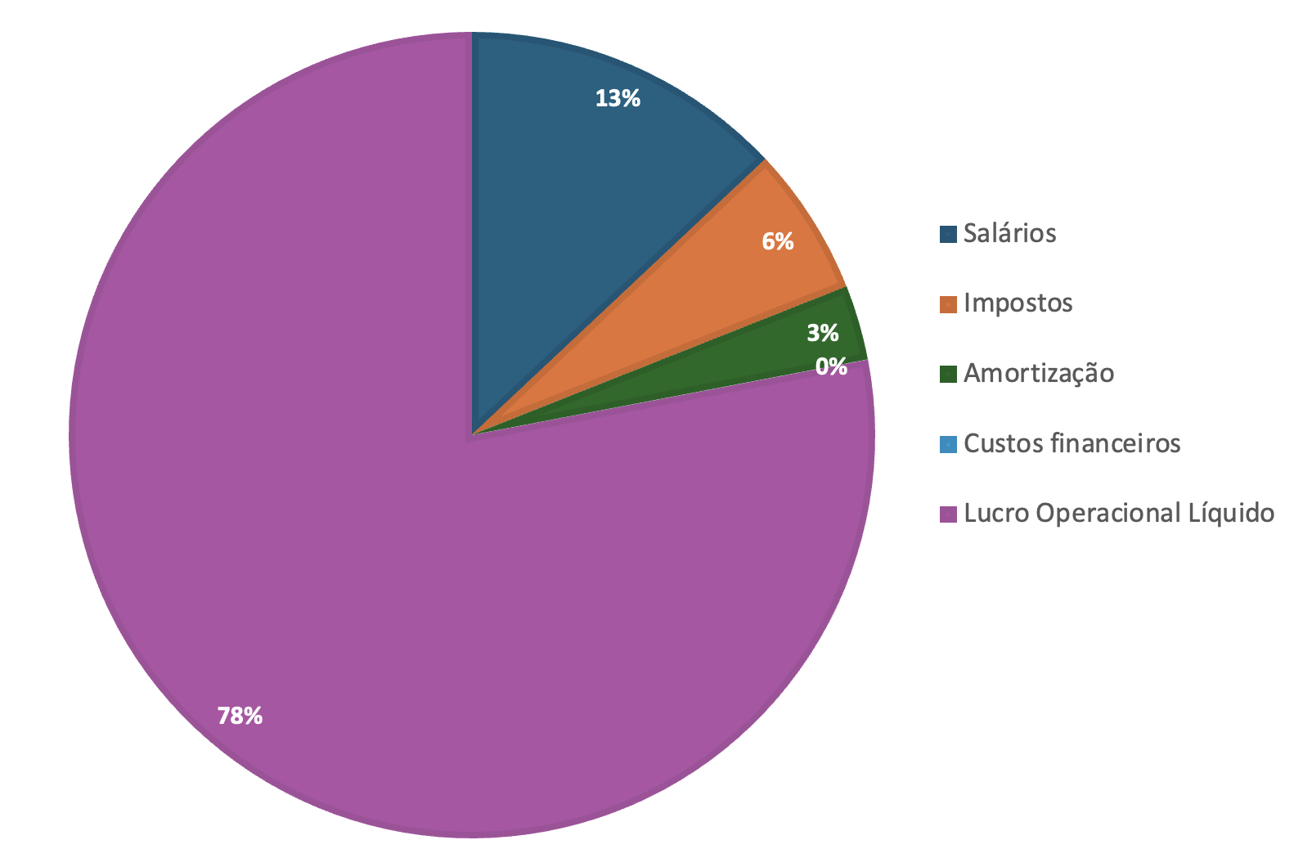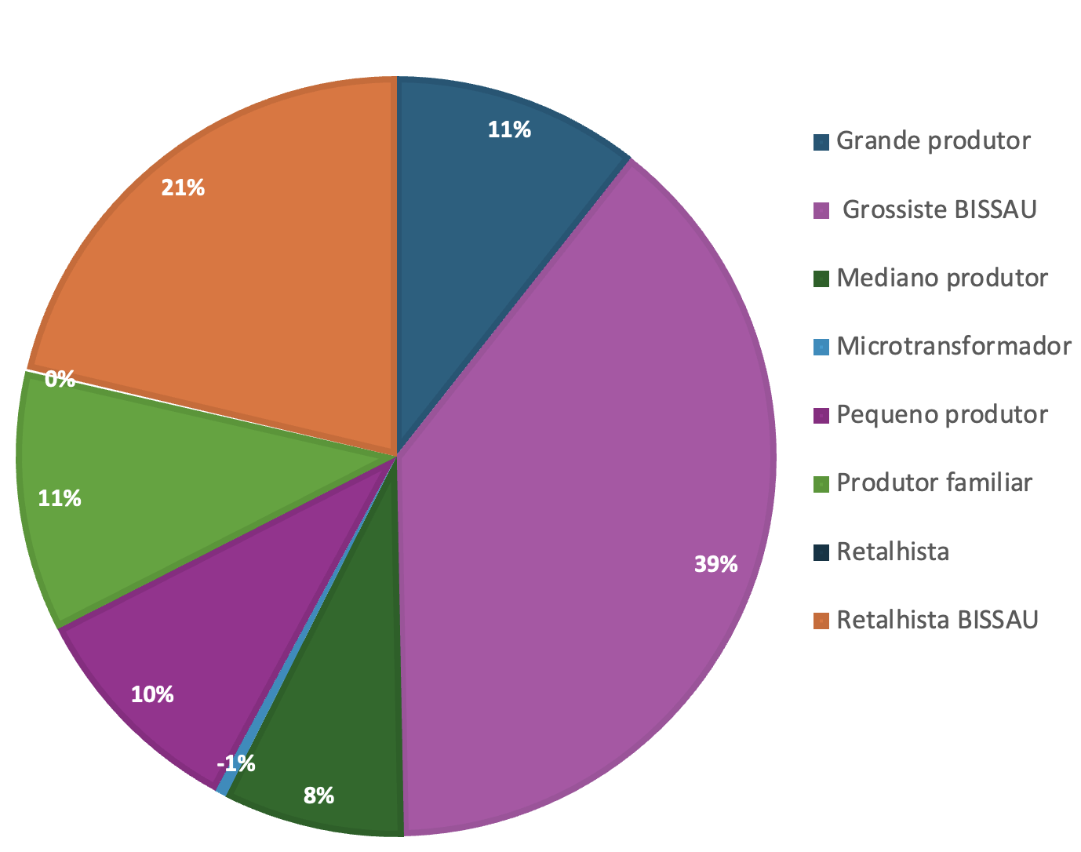
Figura 3-2: distribuição do valor agregado da manga Figura 3-3 distribuição do valor agregado
O emprego assalariado (fora da família) é fornecido principalmente por produtores familiares (57% dos salários gerados), devido ao elevado número desses atores (88%). Os grandes produtores, que geram a maioria dos empregos permanentes e temporários, representam apenas 7,5% dos salários totais devido ao seu baixo número (Figura 3-4).
Os atores que obtêm os maiores benefícios em proporção aos lucros totais gerados no CV são os grossistas (50,2%) e os retalhistas (19,8%). Todos os produtores e microprocessadores, juntos, recebem apenas 30% do lucro total (Figura 3-5).
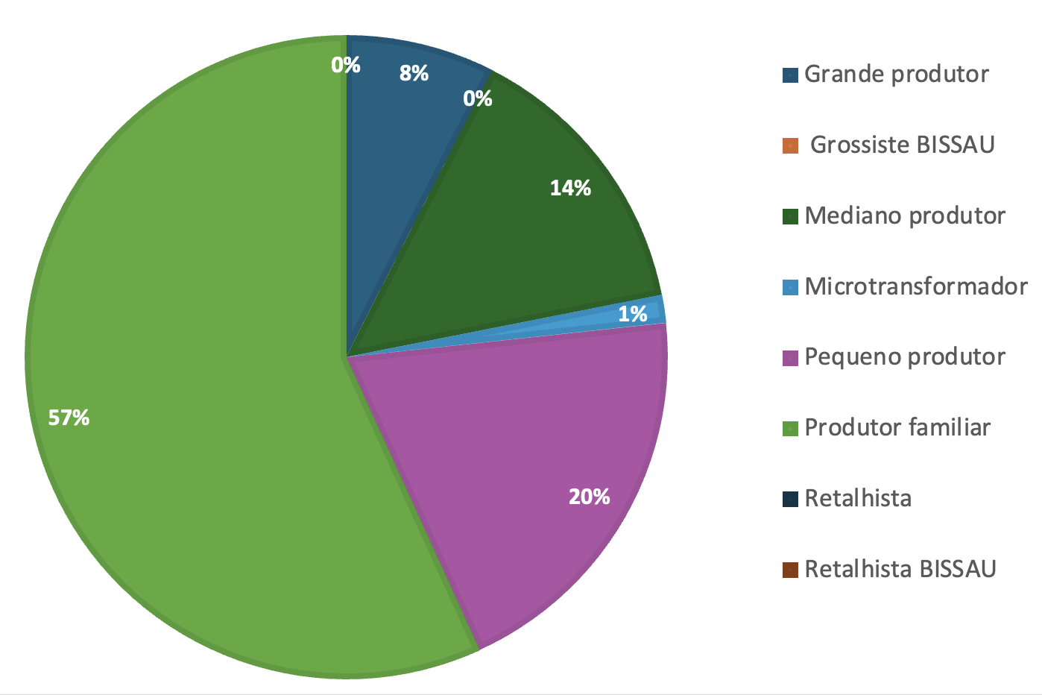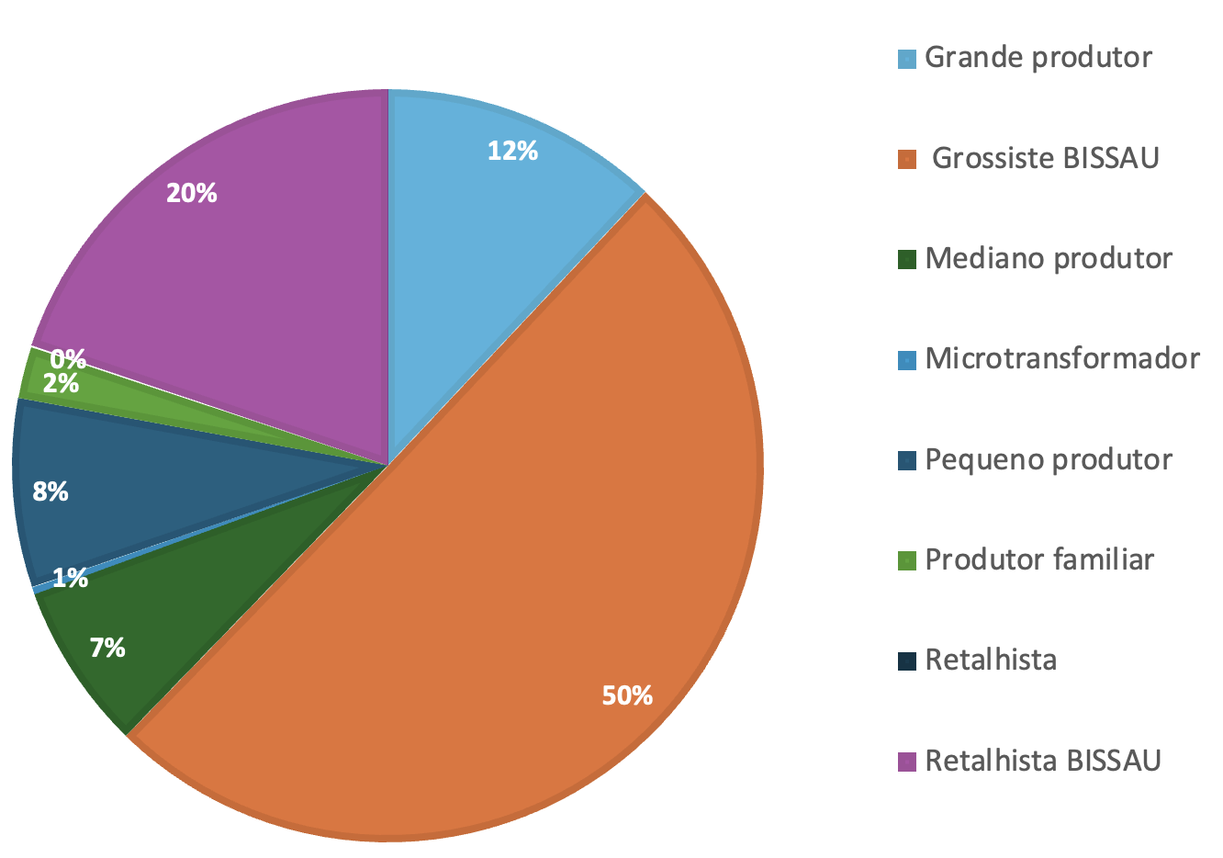
Figura 3-4: distribuição de salários entre os actores Figura 3-5: distribuição do lucro operacional líquido entre atores

Efeitos da CV na economia nacional
A contribuição da cadeia de valor para o crescimento econômico do país pode ser medida por meio de sua contribuição para variáveis ​​macroeconômicas importantes, como sua contribuição para o PIB, o PIB agrícola, a balança comercial e as finanças públicas. Da mesma forma, pode ser medida pela forma como a renda é distribuída entre os atores, o impacto da governança na CV e o número de empregos gerados pela cadeia.
3.4.1 Contribuição da CV para o crescimento económico
A economia da Guiné-Bissau é dominada pela agricultura que representa 47% do PIB e emprega 69% da população ativa. O principal produto é a castanha de caju que representa
90% das exportações nacionais e 10% do PIB.
Ao contrário do caju, a cadeia de valor da manga é muito pequena e contribui apenas com 0,4% para o PIB e 1,2% para o PIB agrícola.
3.4.2 Contribuição da CV para a balança comercial e finanças públicas
A contribuição para a balança comercial é deficitária em CFA 132,5 milhões. Isso se deve a dois fatores: por um lado, não há exportações formais de manga que gerem divisas para o país; por outro, algumas atividades da cadeia exigem importações, que, embora mínimas, geram um déficit na balança comercial.
Dada a natureza informal das atividades da cadeia de valor, sua contribuição para as finanças públicas é mínima, representando 6% do valor agregado (Quadro 3-6). Por um lado, não há subsídios para os atores; e, por outro, os impostos pagos são mínimos, correspondendo apenas a algumas taxas pagas por grossistas retalhistas em Bissau.

Distribuição da renda
Conforme indicado na seção 3.2, a rentabilidade é positiva para todos os actores (Quadro 3-5 e 3-6). Do ponto de vista da distribuição do valor agregado, a cadeia de valor da manga apresenta uma grande disparidade. O valor agregado é concentrado nos agentes que comercializam em Bissau (Figura 3-6).
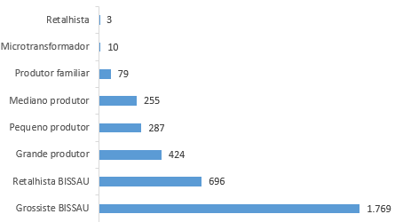
Figura 3-6 - cv manga. distribuição do valor agregadopor atores (valores em mcfa 2025). fonte. afa. vc manga. synthetic accounts (agents)
Do ponto de vista da distribuição do valor agregado total, este está igualmente concentrado no lucro (70.0%), com uma participação baixa de salários (13.2%) e uma participação muito baixa, ou nula, dos outros actores financeiros e do Estado (9.2%) (Figura 3-7).
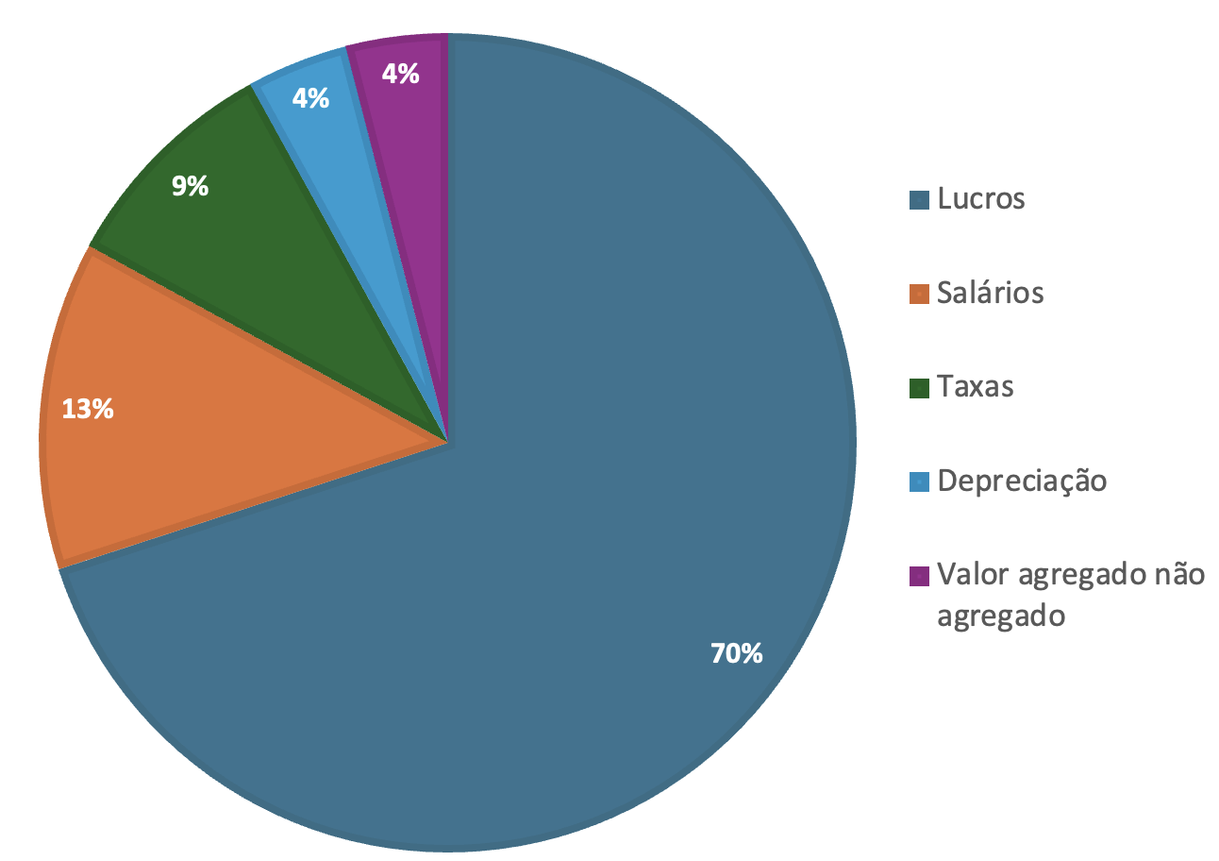
Figura 3-7 - cv manga. desagregação do valor agregado total. fonte. afa. vc manga.

Distribuição do valor agregado a nível regional
Do ponto de vista regional, a Figura 3-8 apresenta a distribuição do valor desagregado nas diferentes regiões do país. Pode-se ver como se concentra na capital Bissau, principal mercado do país com 60% do valor agregado.
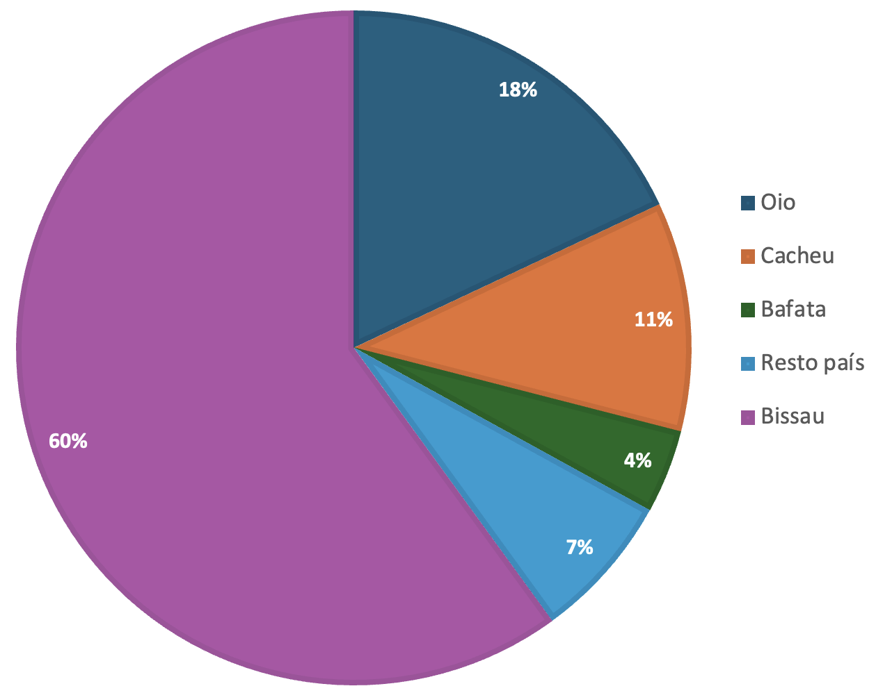
Figura 3-8 – cv manga. desagregação do valor agregado por regiões.

Emprego gerado
O número total de empregos criados pela CV Mango em 2025 é equivalente a 1.347 empregos, dos quais 588 são empregos assalariados e 588 são empregos familiares. No caso dos primeiros, 75% correspondem a empregos temporários para atividades agrícolas e 25% a empregados permanentes. No caso dos segundos, correspondem a empregos familiares dedicados a tarefas de produção e comercialização.
Esses números nos permitem tirar duas conclusões:
- Dado o baixo peso da produção de manga na produção agrícola, o emprego gerado é residual.
- A cadeia de valor manga tem um impacte mínimo sobre o emprego, que é informal e, nalguns casos, pago
- em espécie.

ANÁLISE AMBIENTAL
Esta secção apresenta uma análise ambiental da cadeia de valor da manga na República da Guiné-Bissau (GNB), nos aspetos de fitossanidade vegetal e controlo da mosca-da-fruta; de modelos e práticas agroflorestais, e das técnicas alternativas ao método atual de amadurecimento forçado da manga com carbeto de cálcio.
Foi também realizada uma análise do ciclo de vida, abordando os potenciais impactos ambientais da produção de manga e de produtos de manga na saúde humana, na qualidade dos ecossistemas e no depleção dos recursos naturais e nas alterações climáticas.
A ACV tem por objetivo esclarecer a identificação de medidas de atenuação e os resultados apoiarão recomendações específicas para melhorar a eficiência da utilização dos recursos e/ou reduzir as emissões. Neste contexto, o público-alvo do presente estudo é, em primeiro lugar, a Direção-Geral das Parcerias Internacionais da Comissão Europeia (DG INTPA) e os responsáveis pela representação da União Europeia na República da Guiné Bissau. Numa segunda linha, todas as entidades governamentais e partes interessadas envolvidas na governação da cadeia de valor da manga são potenciais destinatários deste trabalho.

FITOSSANIDADE E GESTÃO DA MOSCA-DA-FRUTA NOS POMARES DE MANGA NA GUINÉ-BISSAU
O estado fitossanitário dos pomares de manga na Guiné-Bissau degradou-se desde 2017, principalmente as áreas plantadas com as variedades melhoradas Kent, Keitt, Palmer e Tommy Atkins., preferidas para exportação (cf. Secção 2.1.2). Estas cultivares são as mais afetadas pela mosca-da-fruta oriental (Bactrocera dorsalis), tendo sido reportados casos de perdas de produção superiores a 70%. Esta é uma situação também observada em outros países da África Oeste, onde vários estudos permitiram identificaram um conjunto consistente de cultivares que apresentam níveis muito elevados de ataque por moscas-da-fruta, de onde se destacam a Kent, a Keitt, e a Palmer. Estas três cultivares têm em comum o facto de serem serôdias, o que sugere a ação de fatores relacionados com o clima e com a ocupação do solo: as condições de temperatura e humidade ideais para o pico de emergência dos adultos e expansão da praga, são as mesmas que estão subjacentes à fase de maturação da manga que é mais atrativa para a mosca-da-fruta; a redução/ausência de hospedeiros alternativos na fase atrativa de maturação da manga poderá aumentar a pressão sobre as cultivares. Outros fatores poderão explicar diferenças de suscetibilidade entre as variedades tardia, nomeadamente, as características físicas e químicas dos frutos maduros (espessura e firmeza da casca, bouquet de voláteis libertados), e o efeito na regulação do crescimento larvar (taxas de crescimento mais lentas, observadas nas variedades menos suscetíveis, resultam em taxas de mortalidade mais elevadas).
No que se refere à gestão da mosca-da-fruta na Guiné-Bissau, o país beneficiou do programa Sistema Regional Inovador de Gestão da mosca da fruta na África Ocidental (SyRIMAO). Este instrumento, operacionalizado no espaço da CEDEAO, abarcou a monitorização e a quantificação da produção de manga nos quinze países; a avaliação das taxas de infestação da praga e emissão de alertas e; o planeamento e avaliação das campanhas de produção. O sistema teve por base a instalação de dispositivos de monitorização da mosca-da-fruta Bactrocera dorsalis - armadilhas de erradicação de machos, iscadas com feromonas sexuais específicas - e registo regular das capturas. O programa SyRAMAO decorreu entre 2019 e 2023 (cf. Secção 1)
Constatou-se que o trabalho efetuado pelas equipas associadas à Direção Geral de Proteção Vegetal no âmbito do SyRAMAO foi bem recebido pelos produtores de manga entrevistados que tiveram armadilhas instaladas nas suas propriedades. No entanto, estes mesmos produtores expressaram a sua frustração quando, ao pretender dar continuidade ao processo de controlo/monitorização da praga, verificaram ser-lhes impossível aceder ao produto usado como isco (não disponível através das entidades públicas, indisponível no mercado nacional e inacessível aos produtores guineenses no mercado senegalês). Situações desta natureza podem vir a condicionar a disponibilidade de alguns dos produtores de manga em participar em programas e/ou em adotar práticas integradas de gestão da mosca-da-fruta promovidas no âmbito de projetos subsequentes.
No caso de países, como a Guiné-Bissau, com dificuldade de acesso a produtos químicos ou biológicos homologados para a proteção integrada da manga contra as moscas-da-fruta, a disseminação de práticas de baixo-custo e de eficácia moderada, mas interessante, poderá constituir uma estratégia de base num sistema mais global e complexo de combate a esta praga. A solarização e o método aumentativo são duas dessas técnicas, utilizadas como método profilático de controlo da mosca em pomares de manga em África. Se a instalação de augmentorium apresenta resultados mistos, relacionados com o conhecimento e a experiência de construção e da montagem de estruturas deste tipo, a solenização/enterramento das mangas caídas infestadas regista níveis de aderência dos produtores da ordem dos 47% (dos mais elevados observados).
Algumas das boas práticas clássicas de condução dum pomar de manga têm também repercussões positivas no na gestão dos danos e no controlo da mosca-da-fruta O maneio da copa por meio de podas de manutenção aumenta a circulação de ar e a exposição à luz solar, tornando o pomar de manga menos atraente para as fêmeas da mosca-da-fruta, o que resulta numa redução da oviposição e eclosão de larvas e, consequentemente, na diminuição dos danos provocados pela praga.

PRODUÇÃO DE MANGA INTEGRADA EM SISTEMAS AGROFLORESTAIS
Um sistema agroflorestal (SAFs) é um modelo de produção multifuncional que combina de forma planeada espécies arbóreas com culturas agrícolas numa mesma área. O objetivo é criar um sistema produtivo mais sustentável, que alie a produção de alimentos com a proteção do ambiente e a melhoria do solo. Um sistema agroflorestal, bem delineado e conduzido, aumenta a produtividade e rendimento do agricultor, contribui para a resiliência dos ecossistemas, a biodiversidade e a fertilidade do solo, ao mesmo tempo que reduz a insegurança alimentar e reforça a resiliência do produtor através da diversificação das fontes de rendimento.
Kunhamu, e Santhoshkumar (2012), consideram que uma plantação de manga com menos de 10 anos e um compasso adequado, pode ser consorciada com dois tipos de espécies em simultâneo: as designadas de enchimento; e as designadas intercalares não tolerantes à sombra. Findo este período, e até renovação da plantação, as culturas intercalares serão compostas apenas por espécies tolerantes à sombra (ex. inhame-elefante, gengibre, curcuma). Para além das culturas alimentares, a produção intercalada de espécies medicinais em plantações de manga tem vinda a ser explorada há já algum tempo (Gupta et al.,2020; Bari & Rahim, 2010).
O consórcio de culturas é uma das técnicas de utilização da terra para otimizar a produção, em que o cultivo de várias espécies em simultâneo leva ao uso eficiente do espaço e de outros recursos naturais. São vários os fatores que determinam a combinação de culturas intercalares mais adequadas a uma região produtora de manga, sendo de destacar: a natureza e a qualidade do solo; o clima; a disponibilidade hídrica e; as características da plantação - compasso de instalação, idade e cultivar (Ganeshamurthy et al., 2018),
A rentabilidade destes sistemas multifuncionais tem sido analisada e justaposta ao retorno equivalente de produção em monocultura. Os resultados têm sido consistentes, demonstrando o melhor desempenho da maioria dos sistemas agroflorestais, o que não corresponde necessariamente a um aumento da produtividade das culturas envolvidas (cf. Rana, 2022, Naresh et al., 2022). Na realidade, em alguns casos verifica-se a manga tem um efeito negativo na produtividade e na qualidade alimentar da cultura intercalar (Shukla et al., 2022).
Algumas das espécies economicamente mais atraentes utilizadas em associação com as plantações de manga, são também hospedeiras da mosca-da-fruta; este é o caso da guava, da papaia, dos citrinos, entre outros (cf. Rwomushana et al., 2008). Assim, a instalação destas árvores de fruto no pomar de manga deve ser ponderada e o plano de gestão integrada da praga deve ser ajustado em acordo.
São muito poucos os estudos que se referem a consórcios da manga com outras culturas, em países africanos (ex. Sarron et al., 2023) e nenhum deles aborda a Guiné-Bissau. Igualmente, não foi possível encontrar documentação disponível que tratasse aspetos da produtividade e da rentabilidade de diferentes combinações ou que fizesse uma compilação das diversas práticas existentes em países da CEDEAO. Essa situação poderá ser alterada na sequência do projeto SustInAfrica.
Financiado pela UE, o SustInAfrica visou capacitar os pequenos agricultores, PMEs e diversas organizações governamentais e não governamentais no Gana, Burkina Faso, Níger, Egipto e Tunísia a intensificarem a produção alimentar e prestarem serviços de ecossistemas de forma sustentável e resiliente. A metodologia utilizada incluiu: a análise dos ecossistemas locais e a oferta de estratégias de gestão do solo, da água e da saúde das plantas; o fornecimento de modelos de negócio e políticas ajuda no desenvolvimento de tecnologias relacionadas que auxiliem os agricultores na tomada de decisões. Uma das suas medidas foi a implementação de ensaios de campo em locais-alvo, combinando conhecimentos tradicionais, estratégias e sistemas sustentáveis ​​(agroecologia, agroflorestação, agricultura biológica) e tecnologias modernas (aplicações/plataformas desenvolvidas. Um dos sistemas selecionados foi o da consociação da manga com amendoim, guandu, mucuna ou feijão comum, no Gana. (Wagstaff et al., 2023). Os resultados não foram ainda publicados.
Na Guiné-Bissau foi possível observar situações de plantação de mandioca em pomares de manga, próximo das habitações. Também se registou a presença de acácias – leguminosas, fixadoras de azoto - entre mangueiras, em algumas zonas das propriedades. Atendendo às implicações em termos de produtividade e económica, seria de esclarecer até que ponto esta prática agroflorestal é divulgada entre os produtores de manga na Guiné-Bissau, e que contornos toma. O organismo público com responsabilidades no pelouro não pareceu estar sensibilizado para a temática.

O AMADURECIMENTO ARTIFICIAL DE MANGA NA GUINÉ-BISSAU
O carbeto de cálcio é uma substância sólida utilizada no amadurecimento artificial da manga, de uso proibido na maior parte dos países, mas ainda empregue por alguns processadores por todo o mundo. Na Guiné-Bissau, este produto continua a usado artesanalmente, dada a facilidade de manuseamento e de armazenagem.
O método alternativo mais eficiente recorre ao gás etileno como agente de maturação, usado em condições controladas que garantem o amadurecimento uniforme e de qualidade da manga. As mangas sujeitas a este tratamento amadurecem em 4-5 dias, contra os 7-10 dias dos frutos não tratados. Este método está associado a unidades industriais ou comerciais de amadurecimento de fruta em que o gás etileno é usualmente fornecido em cilindros. O processo não é adequado a operações de pequena escala ou de oportunidade, o que coloca o desafio de explorar opções mais convenientes, de baixo custo e ecológicas para o amadurecimento da manga.
Uma das soluções desenvolvidas – uma câmara de amadurecimento à base de plástico - oferece uma solução económica, assente na libertação de etileno a partir da mistura de etefão, soda caustica e água. Este processo ocorre numa câmara hermética e proporciona um amadurecimento mais rápido do que as técnicas convencionais, sendo um método especialmente direcionado para pequenos agricultores e comerciantes devido à sua relação custo-benefício. Embora os frutos amadurecidos com esta abordagem apresentem uma melhoria na qualidade em comparação com os não tratados, a eficácia é condicionada pela capacidade reduzida (1,5–2 toneladas) e pela necessidade de conhecimentos e formação adequados para operar e manter esta câmara de amadurecimento. Este método de maturação de baixo custo é recomendado para obter uma melhor qualidade e um amadurecimento mais rápido da manga, e a sua introdução na Guiné-Bissau apresenta grandes vantagens, nomeadamente a substituição da prática de uso de carbeto de cálcio.

INVENTÁRIO DO CICLO DE VIDA (ICV)
Não ocorreram modificações no que reporta ao modelo de inventário utilizado e às metodologias aplicadas ao cálculo de emissões. No entanto, alguns dos aspetos do inventário foram reajustados para melhor traduzir a as características atuais da cadeia de valor da manga na GNB, nomeadamente no domínio da produção de manga e no serviço de transportes.
Produção de manga
- o pomar é agora assumido como conduzido num ciclo de produção de 20 anos
- a produtividade líquida média anual é de 6714 toneladas/ha, correspondendo a 1.49 m2.ano de solo ocupado ano por kg de manga.
- a densidade de plantio é de 120 árvores por há, com uma taxa de mortalidade de 3% ao ano.
Modelo do serviço de transporte
- assume-se que as quantidades médias, de manga fresca ou de produtos transformados de manga, transportadas por viagem se situam entre 30 kg e 90 kg (à exceção das grossistas, que movimentarão cargas médias de 3 toneladas por viagem);
- considera-se que o transporte da manga é realizado num contexto de partilha de veículo e de não exclusividade de carga, sendo o cálculo da fração de manga no total de carga transportada estabelecida com base nas respetivas massas.
Os novos requisitos de transporte associados à cadeia de valor da manga são apresentados no Quadro 4-1, incluídos quantidades e características. As quantidades (tkm) reportam-se ao transporte de 1 kg de manga fresca ou de 1 litro de sumo à entrada do mercado.
Quadro 4-1 - Serviços de transporte considerados e características para as UF da manga fresca e do sumo de
Em relação à nova componente da cadeia de valor – o processamento da manga em pequena escala -, a construção do inventário assentou num conjunto de premissas que se passam a descrever:
- Conversão de manga fresca em sumo : 1.2 kg de manga : 1 litro de sumo
- Densidade do sumo de manga : 1.05 kg/litro
- Resíduos orgânicos gerados : cascas - 18% do peso dos frutos; semente – 5% do peso dos fruto
- Rejeição de matéria-prima | perdas : equivalentes a 26.4% do peso dos frutos
- Vasilhame de vidro utilizado : peso de 1 garrafa – 0.18 kg; capacidade – 33 cl; material reciclado.
- Embalagem para transporte: grade de polipropileno com capacidade para 24 garrafas de sumo; material reutilizado.
Na produção de 1 litro de sumo de manga são consumidos:
- 0.20 kg de açúcar
- 0.34 litros de água
- 0.84 kg de lenha (para a esterilização das garrafas de sumo)
- 3.31E-04 kWh de eletricidade (mix paineis fotovoltaicos|rede elétrica : 3:1)
O sistema de produção de sumo de manga pelos micro-processadores, tem início com a aquisição da matéria -prima aos produtores, seguindo-se o transporte da manga fresca para a unidade de transformação, a obtenção dos outros insumos necessários ao processo de fabrico e à sua embalagem e acondicionamento, a produção de sumo, o processo de esterilização e termina com o transporte das garrafas de sumo de manga para o mercado de Bissau.

RESULTADOS: AVALIAÇÃO DO IMPACTE DO CICLO DE VIDA
CADEIA DE VALOR DA MANGA
Os impactos da cadeia de valor da manga na GNB para as três áreas de proteção ambiental (AdP), expressos por quilograma de manga colocada à venda no mercado, encontram-se representados na Figura 4.1 e nos Quadro A1 e Quadro A2. (ver Anexo). As principais categorias de impacto associadas a cada AdP estão identificadas na Figura 4.4. Os resultados obtidos para a cadeia de valor, reportada a 2025, podem ser resumidos em 3 pontos:
- o estádio da cadeia de valor que mais contribui para os danos ambientais é o da distribuição de manga fresca, envolvendo vários circuitos de transporte da manga (ex. produtor- comerciante, grossista-retalhista, bideira- mercado).
- o mercado da manga fresca determina mais de 95% dos impactos contabilizados em cada AdP.
- As categorias de impacto mais relevantes são aquecimento global e formação de matéria particulada fina, para as AdP Saúde humana e Qualidade de ecossistemas, sendo a Depleção de recursos totalmente definida pelo uso de recursos fósseis.
O volume de manga fresca transacionado no mercado nacional (mais de 8800 toneladas), aliado às reduzidas cargas movimentadas por deslocação (entre 30 e 90 kg), exponenciam os efeitos ambientais negativos associados ao consumo de combustível (emissão de gases com efeito de estufa) e à abrasão de materiais (ex. emissão de matéria particulada fina). A partilha de transporte é bastante comum e tem um efeito positivo porquanto dilui o impacto do carregamento de manga no computo global da carga transportada pelo veículo. No entanto, nem o fator de alocação é suficiente para atenuar as consequências ambientais da componente distribuição. Este aspeto levanta questões interessantes quanto aos potenciais impactos de cenários de desenvolvimento da cadeia de valor que assentem em modelos logísticos de distribuição distintos.
De uma forma geral, pode-se concluir que os resultados agora obtidos se encontram alinhados com. os registados no estudo de 2017
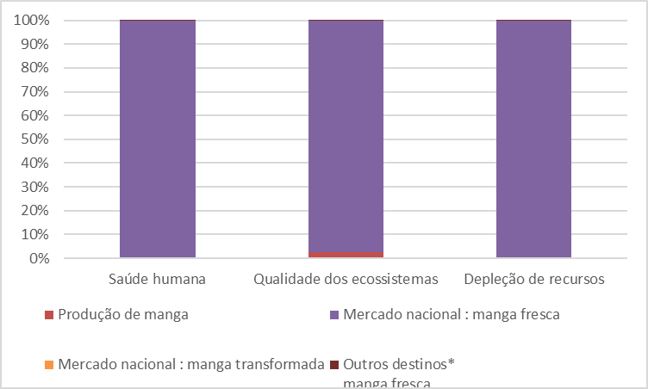 | 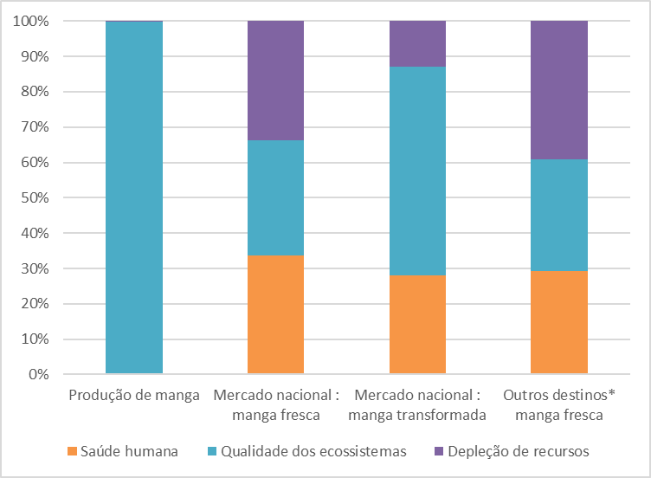
Figura 4.1 - Contribuição relativa das componentes da cadeia de valor da manga na GNB em cada uma das três áreas de proteção (A) e dos impactes associados a cada componente da cadeia de valor, expressos em termos das AdP afetadas (B): UF corresponde a 1 kg de manga fresca no mercado.
PRODUÇÃO DE MANGA
As consequências ambientais da produção de manga na GNB, analisadas na perspetiva das três áreas de proteção ambiental (AdP) e reportadas por quilograma de manga no produtor, estão sumarizadas na Figura 4.2 e nos Quadro A3 e Quadro A4 (ver Anexo). As categorias de impacto, subjacentes a cada AdP, estão identificadas na Figura 4.5. No Quadro A.5 comparam-se os impactos da produção de 1 kg de manga APP na Guiné-Bissau e no Brasil, nas três áreas de proteção. Do conjunto de resultados obtidos e dados recolhidos, será importante realçar os seguintes aspetos:
- a comparativamente reduzida carga ambiental do sistema de produção de manga na GNB
- a magnitude dos impactos na Qualidade dos ecossistemas, e a sua direta associação com o uso do solo.
A questão do uso do solo está ligada à fraca produtividade dos pomares de manga na Guiné-Bissau, pelo que um aumento de rendimento dos pomares se traduziria numa redução substancial deste impacto na qualidade dos ecossistemas.
Embora a intensidade de mecanização do sistema de cultivo da manga na GNB seja baixa, as operações agrícolas realizadas ao longo do ciclo de vida do pomar são responsáveis pelos danos na área da Saúde humana (via duas categorias de impacte - formação de partículas e aquecimento global) e ainda a Depleção de recursos.

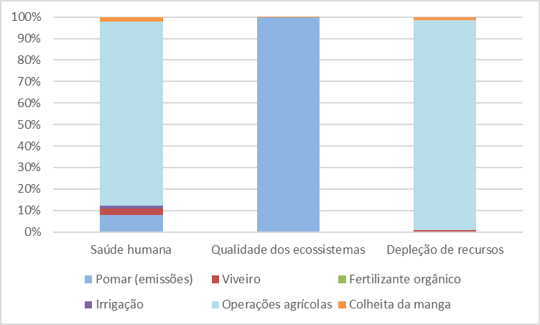 | 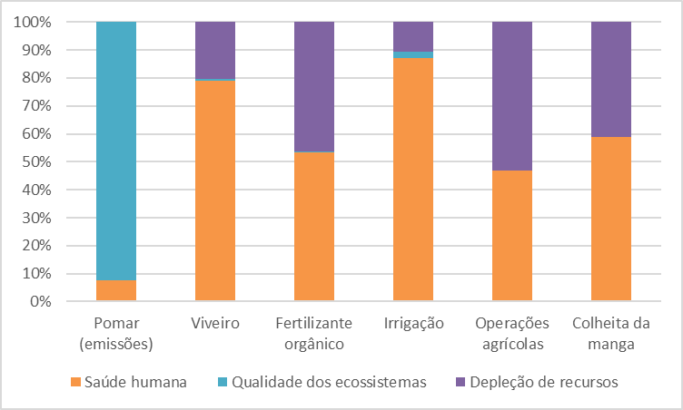
Figura 4.2 - Contribuição relativa das componentes da produção de manga na GNB em cada uma das três áreas de proteção (A) e dos impactes associados a cada componente do cultivo da manga, expressos em termos das AdP afetadas (B) : UF corresponde a 1 kg de manga no produtor.
PROCESSAMENTO DE MANGA – PRODUÇÃO DE SUMO
Os impactos da produção de sumo de na GNB, para as três áreas de proteção ambiental (AdP), são apresentados por litro de sumo colocado no mercado de Bissau e encontram-se representados na Figura 4.3 e nos Quadro A6 e Quadro A7, no Anexo. As principais categorias de impacto associadas a cada AdP estão identificadas na Figura 4.4.
Os danos ambientais associados a esta componente da cadeia de valor, são determinados por duas atividades, a saber: transporte (quer ligado à compra de matéria-prima, quer à colocação do produto no mercado em Bissau); esterilização do vasilhame de vidro com recurso a lenha como fonte de energia.
O transporte é a principal causa de danos ambientais nas áreas da Saúde humana, através da formação de partículas finas e do Aquecimento global (emissão de gases com efeito de estufa). Tal como referido anteriormente. Os aspetos referidos anteriormente, são também válidos aqui, com a partilha de veículos funcionando como um fator de redução dos impactes ambientais.
Já o uso de lenha para a ebulição de água, é potencial gerador de impactos importantes ao nível da Qualidade dos ecossistemas (ex. Uso do solo), Aquecimento global) mas também na Saúde humana. A emissão de GEE e de PAHs, resultantes de um processo de queima não controlada contribuem, respetivamente, para o Aquecimento global e para a Toxicidade humana cancerígena.

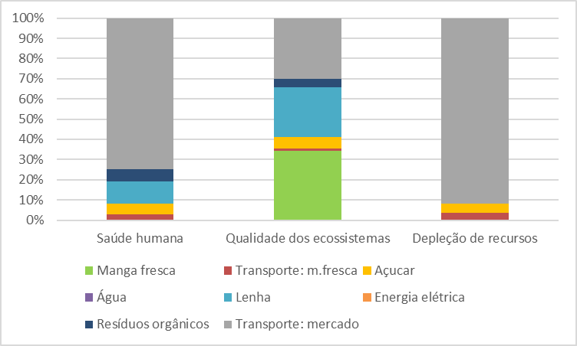 | 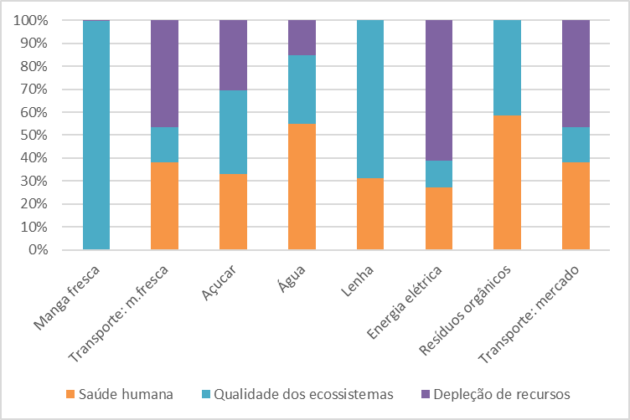
Figura 4.3 - Contribuição relativa das componentes da produção de sumo de manga por micro-produtores na GNB em cada uma das três áreas de proteção (A) e dos impactes associados a cada componente da produção de sumo de manga, expressos em termos das AdP afetadas (B) : UF corresponde a 1 litro de sumo APMB.

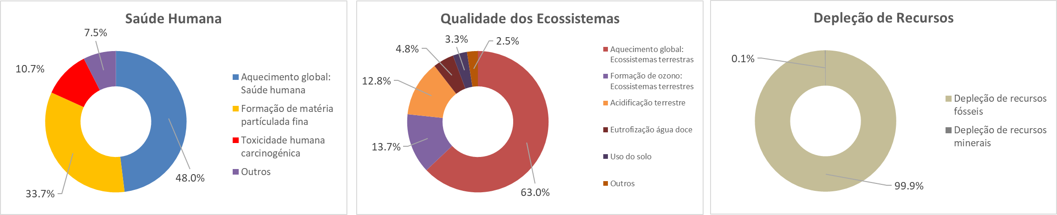
Firura 4.4- Contribuição relativa de indicadores ambientais intermédios para os impactes em cada uma das três AdPs , da produção de 1 kg de manga no produtor.
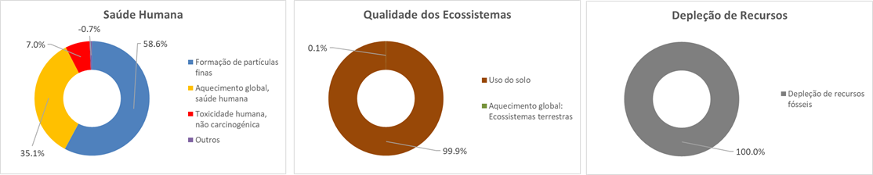
Figura 4.5 - Contribuição relativa de indicadores ambientais intermédios para os impactes em cada uma das três AdPs , da produção de 1 kg de manga no produtor.
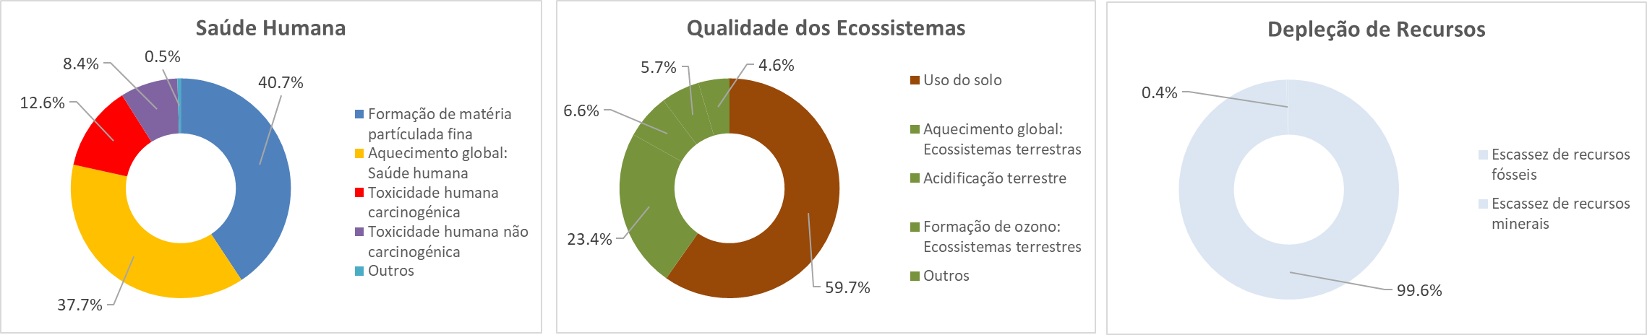
Figura 4.6 –Contribuição relativa de indicadores ambientais intermédios para os impactes, em cada uma das três AdPs , de 1 litro de sumo de manga, no mercado nacional.

ALTERAÇÕES CLIMÁTICAS: POTENCIAL DE AQUECIMENTO GLOBAL
As emissões de gases com efeito de estufa (GEE) que ocorrem em diferentes fases da cadeia de valor das pescas na GNB foram convertidas em unidades equivalentes de CO2, utilizando o método IPCC 2021 com um horizonte temporal de 100 anos. O Quadro 6-4 resume os resultados obtidos, por unidade funcional (UF), para a componente da produção agrícola de manga, enquanto o Quadro 6-5 traduz os resultados para a componente manga fresca da cadeia de valor, com a colocação do produto no mercado doméstico, expressa por UF. O Quadro 6-6 resume os valores obtidos referentes à componente manga transformada da cadeia de valor, por UF.
Por sue lado, o Quadro 6-7 apresenta uma estimativa dos valores absolutos das emissões de CO2, baseados no total de manga fresca e produtos de transformados, comercializados no mercado doméstico, incorporando ainda a produção para autoconsumo e a exportação marginal.
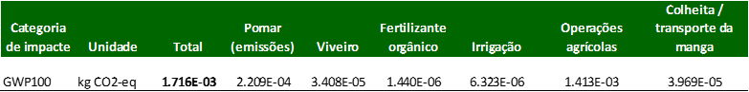
QUADRO 4.2: EMISSÕES DE CO2 EQUIVALENTE RELATIVAS À COMPONENTE DA PRODUÇÃO AGRÍCOLA DE MANGA DA CADEIA DE VALOR DA MANGA NA GNB (FU = 1 KG MANGA NO PRODUTOR)

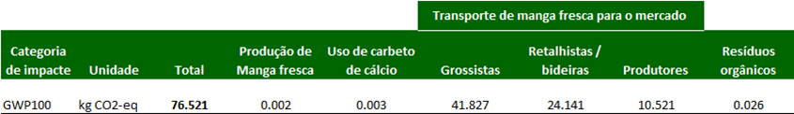
QUADRO 4.3: EMISSÕES DE CO2 EQUIVALENTE RELATIVAS À COMPONENTE MANGA FRESCA DA CADEIA DE VALOR DA MANGA NA GNB (FU = 1 KG DE MANGA NO MERCADO DOMÉSTICO)

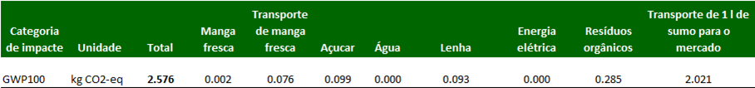
QUADRO 4.4: EMISSÕES DE CO2 EQUIVALENTE RELATIVAS À COMPONENTE MANGA TRANSFORMADA DA CADEIA DE VALOR DA MANGA NA GNB (FU = 1 LITRO DE SUMO DE MANGA NO MERCADO DOMÉSTICO)

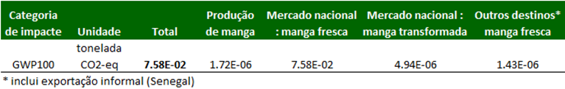
QUADRO 4.5: EMISSÕES DE CO2 EQUIVALENTE DA CADEIA DE VALOR DA MANGA NA GNB POR 1 KG DE MANGA, FRESCA OU EQUIVALENTE TRANSFORMADO, À PORTA DO MERCADO NACIONAL (ANO DE REFERÊNCIA: 2025)

A quantidade total de GEE. emitida pela cadeia de valor da manga na GNB é estimada em 676.6 mil toneladas CO2.eq, ou seja, 308 kg CO2 / habitante.
Da análise destes resultados pode-se inferir que:
- a pegada de carbono da cadeia de valor da manga na GNB é determinada pelos circuitos de abastecimento de manga fresca aos mercados locais, regionais e de Bissau.
- as emissões de CO2-eq associadas ao cultivo da manga são marginais no contexto da cadeia de valor.
Quando enquadrados internacionalmente, os valores estimados de emissão de GEE por quilograma de produto relativos tanto à produção da manga na GNB como ao seu processamento em sumo, são inferiores aos valores reportados por outros países (Quadro 4.X). Esta comparação favorável é particularmente interessante porquanto emerge num contexto de reduzidas eficiências de produção.
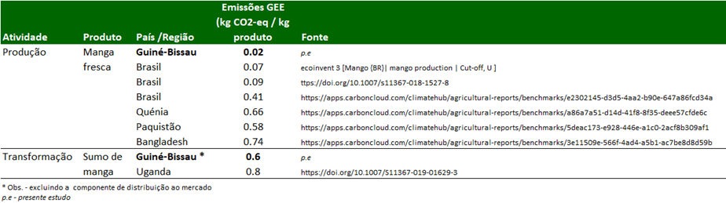
QUADRO 4.6: COMPARAÇÃO DAS EMISSÕES DE CO2-EQUIVALENTE DA PRODUÇÃO DE MANGA E DO PROCESSAMENTO DE SUMO DE MANGA NA GNB COM AS EMISSÕES DE OUTROS PAÍSES (UNIDADES: 1KG DE MANGA FRESCA NO PRODUTOR; 1 KG DE SUMO EMBALADO NO PROCESSADOR)

CENÁRIOS DO DESENVOLVIMENTO DA FILEIRA DA MANGA NA GUINÉ-BISSAU
Segundo o relatório do FAO (FAO, 2015) os países da África ocidental apresentam um paradoxo típico no setor frutícola: abundância sazonal de matéria-prima, elevadas perdas pós-colheita, fraca padronização de qualidade e baixa captura de valor nos segmentos de transformação e exportação. A fileira da manga na Guiné-Bissau encaixa-se perfeitamente nessa descrição em 2025.
Na base da estrutura da fileira, no perfil dos atores envolvidos na cadeira, nos constrangimentos fitossanitários/logísticos/operacionais e no potencial de produção da manga na Guiné-Bissau, os quatros cenários de desenvolvimento propostos visam oferecer caminhos alternativos, consistentes e comparáveis, para orientar políticas públicas e apoio dos parceiros de desenvolvimento, nomeadamente da União Europeia num horizonte temporal de 3-5 anos.

Cenário de desenvolvimento via um grande transformador/agregador
Este cenário, representado na Figura 5.1, centra-se na para a produção de polpa e concentrado na empresa MYA na qualidade de núcleo de um ecossistema de atores locais e regionais.
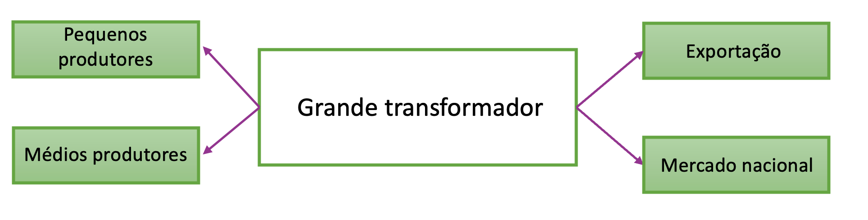
Figura 5.1 - Desenvolvimento da fieira da manga centrado no grande transformador
Esta abordagem estrutura-se em três eixos seguintes com vista:
- A expansão/adaptação da sua estrutura fabril ou a sua confirmação da parte da direção da empresa deve confirmar a visão da transformação de MYA em âncora do setor da transformação frutícola na Guiné-Bissau. Isso implica expandir efetivamente a capacidade fabril já instalada para o maracujá, de forma a absorver volumes crescentes de manga, garantindo linhas de processamento flexíveis para polpa e concentrado. A aposta na certificação internacional (HACCP, ISO, orgânico, Fair Trade) permitirá abrir mercados mais exigentes e rentáveis, enquanto a diversificação de produtos, incluindo misturas de frutas tropicais e derivados, contribuirá para reduzir riscos e alargar o portfólio de exportação.

- A integração/associação de produtores, do ponto de vista produtivo passa por uma integração/associação de produtores através de contratos de fornecimento estáveis, com preços mínimos garantidos, assistência técnica e acesso a mudas certificadas. O reforço da base produtiva exige ainda investimentos em viveiros regionais de variedades prioritárias e um programa sistemático de combate a pragas, criando assim condições efetivas para o aumento da produtividade.

- A criação do eixo logístico e infraestrutural é essencial para reduzir perdas e assegurar regularidade no abastecimento da fábrica. Para isso, é necessário criar centros de recolha e armazenamento em regiões-chave como Cacheu, Oio e Bafatá, equipados com câmaras de frio capazes de preservar a fruta em períodos críticos. O reforço da cadeia de frio deve ser combinado com melhorias no transporte rural, seja por via de contratos com transportadores locais em veículos apropriados, seja pela reabilitação das estradas de acesso, garantindo assim a matéria-prima chegue à fábrica em condições adequadas.

Mais valia estratégica
A aposta num grande produtor industrial como âncora da fileira da manga garante escala, qualidade e regularidade da oferta, ao mesmo tempo que estrutura contratos com pequenos produtores, reduz perdas e cria valor agregado através da transformação em polpa e concentrado. A experiência já consolidada no maracujá para o mercado Europeu, com domínio tecnológico, certificações e redes comerciais, amplia as sinergias e acelera a inserção em mercados internacionais exigentes, gerando efeito de demonstração, atraindo investidores e fortalecendo a confiança de financiadores e doadores.

Investimentos necessários
- Os investimentos necessários para operacionalizar este cenário incluem várias frentes complementares. Na produção primária, será essencial reforçar os pomares dos produtores associados com variedades de interesse para a unidade, por meio da reabilitação de pomares existentes, da instalação de viveiros de mudas certificadas e da oferta de assistência técnica aos pequenos produtores;
- No segmento pós-colheita, a prioridade passa pela criação de centros de recolha, câmaras de frio e sistemas logísticos que reduzam perdas e assegurem o fornecimento estável à fábrica.
- A nível industrial, embora a unidade fabril já exista, será necessário ampliar as linhas de processamento específicas para manga, incluindo despolpadores, evaporadores e esterilizadores, bem como reforçar os sistemas de qualidade, com certificações ISO, HACCP e eventualmente orgânicas ou GlobalGAP. O funcionamento sustentável da cadeia exigirá ainda capital de giro e mecanismos de financiamento, como linhas de crédito para compras na época de pico e fundos específicos para apoiar a exportação.

Resultados esperados
- No horizonte de três a cinco anos, espera-se que a unidade fabril consiga absorver progressivamente entre 10 e 15 mil toneladas de manga por ano, transformando-as em 4 a 6 mil toneladas de polpa ou concentrado. Este volume poderá gerar receitas de exportação na ordem dos 8 a 12 milhões de €/ano, dependendo da evolução dos preços internacionais e da diversificação dos mercados-alvo, incluindo a União Europeia, a CEDEAO e o Médio Oriente;
- O impacto socioeconómico refletir-se-á na criação de empregos, no aumento dos rendimentos rurais, sobretudo para pequenos produtores que atualmente perdem parte da produção, bem como na dinamização de clusters de serviços como transporte, embalagens e certificação. Do ponto de vista da sustentabilidade, prevê-se a redução significativa das perdas pós-colheita, que hoje ultrapassam 40%, fortalecendo a resiliência da fileira e contribuindo para a segurança alimentar regional;
- Por fim, a consolidação desta cadeia terá um efeito catalisador ao posicionar a Guiné-Bissau como exportador reconhecido de derivados de manga, abrindo espaço para a outras culturas.

Riscos
O principal risco deste modelo é a dependência excessiva de um único ator, o que pode fragilizar toda a cadeia em caso de falha ou retração do investidor. Os elevados custos de investimento e a necessidade de certificações internacionais criam barreiras de entrada, enquanto socialmente há o risco de exclusão de produtores não integrados. Do ponto de vista ambiental, será importante verificar o uso da energia e água nas unidades bem como a quantidade de CO2 associado ao sistema logístico de fornecimento da matéria-prima oriunda de diversas localidades.

Cenário de exportação da manga fresca através de grandes produtores
Neste cenário, o desenvolvimento da fileira apoia-se na capacidade produtiva e organizacional de grandes produtores que se orientam diretamente para a exportação e abastecimento do mercado interno da manga fresca., tal como ilustrado na Figura 5.2. Trata-se de um modelo voltado para a profissionalização e cumprimento dos padrões internacionais de qualidade, rastreabilidade e certificação, visando atender de forma eficiente os mercados externos com volumes consistentes e padronizados.
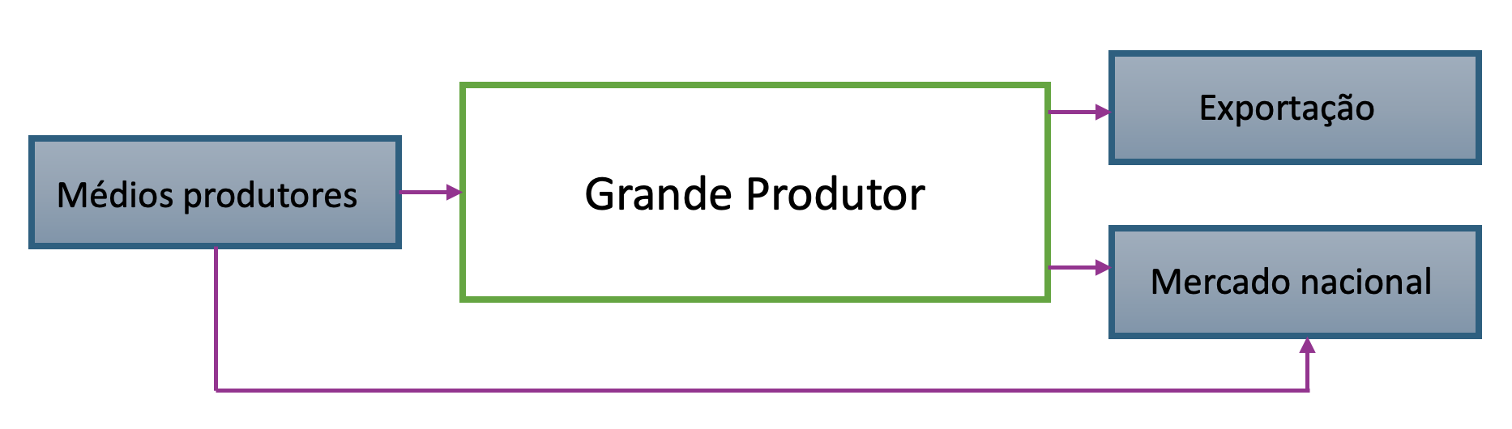
Figura 5.2 - Desenvolvimento da fieira da manga centrado no grande produtor
O ponto de partida assenta na consolidação de grandes produtores comerciais de manga, com áreas próprias acima de 50 hectares, tecnicamente assistidos e com acesso a sistemas de irrigação, variedades de qualidade exportável (Kent, Keitt, Tommy) e práticas agrícolas certificadas (GlobalGAP, orgânico). Esses produtores tornam-se polos de fornecimento direto para exportação em fresco, assegurando escala e consistência da oferta. Paralelamente, podem organizar redes de pequenos produtores satélites através de contratos de fornecimento, servindo como agregadores locais.
A estratégia exige a instalação de estruturas de acondicionamentos modernos junto às zonas de produção, equipados com linhas de calibragem, embalamento e câmaras de frio, permitindo a conservação e o transporte da fruta em conformidade com os requisitos internacionais. A coordenação logística é fundamental, incluindo rotas rodoviárias eficientes e acordos com transportadores especializados, de forma a garantir regularidade no abastecimento dos portos de Bissau, e eventualmente, de Banjul.
O sucesso depende da aposta em certificações de produção e exportação (GlobalGAP, HACCP, orgânico, Fair Trade) para acesso aos mercados mais exigentes da União Europeia e do Médio Oriente. O reforço das ligações comerciais, feiras internacionais e contratos diretos com importadores e cadeias de supermercados consolidará a reputação da Guiné-Bissau como fornecedor confiável de manga fresca de qualidade.

Mais-valia estratégica
Este modelo cria escala imediata pela via da produção estruturada. Os grandes produtores funcionam como âncoras produtivas e comerciais, integrando pequenos produtores como satélites. A exportação em fresco gera divisas de forma mais rápida, com preços premium em mercados de nicho, ao mesmo tempo que melhora a imagem do país como origem confiável. O efeito demonstração atrai investidores privados e potencia parcerias público-privadas em irrigação, logística e certificação.

Investimentos necessários
- Produção primária – instalação/reabilitação de pomares comerciais irrigados, aquisição de mudas certificadas, sistemas de combate a pragas e assistência técnica permanente;
- Estruturas de acondicionamento e logística – centros de calibragem e embalamento com câmaras de frio; reforço da rede de transporte até portos de exportação;
- Certificação e qualidade – implementação de normas GlobalGAP, HACCP e orgânicas, incluindo auditorias externas;
- Financiamento – crédito agrícola de médio e longo prazo para instalação/renovação de pomares e linhas de crédito de curto prazo para operações de exportação;

- Capacitação – formação em gestão agrícola, comercialização internacional e boas práticas agrícolas.

Resultados esperados (3-5 anos)
- Produção exportável: 8–12 mil toneladas de manga fresca/ano de grandes produtores, mais 3–5 mil toneladas de pequenos produtores satélites;
- Receitas de exportação: entre 10 e 15 milhões €/ano;
- Impacto socioeconómico: criação de empregos diretos, aumento do rendimento de pequenos produtores integrados, desenvolvimento de clusters de serviços (logística, embalagens, certificação);
- Sustentabilidade: redução de perdas pós-colheita, maior eficiência hídrica com irrigação localizada, e consolidação de práticas agrícolas sustentáveis;
- Efeito catalisador: posicionamento da Guiné-Bissau como fornecedor regular de manga fresca de qualidade, abrindo espaço para a diversificação para outros produtos tropicais (ananás, citrinos, papaia).

Riscos
Este cenário enfrenta riscos associados ao elevado capital necessário para instalar pomares irrigados. Socialmente, pode intensificar a concentração fundiária e marginalizar pequenos produtores, enquanto ambientalmente pode implicar algum risco de desflorestação para instalação de mais pomares, pressão hídrica e uso intensivo de químicos.

Cenário de organização de pequenos e médios produtores:
O cenário baseia-se no fortalecimento da agricultura familiar e de empreendedores médios, que representam a maior parte da produção atual de manga no país, tal como sintetizado na Figura 5.3.
A aposta recai sobre a melhoria dos pomares existentes, com introdução gradual de variedades comerciais (Kent, Keitt, Tommy) combinadas com variedades locais valorizadas no mercado interno. A instalação de viveiros descentralizados de mudas certificadas, a assistência técnica regular e os programas de boas práticas agrícolas permitirão elevar a produtividade e a qualidade. O modelo organiza os produtores em cooperativas e associações, garantindo escala coletiva para fornecimento a indústrias, exportadores e mercados urbanos.

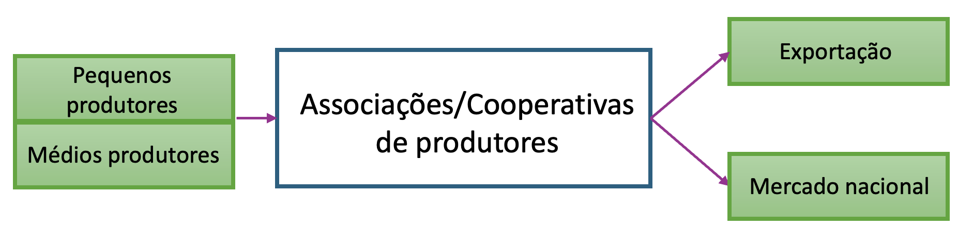
Figura 5.3 - Desenvolvimento da fieira a partir de pequenos e médios produtores
Para reduzir perdas e melhorar o acesso ao mercado, serão necessários centros comunitários de recolha, armazéns e pequenas câmaras de frio em regiões produtoras estratégicas (Oio, Cacheu, Bafatá). Estes centros vão calibrar, acondicionar e conservar a fruta antes da sua distribuição. A nível interno, a ligação com feiras urbanas, supermercados e transformadores locais dinamiza a procura, enquanto no plano externo as cooperativas podem agrupar volumes suficientes para exportação, em parceria com exportadores privados.
O mercado nacional constitui a primeira linha de valorização, através da melhoria da oferta de manga fresca em centros urbanos (Bissau, Gabú, Bafatá) e do fornecimento a restaurantes, hotéis e pequenas unidades de transformação. Para a exportação, os produtores organizados podem beneficiar de certificações simplificadas e coletivas (GlobalGAP em grupo, orgânico comunitário), reduzindo custos e aumentando o acesso a nichos de mercado.

Mais-valia estratégica
O modelo centrado em pequenos e médios produtores reforça a inclusão social, gera benefícios distribuídos e reduz a vulnerabilidade rural. A organização coletiva permite transformar fragmentação produtiva em escala comercial, abrindo espaço para inserção em cadeias mais estruturadas de fornecimento. Além disso, fortalece a soberania alimentar nacional ao aumentar a oferta e a qualidade nos mercados internos, enquanto cria excedentes de qualidade para exportação. Este enfoque tem também forte legitimidade social e política, podendo mobilizar apoios de doadores e programas de desenvolvimento.

Investimentos necessários
- Produção primária – reabilitação de pomares familiares, viveiros regionais de mudas certificadas, kits de irrigação de baixo custo e capacitação em boas práticas agrícolas;
- Infraestruturas locais – pequenos centros de recolha e embalamento, câmaras de frio comunitárias, armazéns e sistemas de transporte compartilhado;
- Organização e capacitação – formação de cooperativas, gestão associativa, contratos coletivos de fornecimento e capacitação em normas de qualidade;
- Certificação acessível – programas de certificação em grupo (GlobalGAP/Orgânico), financiados parcialmente por doadores;
- Acesso ao financiamento – microcrédito agrícola, fundos rotativos comunitários e mecanismos de pré-financiamento para colheita e exportação;
- Promoção de mercado – campanhas de valorização da manga nacional, feiras agrícolas, participação em missões comerciais regionais.

Resultados esperados (3-5 anos)
- Produção organizada: entre 6 e 8 mil toneladas/ano de manga de pequenos e médios produtores estruturados;
- Receita de mercado: 4 a 6 milhões €/ano combinando vendas internas (supermercados, indústrias locais) e exportação de excedentes;
- Emprego e inclusão: pequenos produtores beneficiados, com geração de renda complementar e maior segurança alimentar; criação de centenas de empregos indiretos em logística, embalamento e transporte;
- Impacto socioeconómico: aumento da resiliência das comunidades rurais, redução das perdas pós-colheita, dinamização do mercado urbano e fortalecimento de micro e pequenas empresas de transformação;
- Sustentabilidade: adoção de práticas agrícolas mais sustentáveis, maior valorização de variedades locais e redução de perdas, hoje estimadas acima de 40%;
- Efeito catalisador: consolidação de cooperativas rurais como atores relevantes, permitindo no futuro expandir o modelo para outras culturas (caju, citrinos, goiaba).

Riscos
Os riscos centram-se na baixa produtividade inicial, dispersão da produção e dificuldade em atingir escala competitiva, agravados pelo frágil acesso ao crédito e pela necessidade constante de apoio externo. Socialmente, há risco de exclusão dos menos organizados, e ambientalmente persistem práticas pouco sustentáveis que podem degradar solos e reduzir a qualidade da produção. Institucionalmente, este modelo depende de programas públicos e doadores para funcionar, enfrentando ainda forte concorrência de grandes exportadores no mercado internacional.

Cenário de apoio a pequenos e médios transformadores
Este modelo, sumarizado na Figura 5.4, privilegia a criação e consolidação de pequenas e médias unidades de transformação nas zonas de forte produção da manga para processar volumes modestos de manga em produtos como sumos, polpas congeladas, compotas, secados e snacks. Essas unidades podem ser familiares, cooperativas ou PME locais, ligadas diretamente a redes de pequenos produtores. O fornecimento de matéria-prima baseia-se em contratos locais, com apoio na qualidade e na logística de recolha.
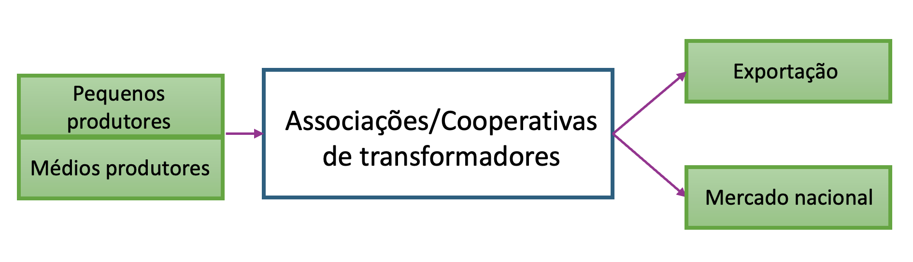
Figura 5.4 - Desenvolvimento da fieira a partir de médios transformadores
A proximidade das unidades de transformação aos locais de produção reduz significativamente as perdas pós-colheita. Com câmaras de frio de pequena escala, armazéns comunitários e transporte local, a fruta é absorvida de forma rápida e eficiente. As unidades podem ser agrupadas em clusters regionais (ex. Cacheu, Oio, Bafatá), partilhando serviços como embalagem, certificação e comercialização.
O mercado nacional constitui a principal base de escoamento, com foco em supermercados, restaurantes, hotéis, cantinas escolares e feiras urbanas. A médio prazo, algumas unidades poderão atingir certificações simplificadas (HACCP básico, orgânico em pequena escala) que permitam exportar para nichos regionais da CEDEAO e, gradualmente, inserir-se em mercados internacionais mais exigentes.

Mais-valia estratégica
O apoio a pequenos e médios transformadores gera valor agregado local, diversifica a oferta de produtos derivados e multiplica oportunidades de emprego em comunidades rurais e periurbanas. Este modelo democratiza a cadeia de valor, distribuindo benefícios entre vários atores, e estimula o empreendedorismo jovem e feminino. Além disso, contribui para reduzir drasticamente as perdas pós-colheita, ao absorver fruta que não atende ao padrão de exportação em fresco.

Investimentos necessários
- Infraestruturas de transformação – construção ou reabilitação de unidades de pequena/média escala, com equipamentos adaptados (despolpadores, pasteurizadores, embaladoras, secadores solares/elétricos);
- Capacitação técnica – formação em tecnologias de processamento, higiene e segurança alimentar, boas práticas de fabrico, gestão empresarial e marketing;
- Certificação e qualidade – introdução de normas básicas de segurança alimentar (HACCP), com progressão gradual para certificações mais exigentes;
- Financiamento – linhas de crédito adaptadas às PME, microcrédito e fundos de inovação para apoiar start-ups de transformação;
- Logística – sistemas de recolha local, armazenamento comunitário e meios de transporte adaptados;
- Promoção de mercado – campanhas de valorização dos produtos locais, feiras agroalimentares e canais digitais de venda.

Resultados esperados (3-5 anos)
- Produção transformada: entre 3 e 5 mil toneladas de manga por ano, absorvidas por cerca de 30–50 pequenas e médias unidades;
- Receitas de mercado: 3 a 7 milhões Euros/ano em vendas internas e exportação regional limitada;
- Emprego: postos diretos (sobretudo jovens e mulheres) e milhares de empregos indiretos em fornecimento, transporte e serviços;
- Impacto socioeconómico: aumento da renda rural pela redução de perdas e criação de oportunidades de negócio local; fortalecimento do tecido empresarial nacional;
- Sustentabilidade: utilização de fruta fora do padrão de exportação, redução de desperdício, estímulo à inovação em embalagens e conservação;
- Efeito catalisador: criação de um ecossistema de PME agroalimentares, com potencial de expandir para outras frutas e de integrar gradualmente cadeias regionais e internacionais.

Riscos
O risco maior está na fragilidade financeira e técnica das PME, que muitas vezes operam em condições informais, com baixa capacidade de gestão e alto risco de falência. A dificuldade de acesso regular a matéria-prima de qualidade, os custos de energia e as barreiras sanitárias e de certificação dificultam a sustentabilidade das unidades. Além disso, podem surgir impactos ambientais pela má gestão de resíduos, enquanto a dependência de mercados locais pouco estruturados e a concorrência com produtos importados limitam a sua expansão.

Quadro comparativo dos Cenários
O Quadro 5.1 resume e compara os diversos cenários em termos de riscos, impacto ambiental dum lado, do outro exemplifica os casos de sucesso para cada um e finaliza com os documentos consultados.
Cenário | Principais riscos | Impacto ambiental | Exemplo de sucesso (país/ano/fator) | Fonte consultadas entre 4-7 de setembro 2025
5.1 Grande transformador (âncora industrial) | Dependência de um ator; exclusão de produtores; alto custo. | Moderado | Gana – 2005 – Blue Skies (âncora industrial, certificações, contratos justos) | https://cgspace.cgiar.org/server/api/core/bitstreams/75419ae3-5633-444d-8012-8ced9d0303e7/content?utm_source=chatgpt.com
5.2 Grandes produtores/exportadores | Elevado capital. | Moderado | Mali – 2010s – Sikasso (grandes pomares irrigados, exportação fresca) | https://agroplus-mali.com/index_en.php, https://agrinnovators.org/
5.3 Pequenos e médios produtores | Baixa produtividade; dispersão; dificuldade de escala; dependência de apoio externo | Moderado | Burkina Faso – 2012 – Cooperativas certificadas GlobalGAP em grupo | https://www.alimenterre.org/paniers-paysans-et-certification-participative, https://www.alimenterre.org/la-premiere-amap-du-benin-nourrit-deja-300-familles-son-fondateur-nous-raconte
5.4 Pequenos e médios transformadores | Fragilidade financeira e técnica; informalidade; barreiras sanitárias; concorrência com importados | Moderado | Senegal – 2010s – PME Casamance/Niayes (apoio estatal/doadores, forte procura urbana) | https://www.inter-reseaux.org/ressource/transformation-des-cereales-locales-fruits-et-legumes-lafao-implante-une-unite-de-production-a-rufisque/?, https://www.agroalimentaire.sn/filierefruitsetlegumes/
Quadro 5.1 - Resumo dos quatro cenários analisados para a Cadeia de Valor da Manga na Guiné-Bissau

Referências
Akrong, R., Akorsu, A. D., Jha, P., & Agyenim, J. B. (2022). Assessing the trade and welfare effects of certification schemes: The case of GlobalGAP in Ghana’s Mango sector. Scientific African, 18,
Ambele C and Afreh-Nuamah K (2012). Susceptibility of four mango varieties to the Africa Invader fly, Bactrocera invadens Drew, Tsuruta and White (Diptera: Tephritidae) in Ghana. Journal of Applied Biosciences 49, 3425–3434
Chikkanna, G. S. (2022). Low-cost ripening chamber is boon to small and marginal farmers for ripening of mangoes. The Pharma Innovation Journal, 11(9), 2823–2828.n
Isabirye BE, Akol AM, Muyinza H, Masembe C, Rwomushana I, and Nankinga CK (2016). Fruit Fly (Diptera: Tephritidae) Host Status and Relative Infestation of Selected Mango Cultivars in Three Agro Ecological Zones in Uganda. International Journal of Fruit Science, 16 (1): 23–41, doi: 10.1080/15538362.2015.1042821;
Kaufmann D, Kraay, AC (2024). The Worldwide Governance Indicators : Methodology and 2024 Update. Policy Research working paper RRR;PROSPERITY Washington, D.C.: World Bank Group. http://documents.worldbank.org/curated/en/099005210162424110 [acedido a 12 Jul 2025]
Ledger S, Barker L, Hofman P, Campbell J, Jones V, Holmes R, Campbell T and Weine m (2012). Mango Ripening Manual. The State of Queensland, Department of Agriculture Fisheries and Forestry. https://www.industry.mangoes.net.au/cmsb/uploads/mango-ripening-manual_d4-final.pdf
Mokam DG, Atougour N, Tadu Z, Aléné DC, Awono E, Tapeo SL, Ngamo Tinkeu LSN, Djieto-Lordon C (2004) Susceptibility of Mangifera indica (Sapindales: Anacardiaceae) cultivars to fruit flies (Diptera: Tephritidae) in 2 agroecological zones of Cameroon. Journal of Insect Science, 24 (2), 9, https://doi.org/10.1093/jisesa/ieae027)
Mulungu K, Muriithi BW, Kassie M and Khamis FM (2023) The economic performance of mango integrated pest management practices at different scales of production. Front. Insect Sci. 3:1180568.
Muriithi, B.W., Diiro, G.M., Affognon, H., Ekesi, S. (2016). Economic Impact of Integrated Pest Management Strategies for the Suppression of Mango-Infesting Fruit Fly Species in Africa. In: Ekesi, S., Mohamed, S., De Meyer, M. (eds) Fruit Fly Research and Development in Africa - Towards a Sustainable Management Strategy to Improve Horticulture. Springer, Cham. https://doi.org/10.1007/978-3-319-43226-7_33
Nasir, U., Riaz, M., Razzaq, K., Ismail, A., Hussain, A., Ameen, M., Saif, A., Ali, S., Aslam, F., & Fernandes de Oliveira, C. A. (2024). Exploring fruit ripening methods: Conventional, artificial, and novel approaches for quality and health. Food Control, 165, 110626. https://doi.org/10.1016/j.foodcont.2024.110626
Ndiaye D, Brévault T, Muriithi BW, Zackariaou B, Belmin R (2024).The role of farming systems in the adoption of pest management practices: the case of the oriental fruit fly Bactrocera dorsalis in mango orchards in Senegal. Biotechnologie, Agronomie, Société et Environnement, 28 (1): 54-68. https://doi.org/10.25518/1780-4507.20670)
Ouedraogo SN (2011). Dynamique Spatio-temporelle des mouches des fruits (Diptera, Tephritidae) en fonction des facteurs biotiques dans les vergers de manguiers de l’Ouest du Burkina Faso. PhD Thesis. Universite Paris Est.;
Rahinatou RA, Dembélém B., Keita YF, Sodio B, & Coulibaly A (2020). Infestation rate of Mangifera indica fruit fly in Sudanese zone of Mali. Journal of Entomology and Nematology, 12(1), 10-17;
Rwomushana, I., Ekesi, S., Gordon, I. & Ogol, C.K.P.O. (2008a) Host plants and host plant preference studies for Bactrocera invadens (Diptera: Tephritidae) in Kenya, a new invasive fruit fly species in Africa. Annals of the Entomological Society of America, 101, 331-340.
Saldarriaga G, Sfez P, Yildirim H, Buriticá AM, Dabat M-H (2023). The Role of Governance in the Performance of the Domestic Coffee Value Chains in Honduras, Ecuador, Tanzania, Angola. Synthesis for the VCA4D Conference: Value Chain Analysis for Development: Providing evidence for better policies and operations in agricultural value chains 18-19 January 2023.
Vayssières J-F, Sanogo F, Noussourou M (2004). Inventaire des espèces de mouches des fruits (Diptera : Tephritidae) inféodées au manguier au Mali et essais de lutte raisonnée. Fruits, 59 (1): 3–16. doi: 10.1051/FRUITS:2004001.:

Anexo
INFORMAÇÕES SOBRE A METODOLOGIA DE CONSTRUÇÃO DO SISTEMA DE ACV DA MANGA GUINÉ-BISSAU.
1.1. ÂMBITO DO ESTUDO
A cadeia de valor da manga apresenta-se estruturalmente muito semelhante à analisada de 2017. No entanto, ocorreram duas modificações que acarretaram uma redefinição do âmbito da ACV, a saber:
- o surgimento de atividades de transformação agro-industrial, conduzidas por micro-transformadores em três regiões do país;
- o quase desaparecimento da exportação de manga fresca para o Senegal.
A ACV da manga na GNB é agora do “berço ao mercado (interno)” e abrange a produção de manga, o seu processamento/transformação, seguido de transporte até ao destino final no espaço da GNB. Os pressupostos básicos relativos ao sistema de produção de manga, abrangendo os aspetos de produção, processamento e distribuição encontram-se descritos nas secções 2.2 e 2.3.
Os limites do sistema apenas sofreram alterações relativas à inclusão da atividade de transformação da manga por micro-processadores com colocação do produto transformado no mercado nacional, e à exclusão da atividade de exportação de manga fresca para o Senegal. Na atualização do estudo de ACV da fileira da manga foram incluídas as entradas de materiais/energia ou emissões de CO2 relacionados com o balanço hídrico e as alterações do uso do solo, mantendo-se a exclusão de infraestruturas envolvidas nos diversos processos
Do ponto de vista tecnológico, não ocorreram alterações significativas ao cultivo da manga desde 2017, ou seja, os sistemas agrários de produção, do grande produtor ao agricultor de subsistência, continuam a ser de baixa intensidade tecnológica. Assim, manteve-se o racional, seguido no estudo anterior, de que os produtores de manga podem ser considerados como relativamente homogéneos sob o ponto de vista ambiental.
A referência temporal para este estudo é o ano de 2025, dado que o período de colheita de manga já havia terminado no momento do estudo. A cobertura geográfica não sofreu alterações.
A publicação, desde 2017, de informação associada a ACVs da produção agrícola de manga em vários países, justifica a inclusão, no presente estudo, de uma análise incidindo especificamente sobre o sistema agrícola de produção de manga na GNB.
No que respeita à Função do Produto e Unidade Funcional (UF), mantêm-a UF considerada no estudo anterior relativamente à cadeia de valor da manga, havendo no entanto uma redefinição do conceito de mercado que passa a abranger também lumos e mercados regionais,e que deixa de incluir a componente internacional.
• 1 kg de manga, fresca ou equivalente transformado, à porta do mercado (APM): (Guiné-Bissau, mercado interno), 2025.
São ainda consideradas duas novas UFs, referentes a dois tipos de produto:: (i) manga fresca, produzida na GNB; (ii) sumo de manga , produzido na GNB e colocado no mercado interno, especificamente no mercado de Bissau. As duas novas UFs são:
• 1 kg de manga à porta da propriedade agrícola (APPA)
• 1 litro de sumo de manga à porta do mercado de Bissau (APMB)
A fim de responder às questões estruturantes - o impacto potencial da cadeia de valor das pescas no esgotamento dos recursos, na qualidade dos ecossistemas e na saúde humana - são examinados os seguintes aspetos:
a) Os impactos diferenciados nas três áreas de proteção por kg de manga produzida pelos produtores da GNB;
b) Os impactos diferenciados nas três áreas de proteção por kg de sumo de manga produzida pelos microprocessadores.

1.2. CRITÉRIOS DE AFETAÇÃO E DE CORTE
Tal como no estudo anterior, assumiu-se o método de afetação em massa como o mais adequado para os dados primários. No entanto, foram agora atribuídos impactos às perdas de manga associadas ao estádio de distribuição, bem como aos resíduos de manga resultantes do processamento em sumo pelos micro-processadores..
Não foram definidos critérios de corte para este estudo já que a fronteira do sistema foi definida com base na relevância. Para os processos incluídos no sistema, foram considerados no modelo todos os dados disponíveis sobre o fluxo de energia e de materiais. Nos casos em que não estavam disponíveis inventários de ciclo de vida correspondentes, foram aplicados dados de substituição (“proxy data”) com base em pressupostos conservadores em relação aos impactes ambientais.

1.3. SELEÇÃO DA METODOLOGIA AICV E DAS CATEGORIAS DE IMPACTE
O método de AICV selecionado para avaliar os impactes ambientais manteve-se, agora na versão ReCiPe 2016 v.01.04 Endpoint World H/A .
Foi ainda incluída a metodologia Potencial de Aquecimento Global devido à sua relevância para as alterações climáticas e a eficiência energética, ambas fortemente interligadas, de elevado interesse público e institucional, e consideradas uma das questões ambientais mais prementes do nosso tempo. A categoria de impacto do potencial de aquecimento global é avaliada com base nos fatores de caraterização do IPCC 2021, retirados do 6º Relatório de Avaliação (IPCC, 2021) para um período de 100 anos (GWP100), uma vez que esta é atualmente a métrica mais utilizada.
O modelo de ACV foi criado utilizando o sistema de software Simapro (versão 10.2.0,1) desenvolvido pela Pré Sustainability. A base de dados ecoinvent 3.11 forneceu os dados do inventário do ciclo de vida para os processos relativos a várias matérias-primas e materiais integrantes do sistema analisado. Esta atualização de versão da metodologia, arquitetura do software e base de dados, normal num hiato de oito anos, condiciona fortemente a comparação direta dos resultados agora obtidos com os resultados do estudo anterior.
RESULTADOS DETALHADOS DA ACV
Cadeia de Valor da Manga na Guiné-Bissau
Quadro A.1 – Avaliação dos impactes, por área de proteção, da cadeia de valor da manga [UF: 1 kg de manga fresca ou equivalente transformado, APM]

Quadro A.2 – Impactes potenciais por categoria de impacte, da cadeia de valor da manga na GNB, discriminada nas suas componentes, e expressos por 1 kg de manga fresca ou equivalente transformada APM.

Produção de manga
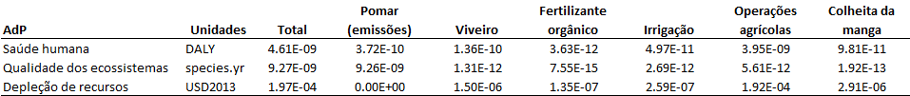
Quadro A.3 – Impactes potenciais nas três áreas de proteção ambiental da produção de 1 kg de manga no produtor na GNB, descriminados por componente do sistema agrícola do cultivo da manga.

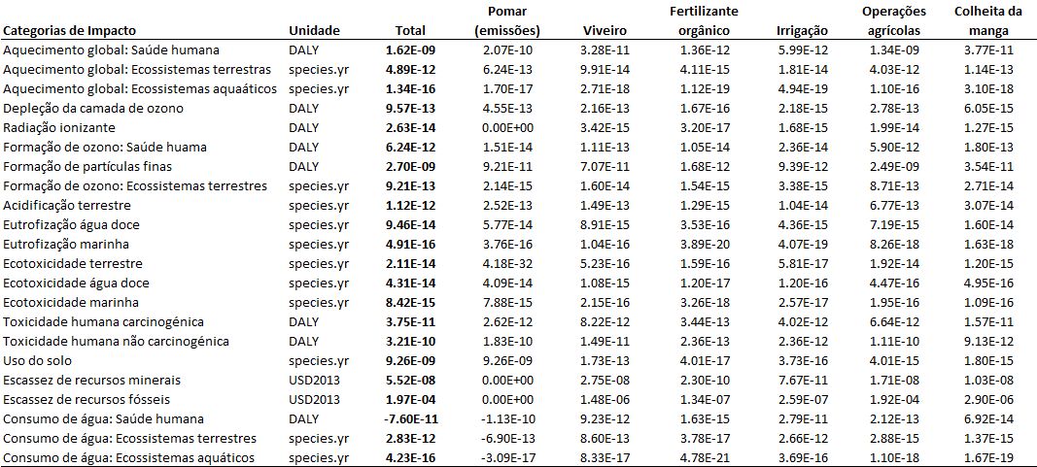
Quadro A.4 – Danos ambientai potenciais, por categoria de impacte, da produção de 1 kg de manga APP. descriminados por componente do sistema agrícola de cultivo da manga.

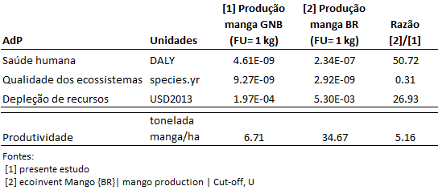
Quadro A.5 – Comparação dos impactos ambientais nas três áreas de proteção, da produção de 1 kg de manga APP na Guiné-Bissau e no Brasil.

Transformação de manga
Quadro A.6 – Impactes potenciais, nas três áreas de proteção ambiental, de de 1 litro de sumo de manga APM, descriminados por componente do sistema de produção.

Quadro A.7 – Impactes potenciais por categoria de impacte, de litro de sumo de manga APM, descriminados por componente do sistema de produção.

A DUE está preparando um projeto de € 20 milhões para apoiar as cadeias de valor do caju, manga, pesca e arroz, com o apoio da Expertise France e do Instituto Camões.
Na Guiné-Bissau e em várias regiões da África Ocidental, refere-se a um mercado tradicional rural ou regional, muitas vezes com periodicidade fixa (semanal), onde se reúnem produtores, comerciantes e consumidores para a compra e venda de produtos agrícolas, bens de consumo e outros serviços.
cf. Grohmann, P., Dietze, V., Krämer, C., & Feindt, P. H. (2023). Governance and trust in sustainability-based agri-food value chains. A comparative analysis of five cases in Germany. Frontiers in Sustainable Food Systems, 7. https://doi.org/10.3389/fsufs.2023.1130895
cf. Moreno-Miranda, C. and Dries, L. (2025), The Role of Coordination Mechanisms and Transaction Costs Promoting Sustainability Performance in Agri-Food Supply Chains: Evidence from Ecuador. Agribusiness. https://doi.org/10.1002/agr.22003e
cf. Kissi, E. A., & Herzig, C. (2024). The implications of governance factors for economic and social upgrading in Ghana’s cocoa value chain. Agricultural and Food Economics, 12(1). https://doi.org/10.1186/s40100-024-00295-w; Tallontire, A., Opondo, M. and Nelson, V. (2014), Contingent spaces for smallholder participation in GlobalGAP: insights from Kenyan horticulture value chains. The Geographical Journal, 180: 353-364. https://doi.org/10.1111/geoj.12047.
cf. Rasool A, Badar H, Blare TD, Ghafoor A, Mushtaq K. (2023) Farm productivity and social sustainability in formalized value chain governance: the case of the potato industry in Pakistan. Renewable Agriculture and Food Systems 38: e52. doi:10.1017/S174217052300042X
cf. Ponte, S., Nair, R. D., & Chisoro, S. (2023). Is sustainability governance abetting inequality? Reflections from the South African wine value chain. Geoforum, 147, 103877. https://doi.org/10.1016/j.geoforum.2023.103877
Os Indicadores Mundiais de Governança (Worldwide Governance Indicators - WGI) do Banco Mundial avaliam a qualidade da governança de mais de 200 países, combinando dados de diversas fontes para compor seis dimensões-chave:: Voz e Responsabilização, Estabilidade Política e Ausência de Violência/Terrorismo, Eficácia do Governo, Qualidade Regulatória, Estado de Direito e Controle da Corrupção. As fontes utilizadas incluem organizações não governamentais, grupos de peritos, organizações internacionais e empresas privadas. Os indicadores WGI, expressoss numa escala de −2,5 (menos eficaz) a +2,5 (mais eficaz), são divulgados anualmente, permitindo o acompanhamento e a análise do desempenho da governância dos países bem como a sua evolução ao longo do tempo. Para uma análise dos indicadores detalhada dos WGI bem como da metodologia utilizada, ver Kaufman & Kraay, (2024).
Tomou-se como referência um PIB de 1.249.680 milhões de francos CFA e um PIB agrícola de 459.760 milhões de FCFA em 2025.
A metanálise realizada foi baseada em estudos que decorreram no Gana, nos Camarões, no Mali e no Benim (cf. Rahinatou et al. (2020). Ouedraogo (2011); Ambele et al. (2012); Isabirye et al. (2016); Vayssières et al. (2004); Mokam et al. (2004))
cf. https://et al.www.araa.org/pt/projets/sistema-regional-inovador-de-gestao-da-mosca-da-fruta-na-africa-ocidental-syrimao
Um mapa da distribuição e densidade de armadilhas instaladas nos vários países da CEDEAO pode ser consultado no relatório anual do projeto para o ano de 2023 (https://www.araa.org/sites/default/files/2024-07/Rapport%20annuel%202023..pdf)
Ndiaye et (2024) exploraram os fatores que influenciam o compromisso dos produtores de manga no combate à praga, partindo da hipótese de que a diversidade dos sistemas de produção influencia o combate geral no setor de manga senegalês contra a mosca-da-fruta. Os autores concluíram que, em África, o sucesso dos programas de gestão de pragas da manga depende da diversificação de estratégias definidas em função da tipologia de sistemas agrícolas coexistentes numa determinada área de intervenção, para garantir a adoção, a eficácia operacional e a sustentabilidade das ferramentas de controlo de pragas em condições reais.
Por definição, um pacote de medidas de gestão integrada para o controlo de uma praga consiste numa combinação de intervenções que se complementam, em vez de cada uma funcionar como uma ferramenta autónoma de gestão de pragas. Na prática, os produtores adotam apenas algumas das componentes, por conjunto de razões como as analisados no Senegal, na região de Casamance (ver nota 30).
Outra prática de higienização do pomar de manga, consiste na colocação dos frutos infestados em sacos plásticos pretos selados que são deixados expostos à luz solar direta por 3-5 dias. O calor acumulado mata as larvas e pupas dentro dos sacos. Os sacos são reutilizados num novo ciclo. Uma prática equivalente é a do enterramento das mangas podres, a uma profundidade mínima de 50 cm.
Prática de higienização dos pomares, envolve o uso de augmentorium, que são estruturas semelhantes a tendas feitas de material de rede dupla com tela de arame. Os frutos atacados caídos são recolhidos do campo e colocados dentro da estrutura; os parasitóides que emergem das moscas-da-fruta dentro dos frutos podres conseguem escapar através da malha de rede, mas as moscas-das-frutas são demasiado grandes e ficam presas no interior.
Muriithi et al. (2016) reporta uma adesão de apenas 0.4% no Burkina Faso, enquanto que no Quénia foram registadas taxas de adesão elevadas para todas as tipologias de produtores ( cf. Mulungu et al (2023).
cf. Muriithi et al. (2016)
árvores de porte baixo, com copa pequena, natureza não competitiva, rotação curta, produzem frutos cedo e proporcionam um retorno económico. (ex. goiaba, o limão, papaia, fruta-do-conde); são removidas quando começa a ocorrer competição com as árvores de manga.
culturas que não cresçam demasiado alto ou que não exija muita irrigação e que requerem muita luz (ex. leguminosas, como ervilha-de-pombo, feijão-preto, feijão-frade, feijão-verde, e oleaginosas como o amendoim, podem ser cultivadas em sequeiro; culturas de alto valor, como hortaliças ou flores, podem ser cultivadas em condições de irrigação.
“Sustainable intensification of food production through resilient farming systems in West & North Africa”; Duração - Setembro 2020 a Agosto 2025;. Financiamento - 6,997,330 euros - Programa Horizon 2020 ; (https://cordis.europa.eu/project/id/861924/en)
O carbeto de cálcio liberta acetileno quando exposto à humidade (gás induz o amadurecimento artificial da manga, provocando o seu amarelecimento da casca e amolecimento dos tecidos), mas pode deixar resíduos perigosos nos frutos, tais como como arsénico e fósforo, com efeitos nocivos imediatos na saúde humana (incluindo problemas respiratórios e gastrointestinais) e potencial cancerígeno.
O etileno é uma hormona vegetal que é emitida naturalmente pelas plantas.
Esta técnica requer câmaras isoladas termicamente, com sistema de ventilação forçada, injeção e extração de gases e controlo de temperatura e humidade. A concentração de etileno utilizada na maturação da manga é de 100-150 ppm durante 18-48 horas. Os três fatores críticos do processo são a temperatura dos frutos, e a humidade e o nível de CO2 na câmara de amadurecimento. (cf. Ledger et al., 2012)
cf. Nasir et al., (2024)
cf Chikkanna (2022)
O etefão (ácido 2-cloroetilfosfónico) é uma substância ativa autorizada para uso na UE. A sua aprovação foi renovada pelo Regulamento de Execução (EU) 2023/2591 da Comissão até 31 de janeiro de 2039, com um âmbito mais amplo do que o seu uso anterior exclusivamente como regulador de crescimento na EU – utilização em frutas para promover o amadurecimento pré e pós-colheita. Os resíduos de etefão na fruta podem causar vários riscos à saúde, como danos ao fígado e aos rins (Nasir et al., 2024).
Dependendo do tipo de tecnologia

